

Documento Maestro
Renovación Registro Calificado

Maestría de Investigación
Maestría en Ciencias de la Información y las Comunicaciones

Facultad de Ingeniería

Bogotá, marzo, 2022

UNIVERSIDAD DISTRITAL FRANCISCO JOSÉ DE CALDAS

DOCUMENTO MAESTRO DE RENOVACIÓN DE REGISTRO CALIFICADO

PROYECTO CURRICULAR
MAESTRÍA EN CIENCIAS DE LA INFORMACIÓN Y LAS COMUNICACIONES
FACULTAD DE INGENIERÍA

BOGOTÁ D.C., marzo de 2022.

UNIVERSIDAD DISTRITAL FRANCISCO JOSÉ DE CALDAS

GIOVANNY MAURICIO TARAZONA BERMÚDEZ
Rector

MIRNA JIRÓN POPOVA
Vicerrectora Académico

ELVERTH SANTOS ROMERO
Vicerrector Administrativo y financiero

MIRNA JIRÓN POPOVA
Coordinadora General de Autoevaluación y Acreditación de Calidad

LUZ ESPERANZA BOHÓRQUEZ ARÉVALO
Decana Facultad de Ingeniería

CARMENZA MORENO ROA
Coordinadora de Autoevaluación y Acreditación,
Facultad de Ingeniería

RUBÉN JAVIER MEDINA DAZA
Coordinador Proyecto Curricular
MAESTRÍA EN CIENCIAS DE LA INFORMACIÓN Y LAS COMUNICACIONES

SEBASTIAN CAMILO VANEGAS AYALA
Asistente
MAESTRÍA EN CIENCIAS DE LA INFORMACIÓN Y LAS COMUNICACIONES

CONSEJO CURRICULAR
RUBÉN JAVIER MEDINA DAZA
NELSON ENRIQUE VERA PARRA
ELVIS EDUARDO GAONA GARCIA
NADIA LUZ SUÁREZ ALBARRACÍN

Contenido
TABLAS 6
GRÁFICAS 8
PRESENTACIÓN. 8
Capítulo 1. Denominación del programa 12
Síntesis Capítulo 1. 13
1. Denominación Del Programa 17
1.1 Información General sobre el Proyecto Curricular 17
1.2 Correspondencia con los contenidos curriculares del Proyecto curricular. 21
1.2.1 Desempeño de los Egresados 21
1.2.2 Perfil del egresado del Proyecto Curricular 22
1.2.3 Componente interdisciplinar del plan de estudios del proyecto curricular. 23
1.3. Correspondencia de los diferentes componentes de la Maestría 24
Capítulo 2. Justificación del programa 29
Síntesis Capítulo 2 29
2. Justificación del programa 33
2.1 Estado actual del campo de formación (o área de conocimiento) del proyecto curricular en el ámbito nacional y las proyecciones del conocimiento en el contexto global 34
2.2 Pertinencia del Proyecto Curricular en el contexto global, nacional e institucional 34
2.2.1 Contexto Nacional y global 34
2.2.1.1 Oferta de programas afines en cifras 45
2.2.2 Contexto institucional 49
2.3 Características particulares del proyecto curricular 50
2.4 Campo de desempeño del egresado del proyecto curricular 50
2.5 Impacto de la Maestría en Ciencias de la Información y las Comunicaciones durante el periodo de vigencia del Registro Calificado 54
Capítulo 3. Aspectos Curriculares 55
Síntesis Capítulo 3 55
3. Aspectos Curriculares 59
3.1 Componentes formativos 62
3.1.1. Resultados de aprendizaje 65
3.2 Organización de periodos académicos 66
3.3 Flexibilidad curricular de la Maestría 66
3.4 Componentes pedagógicos de la Maestría 67
3.5 Componentes de interacción (movilidad) 69
3.5.1. Movilidad curricular 69
3.5.2 Gestión de procesos de movilidad académica docente del proyecto curricular 70
3.5.3 Gestión de procesos de movilidad académica estudiantil del proyecto curricular 76
3.5.4 Internacionalización del currículo 77
3.6 Formación en segunda lengua del Proyecto Curricular 78
3.7 Conceptualización teórica y epistemológica del proyecto curricular 79
3.6.1 Contenidos generales de las actividades académicas del Proyecto Curricular 80
3.8 Mecanismos de evaluación del desempeño de estudiantes 80
3.9 Mecanismos de evaluación del desempeño de docentes 82
Capítulo 4. Organización actividades académicas y proceso formativo 84
Síntesis Capítulo 4 84
4. Organización, actividades académicas y proceso formativo 88
4.1 Estrategias para permanencia, graduación oportuna y logro de los resultados de aprendizaje 90
Capítulo 5. Investigación, innovación y/o creación artística y cultural 92
Síntesis Capítulo 5 93
5. Investigación, innovación y/o creación artística y cultural 97
5.1 Marco estratégico y normativo para la investigación 97
5.2 Sistema de investigación de la Universidad 100
5.3 Estrategias de articulación de la investigación y los aspectos curriculares de la Maestría 101
5.4 Grupos de investigación asociados a la Maestría, su función, sus proyectos y su productividad 102
5.5 Revistas científicas 117
5.6 Revistas científicas 118
5.7. Plan de inversión en investigación Universidad Distrital Francisco José de Caldas 118
Capítulo 6. Relación con el sector externo 123
Síntesis Capítulo 6 124
6. Relación con el sector externo 129
6.1 Dependencias de la Universidad encargas de la Extensión y la proyección social 131
6.2 Estrategias de extensión y proyección social de la Maestría 133
6.3 Contratos de extensión y de investigación desarrollados por docentes y/o grupos de investigación asociados a la Maestría 133
Capítulo 7. Profesores 141
7.1. Docentes de la Maestría 144
7.2. Formación y Experiencia 144
7.3. Dedicación al Proyecto Curricular 147
7.4. Plan de vinculación docente 149
7.5. Plan de Formación y Capacitación Docente 151
Capítulo 8. Medios educativos 158
8. Medios educativos 162
8.1 Recursos Bibliográficos 162
8. 2 Aulas y espacios especializados disponibles para la Maestría 170
8.2.1 Salas de informática usadas por la Maestría 170
8.2.2 Centro de Computación de Alto Desempeño (CECAD) 174
8.2.3 Laboratorios de Ingeniería 176
8.3 Medios educativos: crecimiento y proyección 176
Capítulo 9. Infraestructura física y tecnológica 182
Síntesis Capítulo 9. 183
9. Infraestructura física y tecnológica 184
9.1. La UDFJC como Universidad de Bogotá 184
9.2. La Facultad de Ingeniería 184
9.3. Recursos logísticos 185
9.4. Infraestructura Física y Tecnológica: crecimiento y proyección 192
VIABILIDAD FINANCIERA DEL PROYECTO CURRICULAR 204

TABLAS
Tabla 1 Información General de la Maestría en Ciencias de la Información y las Comunicaciones 9
Tabla 2 Proyectos Curriculares referentes en el área de las TIC a nivel internacional 14
Tabla 3 Proyectos Curriculares referentes en el área de las TIC a nivel nacional 15
Tabla 4 Relación porcentual de los créditos de la Maestría 22
Tabla 5 Docentes visitantes que prestaron algún servicio (cursos, seminarios, workshop, entre otros) enmarcado en las temáticas de los énfasis de la Maestría y al cual tenían acceso los estudiantes 26
Tabla 6 Ponderación de los componentes de evaluación del trabajo de grado de maestría 31
Tabla 7 Distribución sugerida por periodos académicos relacionando créditos y horas de trabajo 33
Tabla 8. Marco normativo que regula la investigación académica en la Universidad Distrital 36
Tabla 9. Grupos de investigación relacionados con la maestría 39
Tabla 10. Consolidado de producción de los grupos de investigación pertenecientes a la Maestría 40
Tabla 11. Artículos publicados en revistas científicas por los grupos de investigación asociados a la Maestría 41
Tabla 12. Presupuesto de investigación movilizado por el Programa 43
Tabla 13. Proyectos desarrollados en los últimos 5 años por cada uno de los grupos de investigación asociados a la Maestría 43
Tabla 14. Revistas científicas de la Universidad con participación de la Maestría 53
Tabla 15. Eventos de los cuales la Maestría hace parte del comité científico 53
Tabla 16. Contratos de extensión y de investigación desarrollados por docentes y/o grupos de investigación asociados a la Maestría 58
Tabla 17. Clasificación de los docentes de la U.D según su vinculación 64
Tabla 18. Clasificación de los docentes de la U.D según su dedicación 65
Tabla 19. Docentes por tipo de vinculación 65
Tabla 20. Docentes por nivel de formación 66
Tabla 21. Docentes por áreas del conocimiento y categoría 66
Tabla 22. Docentes del proyecto curricular (carga de trabajo-dedicación al proyecto curricular) 68
Tabla 23. Comisiones de estudio remuneradas por la UFJC 2018-2020 71
Tabla 24. Docentes en años sabático 72
Tabla 25. Servicios de sistemas de bibliotecas 73
Tabla 26. Recursos bibliográficos disponibles 75
Tabla 27. Resumen de recursos bibliográficos disponibles 75
Tabla 28. Recursos bibliográficos disponibles de la facultad de ingeniería 75
Tabla 29. Recursos tecnológicos disponibles de la biblioteca 76
Tabla 30. Bases de datos disponibles 77
Tabla 31. Estadísticas de uso por parte de la Maestría 79
Tabla 32. Salas de informática de uso de la Maestría 79
Tabla 33. Software de las salas de informática de uso de la Maestría 81
Tabla 34. Espacios físicos de la Facultad de Ingeniería según dedicación 84
Tabla 35. Capacidad de puertos instalados 87
Tabla 36. Redes de información 88
Tabla 37. Servicios de RITA 88

GRÁFICAS
Ilustración 1 Estructura curricular general 19
Ilustración 2 Ruta de la investigación 20
Ilustración 3 Estructura curricular con espacios académicos por énfasis 21
Ilustración 4 Distribución sugerida por periodos académicos 22
Ilustración 5 Espacios académicos ofrecidos por la Maestría a otros proyectos curriculares. 24
Ilustración 6 Espacios académicos de otros proyectos curriculares cursados por nuestros estudiantes. 25
Ilustración 7 Metodología y actividades realizadas para cada uno de los tipos de trabajo. 34
Ilustración 8 Organigrama de la investigación en la Universidad 37
Ilustración 9 Funciones de los grupos de investigación asociados a la Maestría 39
Ilustración 10 Sistema integrado de información 85
Ilustración 11 Estructura del sistema integrado de información 86

PRESENTACIÓN.

La Maestría en Ciencias de la Información y las Comunicaciones es un proyecto curricular con más de 30 años de trayectoria, siendo uno de los primeros Postgrados en entrar en funcionamiento en la Facultad de Ingeniería, tiempo en el que se han graduado alrededor de 350 magísteres, con el conocimiento y las competencias necesaria para desempeñarse en ámbitos laborales, académicos e investigativos. Contribuyendo al fortalecimiento y desarrollo de los objetivos que el país tiene en materia de tecnologías y manejo de la información. Ver reseña histórica en: https://rita.udistrital.edu.co/mciencias/index.php/ciencias-de-la-informacion/resena

Desde el año 1989 hasta el 2014, la Maestría se ofertó como una maestría exclusivamente de investigación, sin embargo, a partir del registro calificado del año 2015 (https://rita.udistrital.edu.co/mciencias/images/Marco%20Normativo/RES%2005485%202015%20RRC.pdf) la Maestría se oferta bajos las dos modalidades: Investigación y Profundización, teniendo actualmente una distribución casi balanceada entre el número de estudiantes nuevos y una normatividad clara y específica tanto para investigación como para profundización (https://rita.udistrital.edu.co/mciencias/images/documentos/acuerdo%2001%20de%202019.pdf). Este documento tiene como propósito la obtención del registro calificado como Maestría de Investigación de acuerdo con el decreto 1330 de 2019 del Ministerio de Educación Nacional.

La Maestría se soporta en cinco programas de pregrado (Ingeniería Electrónica, Ingeniería Eléctrica, ingeniería de Sistemas, Ingeniería Catastral e Ingeniera Industrial) programas en su mayoría acreditados y con un recorrido de casi 60 años, lo que permite un dinamismo y retroalimentación constante al interior de la Maestría, esto junto con el crecimiento y la mejora continua que ha tenido el programa ha hecho que la Maestría sea uno de los principales soportes del Doctorado en Ingeniería.

Los diseños de los proyectos curriculares de la Universidad Distrital Francisco José de Caldas se organizan a partir de las nociones de formación por competencias, la interdisciplinariedad y la flexibilidad, privilegiando las competencias en lo investigativo, lo ciudadano, los fundamentos básicos y lo laboral; con base en esto la Universidad Distrital Francisco José de Caldas establece la intencionalidad de contextualizar en la vida social, cultural y en el ámbito académico la organización curricular de tal manera que se permita a los alumnos conferir sentido a sus aprendizajes, por lo que adopta el sistema de créditos académicos en el año 2006, a través del Acuerdo No. 009 del 12 de septiembre de 2006 emanado del Consejo Académico (http://sgral.udistrital.edu.co/xdata/ca/acu_2006-009.pdf). Esta normatividad especifica el marco de organización de las mallas curriculares, definiendo el crédito académico, su equivalencia en tiempo, el rango de créditos para establecer la duración máxima de los programas de pregrado y posgrado, las competencias profesionales, la definición, modalidades y clasificación de los espacios académicos, y el porcentaje de espacios académicos obligatorios y electivos en los planes de estudio de los Proyectos Curriculares.
Confiriendo especial relevancia en primer lugar a una formación enfocada en la ciudadanía y el sentido social, lo cual implica la consideración de la cultura desde la cual se definen unos comportamientos y modos de actuación en relación con el entorno natural y social y en segundo lugar a la interdisciplinariedad la cual es asumida como la búsqueda sistemática de integración de las teorías, métodos, instrumentos, y, en general, prácticas de acción de las diferentes disciplinas o campos de saberes que confluyen para la formación del profesional.
Este documento pretende dar información relevante sobre la estructura y funcionamiento del programa, enfocándose en el Proyecto Educativo de la Maestría, el plan de estudios, las principales características de la población estudiantil, la conformación de la planta docente, la productividad académico científica, los grupos de investigación asociados al programa, los profesores visitantes, los convenios existentes, y un breve resumen sobre los recursos institucionales que se tienen.

Capítulo 1. Denominación del programa

Renovación Registro Calificado Maestría en Ciencias de la Información y las Comunicaciones
Facultad de Ingeniería

Componente Investigación
Bogotá, marzo de 2022.

Síntesis Capítulo 1.
La Maestría en Ciencias de la Información y las Comunicaciones, es un Proyecto Curricular de posgrado que se plantea desde el componente de Profundización e Investigación. El título que otorga es de “Magister en Ciencias de la Información y las Comunicaciones”, tiene una duración de 3 semestres, su modalidad es presencial y se adelantan procesos de admisión semestralmente. Desde 2019 la Maestría inició su proceso de evaluación externa ante el Consejo Nacional de Acreditación con el fin de obtener la Acreditación en Alta Calidad y, actualmente, se encuentra a la espera de respuesta por parte del Ministerio de Educación Nacional frente al resultado del proceso.

La Maestría plantea como elementos centrales de su misión, el estudio y la comprensión de las áreas de Teleinformática, Ingeniería de software, Geomática e Inteligencia artificial a partir de las cuales propone soluciones a diferentes problemáticas desde las Tecnologías de la Información y las Comunicaciones y, se proyecta como un programa académico con alto reconocimiento a nivel nacional e internacional. Para ello, se enfoca en la formación de magísteres con capacidad para integrar diferentes disciplinas que se articulan en las Tecnologías de la Información y las Comunicaciones, a partir de las cuales analizan contextos diversos y proponen soluciones que deriven en la transformación de los contextos. La Maestría se ubica en el componente de investigación, lo cual indica su interés en desarrollar conocimientos actitudes y habilidades científicas y una formación avanzada en investigación, que aporten en la transformación de procesos tecnológicos.

La estructura curricular de la Maestría, contempla espacios académicos de fundamentación, énfasis, investigación y electivos, distribuidos en 44 créditos académicos, los cuales están orientados a brindar las herramientas teóricas y conceptuales, los espacios de profundización, los ámbitos de aprehensión de técnicas, modelos y metodologías de investigación a partir de los cuales se consolidan los trabajos de grado que contribuyen a la generación de conocimiento en el contexto de las Tecnologías de la Información y las Comunicaciones. Por medio de estos espacios académicos, se consolida el objetivo general del Proyecto Curricular, el cual es la formación de magísteres de investigadores que contribuyan a la generación de nuevo conocimiento científico y tecnológico. Desde allí, el perfil de los egresados se enmarca en la transformación digital, la ciencia de datos y la 5ta generación de las comunicaciones, abordadas desde una perspectiva interdisciplinar.

La Maestría en Ciencias de la Información y las Comunicaciones forma magísteres con capacidad crítica, analítica y creativa para abordar de diferentes elementos de las TICS que aporten al diseño, desarrollo y evaluación de plataformas de información y a la producción académica novedosa para esta área de conocimiento, en contextos específicos desde la perspectiva social, cultural, ambiental, en coherencia con la mirada interdisciplinar que define su propuesta de formación, como lo expresa en su misión, visión y perfil de egreso, los cuales muestran coherencia con el título que otorgan “Magister en Ciencias de la Información y las Comunicaciones”.

Las áreas de estudio que guían la estructura curricular y el desarrollo de la investigación desde la perspectiva de la profundización son: geomática, ingeniería de software, teleinformática e inteligencia artificial, a partir de las cuales se abordan las Tecnologías de la Información y las Comunicaciones, como un escenario potencial para la producción de conocimiento, de allí que el desarrollo de los espacios académicos exploren desde los fundamentos conceptuales cada una de estas áreas de estudio y permita trazar rutas de análisis, interpretación y propuesta de resolución de problemas que se dan en diferentes contextos.

Por tratarse de una Maestría de investigación, los procesos de formación se orientan a la construcción de conocimiento, como se mencionó anteriormente. Es decir, al desarrollo de competencias científicas, disciplinares y creativas en el investigador, quien mediante la innovación y el desarrollo académico promueve transformaciones y aperturas en la gestión del conocimiento propio de las Tecnologías de la Información y las Comunicaciones.

En relación con la duración de la Maestría, esta contempla el proceso de formación para tres semestres y, en la mayoría de los casos, conlleva para los estudiantes un semestre adicional para culminar su trabajo de grado con el cual profundiza en los temas de mayor relevancia e interés que ha explorado a lo largo de su proceso de formación. Esta duración se da en la presencialidad, modalidad en la que se oferta el Proyecto Curricular y, desde la cual se plantean tipos de trabajo definidos como: directo, colaborativo y autónomo. Estos consisten en encuentros con el profesor para el estudio de las temáticas de clase, la cooperación con los compañeros de clase y el docente para los ejercicios de análisis y comprensión de las situaciones que son objetos de estudio y, el estudio que de forma individual desarrolla el estudiante, tanto para realizar las actividades propuestas durante la clase, como para explorar, definir y consolidar su ejercicio de investigación desde la perspectiva de la profundización.

Todos los elementos que definen a la Maestría en Ciencias de la Información y las Comunicaciones, expresan coherencia interna de estos elementos, en cuanto otorgan un título alineado con la denominación del Proyecto Curricular, tiene una duración estimada adecuada a las características de los procesos de formación que en ella cursan y se oferta en una modalidad adecuada a las necesidades de dichos procesos. Sumado a que la estructura curricular propuesta, la cual, como se mencionó, avanza desde la fundamentación hasta la investigación, siendo esta última el momento de concreción del ejercicio de formación. Esta articulación de los elementos, es además coherente con el perfil del egresado, que grosso modo, indica que el magister formado en el programa, está en capacidad para integrar diferentes áreas de conocimiento en la perspectiva de las Tecnologías de la Información y las Comunicaciones para hacer lecturas analíticas de la realidad y proponer formas novedosas de conocimiento que impacten la realidad.

En relación con la pertinencia de la clasificación de la Maestría en los campos de conocimiento, esta también es coherente con la fundamentación teórica y epistemológica de la Maestría, así como con la fundamentación investigativa desde la cual se hacen los ejercicios de investigación avanzada, pues la clasificación del Proyecto Curricular, se enmarca en Tecnologías de la Información y la Comunicación (TIC) (Campo amplio), Tecnologías de la Información y la Comunicación (TIC) (Campo específico) y Tecnologías de la información y la comunicación (TIC) no clasificada en otra parte (Campo detallado).

Esta clasificación, está además articulada con lo expresado en el Marco Nacional de Cualificaciones para el sector de “TICO / Tecnologías de la Información y las Comunicaciones. Área de economía naranja: Creaciones Funcionales, Nuevos Medios y Software de Contenidos”, un sector que se caracteriza por el componente interdisciplinar desde el cual se aborda el manejo de datos, información, comunicaciones, contenidos digitales, etc. Una perspectiva que coincide con lo expresado por la Maestría en Ciencias de la Información y las Comunicaciones en relación con la interdisciplinariedad en la propuesta formativa. Adicionalmente, este sector se ocupa del desarrollo de tendencias globales desde el ámbito de las tecnologías con el fin de aportar al crecimiento económico del país, un segmento en expansión y desarrollo. Dentro de los campos en los que incide el sector TIC se encuentran software, telecomunicaciones y contenidos digitales, los cuales constituyen dimensiones centrales tanto en el Marco Nacional de Cualificaciones, como en la perspectiva de formación desde la cual se consolida la Maestría.

De acuerdo con lo expuesto, la Maestría en Ciencias de la Información-componente Investigación, muestra coherencia interna con los diferentes elementos que le definen como propuesta académica de formación posgradual y con un contexto en crecimiento, que entre otras cosas, reconoce el papel de la interdisciplinariedad en la comprensión y desarrollo del sector TIC, con lo cual evidencia armonía entre la estructura curricular que guía sus procesos de formación y las dinámicas del área de conocimiento para la cual prepara profesionales con capacidad para integrar diferentes perspectivas disciplinares en favor de una situación en la que espera incidir.

1. Denominación Del Programa

1.1 Información General sobre el Proyecto Curricular

Tabla 1 Información General de la Maestría en Ciencias de la Información y las Comunicaciones.
Estado del Programa | En funcionamiento.
Institución | Universidad Distrital Francisco José De Caldas
Nombre del programa | Maestría en Ciencias de la Información y las Comunicaciones
Título que otorga | Magíster en Ciencias de la Información y las Comunicaciones
Ubicación del programa | Bogotá D.C
Extensión de un programa acreditado | No
Institución Acreditada | Resolución N° 023653 del 10 de diciembre del 2021
Componente | Investigación
Norma de creación del Proyecto Curricular | Acuerdo N°010 de 2 de abril de 1987
Norma de cambio en la denominación | Resolución N°032 de 21 de octubre de 2002
Instancia que expide la norma* | Consejo Superior Universitario
Modalidad* | Presencial
Porcentaje de inclusión Tecnológica | 40%
Ciclos propedéuticos | N/A
Campo Amplio* | Tecnologías de la Información y la Comunicación (TIC)
Campo Específico* | Tecnologías de la Información y la Comunicación (TIC)
Campo detallado* | Tecnologías de la información y la comunicación (TIC) no clasificada en otra parte
Duración estimada del programa* | 3 semestres
Periodicidad de la admisión* | Semestral
Observación de la radicación | La radicación del componente de investigación como un proceso de Registro Calificado independiente se sustenta en lo señalado en el artículo 2.5.3.2.6.4 del Decreto 1330 de 2019.  El Proyecto Curricular inició en 2019 el proceso de evaluación externa por parte del Consejo Nacional de Acreditación para la obtención de la Acreditación en Alta Calidad. El 22 de diciembre de 2020 se radicó la respuesta de comentarios al Rector ante el CNA y el 23 de diciembre de 2022 pasó al estado: “Para ponencia consejero”. Actualmente, se encuentra a la espera de Resolución expedida por el Ministerio de Educación Nacional en la cual se informe sobre la decisión en torno al otorgamiento de la Acreditación en Alta Calidad. Se anexan al proceso de Registro Calificado los soportes del último estado registrado para el proceso ante el CNA.
Dirección | Carrera 7 # 40 – 53 Piso 4, Área Administrativa
Teléfono | 323 93 00 ext. 1418 – 1425
Fax | 323 93 00
Apartado aéreo | No aplica.
E-mail | mcic@udistrital.edu.co
Fecha de inicio del programa | 4 de septiembre de 1989
Fecha de registro en el SACES | 6 de junio de 2003
Número de créditos académicos | 44
Número de estudiantes en el 1er. Periodo | 40 (aprobados mediante Acuerdo N°005 de 25 de noviembre de 2021).
Valor de la matrícula al iniciar | $8.800.000
El programa está adscrito a | Facultad de ingeniería
Syllabus | https://rita.udistrital.edu.co/mciencias/index.php/academia/syllabus
Fuente: Elaboración propia.

Misión del proyectó curricular
La misión de la Maestría es formar investigadores con sentido crítico frente a la frontera del conocimiento en las áreas de Teleinformática, Ingeniería de software, Geomática e Inteligencia artificial que generen conocimiento para el desarrollo científico y tecnológico de carácter universal, mostrando interdisciplinariedad para el desarrollo de soluciones a problemas de acoplamiento, apropiación y desarrollo tecnológico del país.

Visión del proyectó curricular
Constituirse en diez años en un referente a nivel nacional e internacional en la generación de conocimiento que facilitará la solución de problemas sociales, tecnológicos y científicos que se presentan y generan dificultades en el desarrollo del país; promoviendo un ambiente de producción científica y académica de alto nivel acorde a las necesidades de productividad y competitividad de la sociedad colombiana en el entorno mundial.

Objetivo general del proyectó curricular
Formar investigadores que contribuyan a la generación de nuevo conocimiento científico y tecnológico, en las áreas de: Teleinformática, Ingeniería de Software, Inteligencia Artificial y Geomática.

Objetivos específicos del proyectó curricular
Desarrollar una comunidad de investigadores con mentalidad analítica, crítica y creativa para liderar el diseño, desarrollo, administración y evaluación de alternativas de solución a los problemas propios de las tecnologías de la información y las comunicaciones en las organizaciones.

Incurrir en la formulación y desarrollo de estrategias por parte del estado y los organismos responsables de la planeación, diseño, operación y administración de plataformas de las Tecnologías de la información y las Comunicaciones.

Formar Investigadores con solvencia y claridad en la producción académica y con visión científica para el desarrollo de nuevo conocimiento en las áreas de las Ciencias de la Información y las Comunicaciones.

1.2 Correspondencia con los contenidos curriculares del Proyecto curricular.

1.2.1 Desempeño de los Egresados
El campo de acción de nuestros egresados corresponde tanto a los principales desafíos científicos y tecnológicos globales a nivel de informática y comunicaciones, como a las prioridades de innovación tecnológica local a nivel gubernamental, industrial, comercial y social. De acuerdo con lo anterior, los principales campos de desempeño de nuestros egresados son:

La transformación digital, que es de introducción y desarrollo prioritario en las organizaciones de todos los dominios: gubernamentales, educativos, comerciales, industriales, etc.

La ciencia de datos, que mediante las técnicas de Big Data y los algoritmos de inteligencia artificial soportan y toman decisiones en los negocios, en la medicina, en la robótica, en la genética, en las políticas públicas, en la agricultura, etc.

La 5ta generación de las comunicaciones móviles promete una interconexión total, tanto así, que el término Internet de las Cosas se está transformando a Internet de Todo.

1.2.2 Perfil del egresado del Proyecto Curricular

Investigación
Investigadores que contribuyan al avance del conocimiento cultural, social, económico, político, científico y tecnológico del país. Magíster investigador con mentalidad analítica, crítica y creativa para liderar el diseño, desarrollo, administración y evaluación de alternativas de solución a los problemas propios de las tecnologías de la información y las comunicaciones en las organizaciones. El magíster apelará a la recursividad para crear los nuevos escenarios que permitan construir soluciones coherentes, viables y eficientes en la construcción de la sociedad de la información en nuestro país.
Profesional
Profesional con capacidad de integrar las ciencias de la computación, ciencias de la tierra, las comunicaciones, los métodos estadísticos y matemáticos para investigar, diseñar, evaluar y apropiar sistemas de comunicaciones, redes, sistemas de información, y los conceptos fundamentales de la geomática dentro del contexto nacional e internacional. El egresado de la maestría tendrá la capacidad de interactuar con su entorno social y tecnológico, y estará en capacidad de gestionar tópicos relacionados con los sistemas de comunicaciones, sistemas de información, la geomática, redes de datos y afines y ser líder de primera línea en la revolución digital que lentamente se está desarrollando en el país.
Ocupacional
Magíster integral con responsabilidad social y científica para aplicar las ciencias de la información geográfica o espacial, la computación, la ingeniería de software, las comunicaciones y las redes al entorno local, regional, nacional e internacional. El magíster en ciencias de la información y las comunicaciones tiene la oportunidad de actuar en un amplio matiz de desafíos en su desempeño profesional. Debido a las políticas de los últimos gobiernos en la masificación de las TIC, el crecimiento exponencial de la red internet a nivel mundial, nacional y regional, apertura, liberalización de las comunicaciones, el desarrollo de la construcción de la sociedad del conocimiento y la aparición y aplicación de nuevas tecnologías en áreas diversas del sector productivo y comercial.

1.2.3 Componente interdisciplinar del plan de estudios del proyecto curricular.

La UDFJC concibe la Interdisciplinariedad como la existencia de una relación simétrica entre varias disciplinas que se ocupan de un mismo problema, y que propician un diálogo que permite la construcción de la unidad a partir de la multiplicidad de respuestas provenientes de los diferentes campos del saber. Por su parte la multidisciplinariedad permite analizar diferentes aspectos de un problema desde los aportes de las diferentes disciplinas.

La Maestría en Ciencias de la Información y las Comunicaciones se caracteriza por la interdisciplinaridad de su estructura curricular y de investigación. La Maestría ofrece 4 énfasis que permiten integrar diferentes ejes temáticos de la informática y las comunicaciones convergiendo en soluciones tecnológicas de última generación aplicadas a un muy alto número de disciplinas. Por ejemplo, permite integrar la 5ta generación de las comunicaciones móviles y las técnicas de Big Data e Inteligencia Artificial para generar soluciones de Internet de las cosas aplicado a ciudades inteligentes, a agricultura inteligente, a meteorología, a automatización industrial, a telemedicina, entre muchos otros dominios.

1.3. Correspondencia de los diferentes componentes de la Maestría

La Maestría en Ciencias de la Información y las Comunicaciones tiene como objetivo formar magísteres analíticos, propositivos, creativos, con capacidad para integrar diferentes elementos de las Tecnologías de la Información y las Comunicaciones con el fin de aportar a la resolución de situaciones identificadas en contextos específicos desde la perspectiva social, cultural, ambiental, en coherencia con la mirada interdisciplinar que define su propuesta de formación, como lo expresa en su misión, visión y perfil de egreso, los cuales muestran coherencia con el título que otorga “Magíster en Ciencias de la Información y las Comunicaciones”.

Los contenidos curriculares de la Maestría se organizan de acuerdo con su papel al interior de la estructura curricular, de manera que algunos espacios académicos que se enmarcan en la fundamentación, la cual se orienta a brindar herramientas teóricas y conceptuales a los estudiantes para abordar problemas y soluciones propuestas desde las Tecnologías de la Información y las Comunicaciones; otros espacios corresponden a énfasis y tienen como finalidad el estudio de escenarios específicos y de interés para los estudiantes, lo cual se articula con los espacios académicos de investigación, estructurados para entregar a los estudiantes los conocimientos necesarios para adelantar ejercicios de investigación propiamente dicha en contextos concretos. Adicionalmente, se cuenta con los espacios académicos denominados electivos, los cuales son propuestas alternativas para profundizar en algunos de los temas de interés de los estudiantes sobre los cuales se construyen los procesos de investigación, a la vez articulados con los grupos de investigación que sustentan la Maestría. Estos pueden ser de carácter intrínseco, es decir, surgen al interior del Proyecto Curricular en correspondencia a las necesidades de los procesos y, de carácter extrínseco, los cuales permiten la articulación con Proyectos Curriculares afines a los intereses de la Maestría.

Las áreas de estudio que guían la estructura curricular y el desarrollo de la investigación son: geomática, ingeniería de software, teleinformática e inteligencia artificial, a partir de las cuales se abordan las Tecnologías de la Información y las Comunicaciones, como un escenario potencial de soluciones a situaciones reales, de allí que el desarrollo de los espacios académicos exploren desde los fundamentos conceptuales cada una de estas áreas de estudio y permita trazar rutas de análisis, interpretación y propuesta de resolución de problemas que se dan en diferentes contextos a partir de procesos de investigación propiamente dicha. Por tratarse de una Maestría de investigación, los procesos de formación se orientan al estudio de situaciones concretas, mediante el análisis de situaciones sobre las que se identifican problemáticas, se analizan las variables y se proponen formas de abordarlas e introducir transformaciones en los contextos.

En relación con la duración de la Maestría, se contempla el proceso de formación para tres semestres y, en la mayoría de los casos, conlleva para los estudiantes un semestre adicional para culminar su trabajo de grado con el cual propone soluciones a situaciones problemáticas abordadas desde el ejercicio investigativo. Esta duración se da en la presencialidad, modalidad en la que se oferta el Proyecto Curricular y, desde la cual se plantean tipos de trabajo definidos como: directo, colaborativo y autónomo. Estos consisten en encuentros con el profesor para el estudio de las temáticas de clase, la cooperación con los compañeros de clase y el docente para los ejercicios de análisis y comprensión de las situaciones que son objetos de estudio y, el estudio que de forma individual desarrolla el estudiante, tanto para realizar las actividades propuestas durante la clase, como para explorar, definir y consolidar su ejercicio de investigación desde la perspectiva de la investigación propiamente dicha.

Todos los elementos que definen a la Maestría en Ciencias de la Información y las Comunicaciones, expresan coherencia interna de estos elementos, en cuanto otorgan un título alineado con la denominación del Proyecto Curricular, tiene una duración estimada adecuada a las características de los procesos de formación que en ella cursan y se oferta en una modalidad adecuada a las necesidades de dichos procesos. Sumado a que la estructura curricular propuesta, la cual, como se mencionó, avanza desde la fundamentación hasta la investigación, siendo esta última el momento de concreción del ejercicio de formación. Esta articulación de los elementos, es además coherente con el perfil del egresado, que grosso modo, indica que el magíster formado en el programa, está en capacidad para integrar diferentes áreas de conocimiento en la perspectiva de las Tecnologías de la Información y las Comunicaciones para hacer lecturas analíticas de la realidad y proponer soluciones que aporten a la transformación de realidades sociales, culturales, tecnológicas, científicas, entre otras.

En relación con la pertinencia de la clasificación de la Maestría en los campos de conocimiento, esta también es coherente con la fundamentación teórica y epistemológica de la Maestría, así como con la fundamentación investigativa desde la cual se hacen los ejercicios de investigación, pues la clasificación del Proyecto Curricular, se enmarca en Tecnologías de la Información y la Comunicación (TIC) (Campo amplio), Tecnologías de la Información y la Comunicación (TIC) (Campo específico) y Tecnologías de la información y la comunicación (TIC) no clasificada en otra parte (Campo detallado).

Esta clasificación, está además articulada con lo expresado en el Marco Nacional de Cualificaciones para el sector de “TICO / Tecnologías de la Información y las Comunicaciones. Área de economía naranja: Creaciones Funcionales, Nuevos Medios y Software de Contenidos”, un sector que se caracteriza por el componente interdisciplinar desde el cual se aborda el manejo de datos, información, comunicaciones, contenidos digitales, etc. Una perspectiva que coincide con lo expresado por la Maestría en Ciencias de la Información y las Comunicaciones en relación con la interdisciplinariedad en la propuesta formativa. Adicionalmente, este sector se ocupa del desarrollo de tendencias globales desde el ámbito de las tecnologías con el fin de aportar al crecimiento económico del país, un segmento en potencial expansión y desarrollo. Dentro de los campos en los que incide el sector TIC se encuentran software, telecomunicaciones y contenidos digitales, los cuales constituyen dimensiones centrales tanto en el Marco Nacional de Cualificaciones, como en la perspectiva de formación desde la cual se consolida la Maestría. En el siguiente diagrama se recoge la armonización de las diferentes dimensiones, como centrales en el sector de las TICS para el cual se forman magísteres en el Proyecto Curricular:

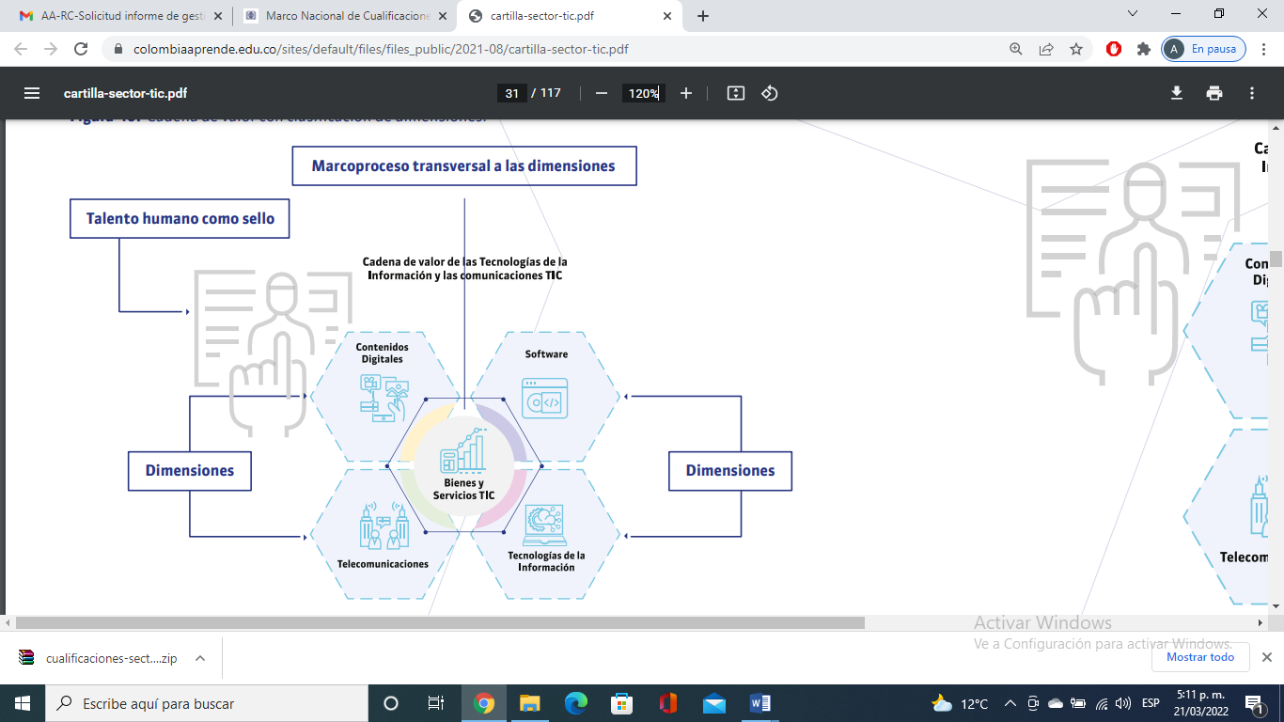
Figura 1. Cadena de valor con clasificación de dimensiones.

Cartilla Marco Nacional de Cualificaciones, sector TIC.https://www.colombiaaprende.edu.co/sites/default/files/files_public/2021-08/cartilla-sector-tic.pdf

De acuerdo con lo expuesto, la Maestría en Ciencias de la Información-componente Investigación, muestra coherencia interna con los diferentes elementos que le definen como propuesta académica de formación posgradual y con un contexto en crecimiento, que entre otras cosas, reconoce el papel de la interdisciplinariedad en la comprensión y desarrollo del sector TIC, con lo cual evidencia armonía entre la estructura curricular que guía sus procesos de formación y las dinámicas del área de conocimiento para la cual prepara profesionales con capacidad para integrar diferentes perspectivas disciplinares en favor de una situación en la que espera incidir.

Capítulo 2. Justificación del programa
Renovación Registro Calificado Maestría en Ciencias de la Información y las Comunicaciones
Facultad de Ingeniería

Componente Investigación

Bogotá, marzo de 2022.

Síntesis Capítulo 2
La Maestría en Ciencias de la Información y las Comunicaciones, es un Proyecto Curricular de posgrado que se plantea desde el componente de Profundización e Investigación, su propuesta formativa está orientada a contribuir en el ámbito científico y tecnológicos a las Tecnologías de la Información y las Comunicaciones desde diferentes disciplinas que convergen en dichas tecnologías, como son Teleinformática, Ingeniería de software, Geomática e Inteligencia artificial, líneas de investigación de interés para programas de posgrado del mismo nivel de formación ubicados en otras Universidades. Las áreas de interés de la Maestría se articulan con los planes de crecimiento del país como son: el Plan TIC 2018 – 2022 “el futuro digital es de todos”, a la Ley 1978 de 2019 para la Modernización del sector TIC y a las diferentes políticas nacionales “CONPES” relacionadas con las TIC como por ejemplo la Política nacional de explotación de datos (Big Data) – CONPES 1920 y la Política nacional para la transformación digital e inteligencia artificial – CONPES 3975.

La propuesta de formación de la Maestría se articula además con el contexto internacional que entrega a las Tecnologías de la Información y las Comunicaciones un lugar relevante en el crecimiento y el progreso de las naciones, de allí que coincidan elementos fundantes, tanto para el componente de Profundización como del componente de Investigación de la Maestría, con programas académicos en el extranjero, generando la apertura del Proyecto Curricular a contextos globales. Dentro de las Instituciones que cuentan con este tipo de programas, se destacan: Computational Science and Engineering, Data science (S.M.), Advanced Computer Science (M.Phil), Computer Science (S.M.), Computational Science and Engineering (S.M.), Engineering-Computer Networking (S.M.), Geomatics (S.M.), los cuales se centran en la ciencia de la computación, la ciencia de los datos, los modelos computacionales, las redes de computadores, las telecomunicaciones, centro de estudio y análisis de las diferentes áreas que convergen en las TIC.

En la oferta académica de programas de Maestría afines, se destaca la coincidencia de diferentes elementos de la propuesta académica, con los programas de: Maestría en Ingeniería – Telecomunicaciones (Universidad Nacional de Colombia), Maestría en Ingeniería - Ingeniería de Sistemas y Computación (Universidad Nacional de Colombia), Maestría en Ingeniería de software (Universidad de los Andes), Maestría en Gestión de Innovación Tecnológica (Universidad de los Andes), Maestría en Inteligencia Artificial (Pontificia Universidad Javeriana) y Maestría en Internet de las cosas (Pontificia Universidad Javeriana). Sobre los cuales es conveniente subrayar su oferta desde los componentes de Profundización e Investigación, la estructuración de las lías de investigación desde las áreas de estudio de Teleinformática, Ingeniería de Software o Geomática, el número de créditos entre 40 y 50, en donde las Maestría en Ciencias de la Información y las Comunicaciones se ubica dentro de menor rango con 44 créditos, lo cual presenta un proceso de formación estructurado de tal manera que los diferentes espacios académicos aporten a la comprensión, análisis y desarrollo de investigaciones que aporten a situaciones concretas o a la generación de conocimiento, sin que esto represente un elevado número de créditos y de espacios académicos. En relación con el costo de la matrícula, el programa académico de la Universidad Distrital se ubica en una de las Maestrías más económicas de la oferta, que, entre otras cosas, pertenece a posgrados que se plantean desde la Universidad Pública.

Frente a las cifras de inscritos, admitidos, matriculados, de la Maestría en Ciencias de la Información y las Comunicaciones frente a los programas académicos afines consultados, se señala lo siguiente:

- Las aspirantes a la Maestría que oferta la Universidad Distrital Francisco José de Caldas, equivalen, respecto a los programas académicos consultados, a 51% en 2017, 46% en 2018, 33,8% y 60,4% en 2020, lo que evidencia el interés por parte de la comunidad en formarse en la Maestría en Ciencias de la Información y las Comunicaciones, en cuanto esta recoge ámbitos disciplinares que diversifican las oportunidades de formación.
- Los admitidos en la Maestría ofertada por la Universidad Distrital Francisco José de Caldas representa, respecto a los programas afines con los que se adelantó la comparación, el 72% de nuevos estudiantes en 2017, el 43%en 2018, el 57% en 2019 y el 47% en 2020. Situación que permite destacar la relevancia de la propuesta formativa para la ciudad-región.
- Los matriculados en el posgrado que está siendo presentado, registran, respecto a las Maestrías afines, un 62% en 2017, 56% en 2018, 59% en 2019 y 61% en 2020, lo que indica que acoge un porcentaje representativo de los estudiantes que se forman a nivel posgradual en las áreas de conocimiento que se orientan desde los diferentes programas académicos, como lo muestran los porcentajes que se ubican por encima del 50%.
- Con base en la información anterior, el 41,8% de los graduados pertenecen a la Universidad Nacional de Colombia (2 maestrías), el 45,1% a la Universidad de los Andes (2 maestrías) y, el 13% a la Universidad Distrital Francisco José de Caldas. En el caso de la Universidad Javeriana, en los programas de Maestría en Inteligencia Artificial y Maestría en Internet de las cosas, no se reportan datos sobre los graduados entre 2017 y 2020.
- En relación con los graduados, el Observatorio Laboral de la Educación Superior, OLE, indica que los graduados de la Maestría en Ciencias de la Información y las Comunicaciones para 2016 se ubican entre 5 y 6 SMMLV, equivalente a un 18,8%, en 2017 se registra un porcentaje de 20% para los salarios entre 4 y 4,5 SMMLV, 7 y 8 SMMLV y 8 y 9 SMMLV y, para 2018 el mayor número de cotizantes se reportan entre 5 y 6 SMMLV con un 26%. El menor porcentaje corresponde a entre 1 y 2,5 SMMLV, con porcentajes por debajo del 10%. Con base en esta información es pertinente señalar que los salarios percibidos por los graduados del Proyecto Curricular en 2016 se ubicaban en alrededor de $3.447.275, para 2017 en $4.426.302 y, finalmente, en el año 2018 en $3.906.210, lo cual refleja una variación frecuente en dichos salarios, donde el año 2017 es el de mejor percepción salarial.

En los últimos 5 años la Maestría ha aportado 118 Magister distribuidos entre sus 3 énfasis (ingeniería de software, teleinformática y geomática) y sus dos modalidades (profundización e investigación), de los cuales 58 publicaron artículos científicos en revistas indexadas y 33 realizaron ponencias en eventos científicos durante su proceso de formación. En el mismo periodo de tiempos, sus profesores publicaron 286 artículos en revistas indexadas, 33 libros, produjeron 60 productos/innovaciones tecnológicas y 68 software registrados. La Maestría ha desarrollado 27 proyectos de extensión y 146 de investigación durante la misma ventana de tiempo. Adicionalmente, cada semestre la Maestría realiza ciclos de workshops donde extiende su labor de formación y actualización a toda la comunidad en general.

2. Justificación del programa

2.1 Estado actual del campo de formación (o área de conocimiento) del proyecto curricular en el ámbito nacional y las proyecciones del conocimiento en el contexto global

La evolución acelerada y la convergencia de las dos grandes áreas de las TIC están impulsando una transformación digital de nuestra sociedad. La aparición de la 5ta generación tecnológica para la comunicación móvil nos convierte en una sociedad generadora y consumidora de grandes volúmenes de datos continuamente y en cualquier lugar. Datos tratados mediante técnicas de Big Data y analizados mediante algoritmos de inteligencia artificial, cada día más precisos y rápidos. Se comienza a introducir el término de internet de todo para precisar que ahora no solo las cosas se van a conectar a la nube para generar y consumir datos, sino que todo se va a conectar, incluyendo los sistemas biológicos. Cada día nos acercamos más a una sociedad gobernada por datos, donde no se toma una decisión sin que antes sea validada por un dato, donde el verdadero tesoro se va a enfocar en quien tenga la capacidad de adquirir, transferir y analizar datos de forma eficiente y precisa. La Maestría en Ciencias de la Información y las Comunicaciones entiende perfectamente esto y ofrece una estructura curricular y de investigación dinámica y flexible mediante sus 4 énfasis, permitiéndole al estudiante integrar los conocimientos y las habilidades de la informática y de las comunicaciones necesarias para enfrentar los retos actuales y futuros.

2.2 Pertinencia del Proyecto Curricular en el contexto global, nacional e institucional

2.2.1 Contexto Nacional y global

Los países en desarrollo necesitan desplegar estrategias para lograr progresos en la convergencia entre informática y comunicaciones, para ello cuentan con un panorama mundial que les permite apropiar modelos que una vez evaluados se ajustan o cambian de acuerdo con sus necesidades. Es en este punto donde se ponen a las instituciones educativas en el marco de nuevas oportunidades frente a un mercado sostenible internacional que permita ofrecer infraestructuras que integren los diferentes ejes del desarrollo a nivel regional, nacional e internacional. Teniendo en cuenta este panorama, los responsables de estos aspectos deben integrar los recursos humanos, tecnológicos y científicos que permitan una visión integradora y de gestión de recursos y conocimiento a partir de la cual la Universidad no solo aporte a su desarrollo endógeno, sino que aporte al progreso social, científico y tecnológico del país. En este sentido los productos dependen de las capacidades de integración de información que desde el ámbito académico permita desarrollar un ambiente crítico hacia la producción de soluciones a las necesidades prioritarias de la sociedad en cualquiera que sea su enfoque. Como consecuencia las políticas de desarrollo deben estar acordes a la realidad nacional, para ello la Universidad es responsable de proveer la infraestructura tecnológica y científica que facilite la incursión temática científica en la realidad social, para ello se define una comunidad que, desde los diferentes campos de conocimiento, aporten con un sentido constructivo para la integración de soluciones de impacto en el país.

Atendiendo lo expuesto en el párrafo anterior, la Maestría en Ciencias de la Información y las comunicaciones define sus objetivos, su misión, su estructura curricular y de investigación en función tanto de los marcos científicos y tecnológicos globales, como de los marcos normativos y estratégicos gubernamentales nacionales asociados a las TIC. La Maestría se desarrolla y evoluciona en concordancia al Plan TIC 2018 – 2022 “el futuro digital es de todos”, a la Ley 1978 de 2019 para la Modernización del sector TIC y a las diferentes políticas nacionales “CONPES” relacionadas con las TIC como por ejemplo la Política nacional de explotación de datos (Big Data) – CONPES 1920 y la Política nacional para la transformación digital e inteligencia artificial – CONPES 3975. Esto se puede evidenciar en los 4 énfasis de la Maestría: Teleinformática, Ingeniería de software, Geomática e Inteligencia artificial, en las líneas de investigación de los 19 grupos de investigación reconocidos por Colciencias que soportan a la Maestría y en los espacios académicos alrededor de temáticas como: Big Data, Inteligencia artificial, Blockchain, Redes definidas por software, Internet de las cosas, Procesamiento de Lenguaje Natural, Metodologías ágiles de desarrollo, DevOps, Inteligencia de negocios, Cloud, entre otros.

La importancia del papel de los proyectos de formación posgradual a nivel de maestría en el desarrollo científico y tecnológico de un país alrededor de la convergencia entre la informática y las comunicaciones se valida con la gran cantidad de programas de Maestría de alta calidad que se encuentran en las principales Universidades internacionales (ver Tabla 1).

Tabla 1 Proyectos Curriculares referentes en el área de las TIC a nivel internacional.
Proyecto Curricular | Universidad | País | Líneas, campos o áreas. de Formación o investigación | Tiempo estimado
ComputationalScience and Engineering | Harvard | Estado Unidos | Ciencias de la computación, métodos numéricos, estadística, inteligencia artificial. | 24 meses (M.E.)  12 meses (S.M.)
Data Science (S.M.) | Harvard | Estado Unidos | Ciencia de datos, Big data, inteligencia artificial | 18 meses
Advanced Computer Science (M.Phil) | Cambridge | Reino unido | Ciencias de la computación, redes de computadoras, sistemas móviles, ciencia de datos, Inteligencia artificial, procesamiento de lenguaje natural. | 12 meses
ComputerScience (S.M.) | Oxford | Reino unido | Algoritmia, modelos computacionales, ciencia de datos, seguridad informática, desarrollo de software. | 12 meses
Computational Science and Engineering (S.M.) | MIT | Estado Unidos | Análisis numérico, simulación, optimización, computación multidisciplinaria. | 12 meses
Engineering-Computer Networking (S.M.) | UCLA | Estado Unidos | Redes de computadoras, telecomunicaciones. | 12 meses
Geomatics (S.M.) | E.T.H. Zurich | Suiza | Geodesia, fotogrametría, GIS, cartografía. | 24 meses
Fuente: Elaboración propia.
Master of Engineering (M.E.)
Master of Science (S.M.)
Master of Philosophy (M.Phil)

A nivel nacional la oferta de proyectos académicos de maestría en informática y comunicaciones también es amplia y presente en las principales universidades del país (ver Tabla 3), lo que valida la importancia y la necesidad de formación, desarrollo e innovación en estos campos. Dentro de esta oferta se encuentra la Maestría en Ciencias de la Información y las Comunicaciones que durante sus más de 30 años de historia ha evolucionado junto con las TIC a líneas de investigación y ejes temáticos donde converge la informática y las comunicaciones. Lo anterior, precisamente es lo que determina el factor diferenciador de la Maestría en Ciencias de la Información y las Comunicaciones: no oferta un plan de formación de Informática o de Comunicaciones (como la gran mayoría de maestrías de país) sino que integra estas dos grandes áreas mediante sus 4 énfasis en una estructura curricular altamente flexible que le permite al estudiante aplicar sus conocimientos y habilidades en el desarrollo de proyectos en temáticas actuales que integran las comunicaciones y la informática, tales como internet de las cosas, redes definidas por software, ciudades inteligentes, agricultura inteligente, telemedicina y telesalud, entre otras.
Tabla 2 Programas académicos referentes en el área de las TIC a nivel nacional.
Proyecto Curricular | Universidad | Ciudad | Líneas, campos o áreas. de Formación o investigación | Perfil del egresado | Componente de la formación. | Créditos
Maestría en Ingeniería – Telecomunicaciones | Universidad Nacional de Colombia | Bogotá | Redes, regulación y organización empresarial en el ámbito de las telecomunicaciones | Investigadores, directores, asesores y ejecutores de proyectos de redes y de regulación y organización empresarial en el ámbito de las telecomunicaciones. | Investigación y profundización | 52
Maestría en Ingeniería - Ingeniería de Sistemas y Computación | Universidad Nacional de Colombia | Bogotá | Ingeniería de software, | Magister ofrece soluciones sistémicas e innovadoras usando de manera eficiente y adecuada las tecnologías de la información y las comunicaciones. Formulan, gestionan, desarrollan y evalúan proyectos de investigación. | Investigación y profundización | 52
Maestría en Ingeniería de software | Universidad de Los Andes | Bogotá | Equipos de desarrollo ágil, DevOps, Gestión de proyectos de software, Líneas y reutilización de software, y Experiencia de usuario. | Magister que lideran equipos de desarrollo de software de alto desempeño y de transformación digital. | Investigación y profundización | 40
Maestría en Gestión de Innovación Tecnológica | Universidad de Los Andes | Bogotá | Gestión estratégica de innovación, herramientas de innovación. | Magister que conducen proyectos de innovación tecnológica en las organizaciones | Investigación y profundización | 36
Maestría en Inteligencia Artificial | Pontificia Universidad Javeriana | Bogotá | Robótica, visión artificial, PLN, Ciencia de datos. | Magister que conocen las técnicas clásicas de inteligencia artificial y tienen la habilidad para implementarlas adecuadamente en ambientes reales de producción. | Investigación y profundización | 40
Maestría en Internet de las cosas | Pontificia Universidad Javeriana | Bogotá | Computación y Analítica en IoT, Diseño de Sistemas Embebidos para IoT, Redes de Comunicaciones en IoT. | Profesionales capaces de liderar proyectos de diseño y desarrollo de soluciones tecnológicas innovadoras sobre el Internet de las Cosas. | Profundización | 42
Fuente: Elaboración propia.

Dentro de la oferta académica del país afín a la Maestría en Ciencias de la Información y las Comunicaciones, conviene destacar que en ningún caso se encontró un programa académico de igual denominación al Proyecto Curricular ofertado por la Universidad Distrital Francisco José de Caldas, el cual integra en sus áreas de estudio de Teleinformática, Ingeniería de Software o Geomática, áreas que se refieren en algunas de las líneas de investigación de los programas consultados y, que en el caso de la Maestría se definen desde una perspectiva interdisciplinar orientada al análisis e innovación de las Tecnologías de la Información y las Comunicaciones. Otro aspecto, es la coexistencia de los componentes de investigación y profundización en los diferentes programas, como sucede con la Maestría de la Universidad Distrital FJC,salvo en el caso de la “Maestría en Internet de las Cosas” que se oferta desde la Pontificia Universidad Javeriana, la cual se ubica en el componente de profundización. Esta característica expresa coherencia de la Maestría en Ciencias de la Información y las Comunicaciones con las propuestas formativas del país en el que convergen la profundización y la investigación como formas de abordar el conocimiento de las TICS y de los contextos en los que estas se han posicionado.

En relación con el número de créditos de los programas académicos consultados, se encuentra que la oferta se ubica entre los 40 y los 52 créditos, siendo la Maestría en Ciencias de la Información y las Comunicaciones un programa con un número de créditos dentro de las propuestas formativas de la ciudad de Bogotá, así como con una duración coherente con el número de créditos.

Sobre el perfil de egreso, se destaca que la propuesta de la Maestría recoge elementos enunciados en los programas de otras Universidades, destacando el papel de la innovación, la creatividad y la crítica como fundantes en las cualidades de los magísteres que egresan del programa y desarrollan acciones de transformación en los contextos. Característica que permite señalar que la propuesta que plantea el programa articula elementos que configuran programas afines, mostrando coherencia, pero además de ello, integralidad en el proceso formativo.

Los programas consultados, pertenecen en dos (2) casos a Universidades de carácter privado y uno (1) a una Universidad Pública y cuentan con las siguientes características adicionales, según lo reportado en el Sistema Nacional de Información de la Educación, SNIES:

Tabla 3 Programas académicos referentes en el área de las TIC matrícula, admisión, duración.
Proyecto Curricular | Universidad | Costo de matrícula | Periodicidad de la admisión | Duración del programa
Maestría en Ingeniería - Telecomunicaciones | Universidad Nacional de Colombia | $6.524.825 | Semestral | 4 semestres
Maestría en Ingeniería - Ingeniería de Sistemas y Computación | Universidad Nacional de Colombia | $6.524.825 | Semestral | 4 semestres
Maestría en Ingeniería de software | Universidad de Los Andes | $8.335.800 | Semestral | 4 semestres
Maestría en Gestión de Innovación tecnológica | Universidad de Los Andes | $13.436.280 | Semestral | 3 semestres
Maestría en Inteligencia Artificial | Pontificia Universidad Javeriana | $13.777.245 | Semestral | 3 semestres
Maestría en Internet de las cosas | Pontificia Universidad Javeriana | $13.059.000 | Semestral | 3 semestres
Fuente:Elaboración propia.

Con base en lo señalado en la tabla 3, los costos de matrícula de los programas de Maestría afines consultados, se ubica entre los $6.500.000 y los $13.800.000, siendo el costo de la Maestría en la Universidad Nacional de Colombia el de menor valor y, que respecto a la Maestría en Ciencias de la Información y las Comunicaciones de la Universidad Distrital FJC, se ubica alrededor de $1.000.000 por debajo de esta última, lo que indica que el costo de las Universidades públicas es de fácil acceso a los interesados en formarse a nivel posgradual en las áreas de conocimiento propias de las Tecnologías de la Información y las Comunicaciones. En lo relativo a la periodicidad de la admisión, se encuentra que todos los programas reciben nuevos estudiantes cada semestre, lo que ubica al posgrado de la Universidad Distrital FJC en igualdad de condiciones con la oferta de programas afines. Finalmente, en cuanto a la duración del Proyecto Curricular la Maestría en Ciencias de la Información y las Comunicaciones se ubica en un número de semestres frecuente en los programas de instituciones privadas, lo cual le entrega un valor agregado respecto a los ofertados por la Universidad Nacional de Colombia.

Tabla 4 Programas académicos Clasificación CINE 2013.
Proyecto Curricular | Universidad | Campo amplio | Campo específico | Campo detallado | Área de conocimiento | Núcleo Básico de Conocimiento
Maestría en Ingeniería - Telecomunicaciones | Universidad Nacional de Colombia | Tecnologías de la Información y la Comunicación (TIC) | Tecnologías de la Información y la Comunicación (TIC) | Tecnologías de la información y la comunicación (TIC) no clasificada en otra parte | Ingeniería, arquitectura, urbanismo y afines | Ingeniería electrónica, telecomunicaciones y afines
Maestría en Ingeniería - Ingeniería de Sistemas y Computación | Universidad Nacional de Colombia | Tecnologías de la Información y la Comunicación (TIC) | Tecnologías de la Información y la Comunicación (TIC) | Desarrollo y análisis de software y aplicaciones | Ingeniería, arquitectura, urbanismo y afines | Ingeniería de sistemas, telemática y afines
Maestría en Ingeniería de software | Universidad de Los Andes | Tecnologías de la Información y la Comunicación (TIC) | Tecnologías de la Información y la Comunicación (TIC) | Desarrollo y análisis de software y aplicaciones | Ingeniería, arquitectura, urbanismo y afines | Ingeniería de sistemas, telemática y afines
Maestría en Gestión de Innovación tecnológica | Universidad de Los Andes | Ingeniería, Industria y Construcción | Ingeniería y profesiones afines | Ingeniería y profesiones afines no clasificadas en otra parte | Ingeniería, arquitectura, urbanismo y afines | Ingeniería electrónica, telecomunicaciones y afines
Maestría en Inteligencia Artificial | Pontificia Universidad Javeriana | Tecnologías de la Información y la Comunicación (TIC) | Tecnologías de la Información y la Comunicación (TIC) | Desarrollo y análisis de software y aplicaciones | Ingeniería, arquitectura, urbanismo y afines | Ingeniería de sistemas, telemática y afines
Maestría en Internet de las cosas | Pontificia Universidad Javeriana | No reporta | No reporta | No reporta | No reporta | No reporta
Fuente: Elaboración propia.

La Clasificación Internacional Normalizada de Educación, CINE, 2013, ubica a los programas, de acuerdo con su área de conocimiento en campos que van desde el amplio hasta el detallado, así como en áreas y núcleos de conocimiento. La Maestría en Ciencias de la Información y las Comunicaciones, es un programa que coincide en la clasificación de los programas ofertados por la Universidad Nacional de Colombia, Maestría en Ingeniería – Telecomunicaciones:Tecnologías de la Información y la Comunicación (TIC)(Campo amplio); Tecnologías de la Información y la Comunicación (TIC)(Campo específico); Tecnologías de la información y la comunicación o clasificada en otra parte (TIC)(Campo detallado);Ingeniería, arquitectura, urbanismo y afines(área de conocimiento), salvo en el caso del Núcleo Básico de Conocimiento, que refiere Ingeniería de sistemas, telemática y afines. Situación que por un lado muestra coherencia con la clasificación propia para programas que se desarrollan en torno a las Tecnologías de la Información y las Comunicaciones, a la vez que destaca un valor diferencial en lo relativo al área de conocimiento.

2.2.1.1 Oferta de programas afines en cifras
El Sistema Nacional de Información de la Educación Superior, SNIES, reporta información de inscritos, admitidos, matriculados y graduados para los programas afines consultados por la Maestría en Ciencias de la Información y las Comunicaciones, las cuales se recogen a continuación:

Tabla 5 Relación inscritos, admitidos, matriculados.
Programa | Año | Instituciones | Inscritos | Admitidos | Matriculados
Maestría en Ciencias de la Información y las Comunicaciones | 2020 | Programa UDFJC | 90 | 89 | 600
Maestría en Ciencias de la Información y las Comunicaciones | 2020 | Programas otras Instituciones | 56 | 99 | 373
Maestría en Ciencias de la Información y las Comunicaciones | 2019 | Programa UDFJC | 100 | 92 | 545
Maestría en Ciencias de la Información y las Comunicaciones | 2019 | Programas otras Instituciones | 195 | 68 | 417
Maestría en Ciencias de la Información y las Comunicaciones | 2018 | Programa UDFJC | 79 | 102 | 444
Maestría en Ciencias de la Información y las Comunicaciones | 2018 | Programas otras Instituciones | 90 | 133 | 337
Maestría en Ciencias de la Información y las Comunicaciones | 2017 | Programa UDFJC | 99 | 121 | 425
Maestría en Ciencias de la Información y las Comunicaciones | 2017 | Programas otras Instituciones | 92 | 46 | 252
Fuente: Elaboración propia.

La información que se registra para los programas académicos afines a la Maestría en Ciencias de la Información y las Comunicaciones indica que:

- Las aspirantes a la Maestría que oferta la Universidad Distrital Francisco José de Caldas, equivalen, respecto a los programas académicos consultados, a 51% en 2017, 46% en 2018, 33,8% y 60,4% en 2020, lo que evidencia el interés por parte de la comunidad en formarse en la Maestría en Ciencias de la Información y las Comunicaciones, en cuanto esta recoge ámbitos disciplinares que diversifican las oportunidades de formación.
- Los admitidos en la Maestría ofertada por la Universidad Distrital Francisco José de Caldas representan, respecto a los programas afines con los que se adelantó la comparación, el 72% de nuevos estudiantes en 2017, el 43%en 2018, el 57% en 2019 y el 47% en 2020. Situación que permite destacar la relevancia de la propuesta formativa para la ciudad-región.
- Los matriculados en el posgrado que está siendo presentado, registran, respecto a las Maestrías afines, un 62% en 2017, 56% en 2018, 59% en 2019 y 61% en 2020, lo que indica que acoge un porcentaje representativo de los estudiantes que se forman a nivel posgradual en las áreas de conocimiento que se orientan desde los diferentes programas académicos, como lo muestran los porcentajes que se ubican por encima del 50%.

El comportamiento general de la admisión y la matrícula posiciona a la Maestría en Ciencias de la Información y las Comunicaciones de la Universidad Distrital Francisco José de Caldas como un programa académico reconocido y acogido por la comunidad de profesionales interesados en profundizar desde ejercicios de investigación en áreas como telemática, geomática e ingeniería de software, en general en el desarrollo potencial de las Tecnologías de la Información y las Comunicaciones.

En relación con los graduados de la Maestría de la Universidad Distrital y los programas académicos afines consultados, se registran los siguientes datos, tomados del Sistema de Gestión Académica de la Universidad y el
Sistema Nacional de Información de la Educación Superior, SNIES:

Tabla 6 Relación graduados.
Aspecto | 2017 | 2018 | 2019 | 2020 | Total
Graduados programas Universidades en Bogotá | 59 | 56 | 382 | 79 | 501
Graduados programa Universidad Distrital FJC | 17 | 24 | 13 | 21 | 75
Fuente: Elaboración propia.

Con base en la información anterior, el 41,8% de los graduados pertenecen a la Universidad Nacional de Colombia (2 maestrías), el 45,1% a la Universidad de los Andes (2 maestrías) y, el 13% a la Universidad Distrital Francisco José de Caldas. En el caso de la Universidad Javeriana, en los programas de Maestría en Inteligencia Artificial y Maestría en Internet de las cosas, no se reportan datos sobre los graduados entre 2017 y 2020. Situación que indica que la Maestría ofertada por la Universidad Distrital Francisco José de Caldas tiene un papel relevante en la formación de magísteres en la ciudad de Bogotá, sobre el cual se tiene el siguiente comportamiento en la graduación:

Figura 1 Graduación Maestría en Ciencias de la Información y las Comunicaciones y programas afines.
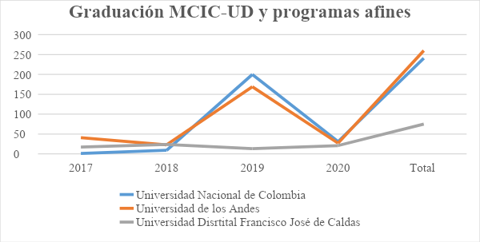
Fuente: Elaboración propia.

Con todo, se destaca el papel de la Maestría en Ciencias de la Información y las Comunicaciones, se encuentra posicionada en la ciudad de Bogotá, al ofrecer una propuesta formativa que integra diferentes elementos teóricos, conceptuales, epistemológicos y científicos con los cuales promover la generación de conocimiento y productos de impacto en torno a las Tecnologías de las Información y las Comunicaciones, aunado con ello, en la pertinencia del programa académico para las necesidades del contexto y, la continuidad de una trayectoria sobre la cual se subraya su solidez.

En lo relativo a las tasas de deserción de la Maestría en Ciencias de la Información y las Comunicaciones, se cuenta con las siguientes cifras consolidadas entre 2017-2020:

Tabla 7 Relación porcentaje de deserción.
Periodo académico | Retirados | (%) Tasa de deserción
2020-III | 3 | 0,91 %
2020-I | 4 | 1,45%
2019-III | 2 | 0,75%
2019-I | 2 | 0,75%
2018-III | 0 | 0%
2018-I | 1 | 0,47%
2017-III | 1 | 0,45%
2017-I | 1 | 0,5%
Fuente: Elaboración propia.

En relación con la información asociada a la deserción en programas académicos afines a la Maestría en Ciencias de la Información y las Comunicaciones, se adelantó la verificación de la información reportada en el Sistema para la Prevención de la Deserción de la Educación Superior, encontrando que se registran datos en particular para programas académicos de pregrado, incluso los análisis presentados por el Ministerio de Educación Nacional en el Sistema se enfocan en este nivel de formación, como se puede evidenciar en Boletín histórico de indicadores 2010-2018, Reporte estadístico sobre deserción y graduación en educación superior 2016, Estadísticas de deserción y graduación 2015. Sumado a que esta información no reposa en las páginas web de los Proyectos Curriculares consultados, de manera que, no es posible adelantar un comparativo en este sentido.

2.2.2 Contexto institucional
La Maestría en Ciencias de la Información y las Comunicaciones responde perfectamente a la misión de la Universidad definida en el Proyecto Universitario Institucional, la cual plantea como uno de los propósitos de la Universidad, la formación de profesionales especializados y de ciudadanos activos; la producción y reproducción del conocimiento científico, además de la innovación tecnológica. En cuanto al Plan Estratégico de Desarrollo 2018-2030, la Maestría atiende todos los lineamientos estratégicos, haciendo énfasis en los 3 primeros:

Lineamiento estratégico 1: “Formar ciudadanos, profesionales, investigadores, creadores e innovadores, íntegros con pensamiento crítico y cultura democrática, en contextos diferenciados inter y multiculturales para la transformación de la sociedad”. La Maestría plantea sus objetivos y planes de desarrollo hacia una transformación digital de la sociedad mediante el uso de las TIC.

Lineamiento estratégico 2: “Establecer un diseño curricular dinámico y flexible que promueva el pluralismo y consolide una comunidad universitaria crítica-transformadora y en armonía ambiental”. La Maestría establece una estructura curricular y de investigación dinámica que evoluciona al ritmo de la innovación tecnológica y con la flexibilidad necesaria para permitir la interdisciplinaridad que demanda la evolución de las TIC.

Lineamiento estratégico 3: “Integrar las funciones universitarias por medio de la investigación, creación, innovación para la ampliación del conocimiento como bien público y para la solución de problemas de la ciudad - región y de la sociedad en general”. En gran proporción, tanto los trabajos de grados de la Maestría como los proyectos de investigación o extensión de los grupos de investigación asociados a la Maestría están formulados para dar solución a focos problemáticos de la ciudad-región.

2.3 Características particulares del proyecto curricular

La Maestría en Ciencias de la Información y las Comunicaciones de la Universidad Distrital responde a la necesidad de formación de magíster que aportan soluciones de desarrollo e innovación en el campo de las TIC, para afrontar con éxito los nuevos retos que en este campo tiene el país. Los cambios que conlleva la incursión de las tecnologías de la información y las comunicaciones en la sociedad deben tener en cuenta una visión integradora de las diferentes disciplinas de la ingeniería que se evidencian en el perfil de la Universidad Distrital y su Facultad de Ingeniería con sus programas de pregrado. En respuesta a lo anterior la Maestría ofrece cuatro énfasis: teleinformática, inteligencia artificial, ingeniería de software y geomática, mediante los cuales integra los campos disciplinares de la ingeniería haciendo énfasis en aquellos de nuestra facultad y los proyecta a soluciones TIC de última generación en el campo del internet de las cosas, las ciudades inteligentes, la industria 4.0, el procesamiento de lenguaje natural, la agricultura inteligente, la telemedicina y telesalud, entre muchos otros.

2.4 Campo de desempeño del egresado del proyecto curricular

Nuestros egresados se desempeñan en áreas prioritarias para el desarrollo de nuestro país y en general para cualquier país del mundo. Actualmente, las áreas donde converge la informática y las comunicaciones constituyen los últimos avances tecnológicos y representan el apalancamiento necesario para el desarrollo de los diferentes sectores (gubernamentales, comerciales, industriales, etc) de un país mediante la innovación tecnológica. Lo anterior se valida con las políticas nacionales (CONPES) ya mencionados arriba en áreas como Big Data, Transformación Digital e Inteligencias Artificiales. También se valida con la alta demanda laboral en dichas áreas medida indirectamente mediante el IBC (Índice de Base de Cotización) de los recién graduados (medido por el OLE – Observatorio Laboral para la Educación) que evidencia valores altos para egresados de maestrías en temáticas TIC en su registro más actualizado (graduados 2015 e inicio laboral en el 2016), por ejemplo, Ciencias de la Información y las Comunicaciones: $4.553.838, Teleinformática: $ 7.207.196, Teledetección: $7.000.000, Tecnologías de la Información Geográfica: $5.592.500.

En relación con el Índice Base de Cotización, que es un indicador que arroja el Observatorio Laboral para la Educación del Ministerio de Educación Nacional, por medio del cual se refieren datos sobre el salario que perciben los profesionales en Colombia en los diferentes niveles de su formación, para la Maestría en Ciencias de la Información y las Comunicaciones se registra la siguiente información:

Tabla 7 Índice Base de Cotización 2016.
Programa | Rango salarial | Año | Porcentaje
Programa | Rango salarial | 2016 | Porcentaje
Programa | Rango salarial | Graduados cotizantes dependientes | Porcentaje
Maestría en ciencias de la información y las comunicaciones | Entre 2 y 2 ,5 SMMLV | 1 | 6,3%
Maestría en ciencias de la información y las comunicaciones | Entre 3 y 3,5 SMMLV | 2 | 12,5%
Maestría en ciencias de la información y las comunicaciones | Entre 4 y 4,5 SMMLV | 2 | 12,5%
Maestría en ciencias de la información y las comunicaciones | Entre 4,5 y 5 SMMLV | 1 | 6,3%
Maestría en ciencias de la información y las comunicaciones | Entre 5 y 6 SMMLV | 3 | 18,8%
Maestría en ciencias de la información y las comunicaciones | Entre 6 y 7 SMMLV | 2 | 12,5%
Maestría en ciencias de la información y las comunicaciones | Entre 7 y 8 SMMLV | 3 | 18,8%
Maestría en ciencias de la información y las comunicaciones | Entre 9 y 11 SMMLV | 2 | 12,5%
Total |  | 16 | 100
Mediana |  | Entre 5 y 6 SMMLV
Fuente: OLE-MEN. Fecha de consulta: marzo de 2022.

Tabla 8 Índice Base de Cotización 2017.
Programa | Rango salarial | Año | Porcentaje
Programa | Rango salarial | 2017 | Porcentaje
Programa | Rango salarial | Graduados cotizantes dependientes | Porcentaje
Maestría en ciencias de la información y las comunicaciones | Entre 1,5 y 2 SMMLV | 1 | 10,0%
Maestría en ciencias de la información y las comunicaciones | Entre 3 y 3,5 SMMLV | 1 | 10,0%
Maestría en ciencias de la información y las comunicaciones | Entre 4 y 4,5 SMMLV | 2 | 20,0%
Maestría en ciencias de la información y las comunicaciones | Entre 4,5 y 5 SMMLV | 1 | 10,0%
Maestría en ciencias de la información y las comunicaciones | Entre 6 y 7 SMMLV | 1 | 10,0%
Maestría en ciencias de la información y las comunicaciones | Entre 7 y 8 SMMLV | 2 | 20,0%
Maestría en ciencias de la información y las comunicaciones | Entre 8 y 9 SMMLV | 2 | 20,0%
Total |  | 10 | 100
Mediana |  | Entre 6 y 7 SMMLV
Fuente: OLE-MEN. Fecha de consulta: marzo de 2022.

Tabla 9 Índice Base de Cotización 2018.
Programa | Rango salarial | Año | Porcentaje
Programa | Rango salarial | 2018 | Porcentaje
Programa | Rango salarial | Graduados cotizantes dependientes | Porcentaje
Maestría en ciencias de la información y las comunicaciones | Entre 1 y 1,5 SMMLV | 1 | 5,3%
Maestría en ciencias de la información y las comunicaciones | Entre 1,5 y 2 SMMLV | 3 | 15,8%
Maestría en ciencias de la información y las comunicaciones | Entre 4 y 4,5 SMMLV | 2 | 10,5%
Maestría en ciencias de la información y las comunicaciones | Entre 4,5 y 5 SMMLV | 2 | 10,5%
Maestría en ciencias de la información y las comunicaciones | Entre 5 y 6 SMMLV | 5 | 26,3%
Maestría en ciencias de la información y las comunicaciones | Entre 6 y 7 SMMLV | 4 | 21,1%
Maestría en ciencias de la información y las comunicaciones | Entre 9 y 11 SMMLV | 1 | 5,3%
Maestría en ciencias de la información y las comunicaciones | Entre 11 y 13 SMMLV | 1 | 5,3%
Total |  | 19 | 100
Mediana |  | Entre 5 y 6 SMMLV
Fuente: OLE-MEN. Fecha de consulta: marzo de 2022.

La información que se recoge en las tablas 7, 8 y 9 corresponde a los periodos disponibles en el OLE. De acuerdo con lo reportado, los graduados para 2016 se ubican entre 5 y 6 SMMLV, equivalente a un 18,8%, en 2017 se registra un porcentaje de 20% para los salarios entre 4 y 4,5 SMMLV, 7 y 8 SMMLV y 8 y 9 SMMLV y, para 2018 el mayor número de cotizantes se reportan entre 5 y 6 SMMLV con un 26%. El menor porcentaje corresponde a entre 1 y 2,5 SMMLV, con porcentajes por debajo del 10%. Con base en esta información es pertinente señalar que los salarios percibidos por los graduados del Proyecto Curricular en 2016 se ubicaban en alrededor de $3.447.275, para 2017 en $4.426.302 y, finalmente, en el año 2018 en $3.906.210, lo cual refleja una variación frecuente en dichos salarios, donde el año 2017 es el de mejor percepción salarial.

2.5 Impacto de la Maestría en Ciencias de la Información y las Comunicaciones durante el periodo de vigencia del Registro Calificado

En los últimos 5 años la Maestría ha aportado 118 Magister distribuidos entre sus 3 énfasis (ingeniería de software, teleinformática y geomática) y sus dos modalidades (profundización e investigación), de los cuales 58 publicaron artículos científicos en revistas indexadas y 33 realizaron ponencias en eventos científicos durante su proceso de formación. En el mismo periodo de tiempos, sus profesores publicaron 286 artículos en revistas indexadas, 33 libros, produjeron 60 productos/innovaciones tecnológicas y 68 software registrados. La Maestría ha desarrollado 27 proyectos de extensión y 146 de investigación durante la misma ventana de tiempo. Adicionalmente, cada semestre la Maestría realiza ciclos de workshops donde extiende su labor de formación y actualización a toda la comunidad en general.

En suma, la información reportada a lo largo del capítulo, evidencia el aporte significativo de la Maestría en Ciencias de la Información y las Comunicaciones a la formación de magísteres con altas cualidades académicas, investigativas y profesionales para la solución de problemas y la generación de conocimiento en torno a las Tecnologías de la Información y las Comunicaciones. Estos elementos se pueden evidenciar en su articulación con el crecimiento que en el ámbito de las tecnologías se desarrolla en el país, las tasas de inscritos, admitidos, matriculados y egresados, su pertinencia y coherencia con la propuesta formativa que se da en programas afines a nivel nacional e internacional, así como la integralidad e interdisciplinariedad que define su propuesta curricular.

Capítulo 3. Aspectos Curriculares

Renovación Registro Calificado Maestría en Ciencias de la Información y las Comunicaciones
Facultad de Ingeniería

Componente Investigación
Bogotá, marzo de 2022.

Síntesis Capítulo 3
3.1. Componente formativo
La Maestría en Ciencias de la Información y las comunicaciones (MCIC) oferta 4 énfasis: Teleinformática, Geomática, Ingeniería de Software e Inteligencia Artificial, cada uno de ellos con la misma estructura curricular de 44 créditos conformada por 4 tipos de espacios académicos:
- Espacios académicos fundamentales. Constituyen el núcleo fundamental de la Maestría (8 créditos). Este núcleo está conformado por 2 espacios (de 4 créditos) comunes y obligatorios para todos los énfasis.
- Espacios académicos de investigación. Constituyen la ruta de investigación de la Maestría (16 créditos). Esta ruta está conformada por 3 espacios comunes y obligatorios para todos los énfasis: Seminario de investigación (4 créditos), Trabajo de grado I (4 créditos), Trabajo de grado II (8 créditos).
- Espacios académicos de Énfasis. Corresponden a los espacios académicos electivos del énfasis (12 créditos). El estudiante debe seleccionar 3 espacios propios del énfasis.
- Espacios académicos Complementarios. Corresponden a los espacios académicos electivos extrínsecos (8 créditos). Este espacio no tiene prerrequisito. El estudiante debe seleccionar dos espacios de los siguientes: Espacio electivo del mismo o de otros énfasis; Espacios académicos de otras maestrías de la facultad de ingeniería, Espacios académicos de las maestrías de las otras facultades de la Universidad (sujeto a aprobación del consejo curricular); Espacio académico de maestrías de otras Universidades (sujeto a aprobación del consejo curricular).
3.1.1. Resultados de aprendizaje
Los resultados de aprendizaje, constituyen uno de los principales aspectos de discusión y reflexión curricular en las Instituciones de Educación Superior, en coherencia con lo establecido en el Decreto 1330 de julio 25 de 2019 y la Resolución 021795 de noviembre 19 de 2020. Su integración a la propuesta curricular exige un trabajo articulado que permita la armonización de la propuesta curricular con las directrices ministeriales a la luz de un contexto que ha sido construido durante la trayectoria de los programas.

  - Componentes pedagógicos
La MCIC articula las estrategias pedagógicas y didácticas con el fin de alcanzar los objetivos propuestos en especial que el estudiante adquiera las competencias para que pueda participar activamente en la solución de los problemas de la sociedad proponiendo soluciones innovadoras mediante la implementación de tecnologías de información y comunicación.
La Maestría fundamenta su modelo pedagógico en el Aprendizaje Significativo. Este modelo manifiesta que los nuevos conocimientos que se generan al interior de la persona se relacionan de manera clara y directa con los conocimientos previos de los cuales disponía, lo que quiere decir que el mismo estudiante relaciona el conocimiento nuevo que adquiera a través del docente, con el conocimiento previo que poseía. Lo anterior se puede observar en el currículo que incluye clases magistrales, prácticas académicas, proyectos de resolución de problemas y trabajos de investigación científica e innovación tecnológica.
El currículo de la Maestría incluye actividades creativas y constructivas, para lograr que los estudiantes sean dinámicos, con iniciativa, críticos, descubridores, investigadores, autónomos, capaces de tomar decisiones y encontrar soluciones a problemas, en un ambiente investigativo que ofrezca experiencias significativas, organizadas en un ambiente afectivo, agradable, acogedor para brindar desarrollo integral en el cual participa toda la comunidad educativa.
El componente práctico se conforma de proyectos, retos, talleres, sesiones de laboratorios, entre otros. Estos espacios tienen una intervención alta de herramientas TIC tanto para el desarrollo práctico como para apoyar y complementar las clases magistrales. La Universidad cuenta con la Suite de Google y con Moodle que soportan el acompañamiento tecnológico síncrono y asincrónico requerido para el desarrollo exitoso de estos espacios académicos.
Los espacios académicos de la ruta de investigación adoptan la siguiente metodología para la enseñanza. El seminario de investigación implementa una metodología híbrida entre clase magistral y tutoría personalizada en función del trabajo de grado de cada estudiante. El espacio académico de Trabajo de grado I se imparte bajo la modalidad de tutoría personaliza por parte del director de trabajo de grado. Finalmente, el espacio académico de Trabajo de grado II corresponde a la sustentación y entrega del informe y de la productividad científica.

  - Componentes de interacción
    - Movilidad curricular
La MCIC recibe en sus espacios académicos a estudiantes de otros proyectos curriculares de todos los niveles de formación, normalmente de la facultad de ingeniería y de la facultad tecnológica. Para los estudiantes de posgrados, nuestros espacios académicos son válidos como si fueran propios de su proyecto curricular. Para los estudiantes de pregrado nuestros espacios académicos corresponden a una modalidad de grado de pregrado en la cual deben cursar y aprobar dos espacios de posgrados, los cuales son homologables si el estudiante ingresa a el posgrado. De igual forma nuestros estudiantes cursan asignaturas en maestrías y doctorados de la Universidad o de otras Universidades con convenio.
    - Gestión de procesos de movilidad académica docente del proyecto curricular
Los docentes de carrera de la Universidad Distrital Francisco José de Caldas (la Maestría cuenta con 24 docentes de planta: 7 propios de la Maestría y 17 de la Facultad de ingeniería) pueden recibir financiamiento para movilidad en 5 vías: el Centro de Relaciones Internacionales (CERI); el Centro de Investigaciones y Desarrollo Científico (CIDC) que realiza convocatorias periódicas para apoyar la socialización de resultados, visitas técnicas o estancias de investigación; la facultad de Ingeniería; el proyecto curricular de Doctorado en Ingeniería que cuenta con un rubro propio para apoyar la socialización de resultados de investigación.
En cuanto a movilidad hacia la Universidad, la Maestría puede tener docentes visitantes nacionales o extranjeros haciendo uso de las siguientes 3 vías: el CERI; la facultad de Ingeniería; y el Doctorado en Ingeniería.
    - Gestión de procesos de movilidad académica estudiantil del proyecto curricular
Al igual que los docentes, nuestros estudiantes tienen la posibilidad de recibir apoyo económico para participar como ponentes en eventos científicos nacionales o internacionales para socializar los resultados parciales o finales de sus trabajos de grado mediante las siguientes vías a través de convocatorias del CIDC; a) para la socialización de resultados parciales o finales de investigación; b) para financiación del desarrollo de trabajos de grado de Maestrías; c) proyectos de investigación institucionalizados de sus trabajos de grado.

  - Formación en segunda lengua del Proyecto Curricular
La MCIC incluye y promueve el uso de una segunda lengua en su plan curricular y de investigación de las siguientes formas: a) un examen de inglés en el proceso de selección de admisión; b) como uno de los requisitos de grado demostrar el nivel B1 (según el Marco Común Europeo de Referencia para las lenguas); y c) oferta de manera ocasional espacios académicos en inglés.

  - Conceptualización teórica y epistemológica
La MCIC define sus objetivos, su misión, su estructura curricular y de investigación en función tanto de los marcos científicos y tecnológicos globales, como de los marcos normativos y estratégicos gubernamentales nacionales asociados a las TIC. Mediante 4 énfasis, a saber, Geomática (asociada a las ciencias de la tierra), Ingeniería de software (relacionada con desarrollo de software), Teleinformática (disciplinas asociadas a las telecomunicaciones), e Inteligencia artificial (tecnologías de nueva generación basada en el aprendizaje de las máquinas). La Maestría ofrece un plan de formación integral y altamente flexible que atiende la necesidad de formación en los ejes temáticos de última generación donde converge la informática y las telecomunicaciones. A continuación, se enuncian los principales ejes temáticos de cada uno de los énfasis:

  - Mecanismos de evaluación
En el Estatuto Docente se busca “garantizar la estabilidad del personal docente en su trabajo, sobre la base de los méritos, la productividad académica y la evaluación del desempeño”. Por tanto, la evaluación docente está contemplada allí, así como las condiciones y procedimientos para la misma, también se evidencia la evaluación del desempeño como uno de los fundamentos de la carrera docente. De otra parte, es destacable que en las categorías del escalafón y en la estabilidad docente se tienen en cuenta los resultados de la evaluación docente.
En cada Facultad, según el Estatuto Docente, funcionará, con carácter permanente, un Comité de Evaluación Docente, cuya función es colaborar con la Decanatura y la Coordinación de los Proyectos Curriculares en la evaluación de los profesores adscritos a la Facultad.
Este comité es el encargado de revisar el modelo de evaluación, los instrumentos, procesos a seguir y la logística. Por otra parte, la MCIC cumple con las estrategias de evaluación establecidas institucionalmente, la cual cuenta con los siguientes medios para evaluar la consecución de objetivos y metas alrededor de los procesos y las funciones universitarias: a) Autoevaluación Docente; b) Evaluación de los docentes por parte de los estudiantes; y c) Evaluación de los docentes por parte del proyecto curricular. La evaluación por parte de los estudiantes y del proyecto curricular, y la autoevaluación por parte de los docentes, se realiza desde el segundo semestre del 2005 a través de Internet mediante el aplicativo “Sistema de Gestión Académica”.

3. Aspectos Curriculares

La Universidad Distrital Francisco José de Caldas adopta el sistema de créditos académicos en el año 2006, a través del Acuerdo No. 009 del 12 de septiembre de 2006 emanado del Consejo Académico (http://sgral.udistrital.edu.co/xdata/ca/acu_2006-009.pdf), por el cual se implementa este sistema en la institución. Esta normatividad establece la intencionalidad de contextualizar en la vida social, cultural y en el ámbito académico la organización curricular de tal manera que se permita a los alumnos conferir sentido a sus aprendizajes. Se precisa el marco de organización de las mallas curriculares, definiendo el crédito académico, su equivalencia en tiempo, el rango de créditos para establecer la duración máxima de los programas de pregrado y posgrado, las competencias profesionales, la definición, modalidades y clasificación de los espacios académicos, y el porcentaje de espacios académicos obligatorios y electivos en los planes de estudio de los Proyectos Curriculares.

Los diseños curriculares de los programas de la Universidad Distrital Francisco José de Caldas se organizan a partir de las nociones de formación por competencias, la interdisciplinariedad y la flexibilidad. Según artículo 4 del acuerdo mencionado en el párrafo anterior, la Universidad privilegia las competencias en:

- Las competencias ciudadanas: Caracterizan a una persona formada para la ciudadanía y el sentido social; implican la consideración de la cultura desde la cual se definen unos comportamientos y unos modos de actuación y de relación con el entorno natural y social.

- Las competencias básicas: Caracterizan a una persona formada para el uso inteligible de saberes fundamentales y de prácticas sustentadas en dichos saberes, los cuales son indispensables para la elaboración y la comprensión racional del mundo. Ellos son: Ciencias Naturales y Sociales, Matemáticas, Lengua Materna, Lengua Extranjera, Tecnologías de la Información, Comunicación y Estética.

- Las competencias laborales: Caracterizan a una persona formada para el desempeño apropiado en una labor o en una profesión. Dan sentido social al “mundo Dell trabajo” entendido éste como parte del “mundo de la vida”. Lo ciudadano, lo básico y lo laboral.

Respecto al tema de la interdisciplinariedad es asumida como la búsqueda sistemática de integración de las teorías, métodos, instrumentos, y, en general, prácticas de acción de las diferentes disciplinas o campos de saberes que confluyen para la formación del profesional definidos por cada uno de los proyectos curriculares. Con base en lo anterior la Maestría en Ciencias de la Información y las Comunicaciones organiza sus planes de estudio en concordancia con los lineamientos del Proyecto Educativo Institucional. Gracias a esta estructura se garantiza alcanzar los objetivos propuestos:

- Desarrollar una comunidad de investigadores con mentalidad analítica, crítica, investigativa y creativa para liderar el diseño, desarrollo, administración y evaluación de alternativas de solución a los problemas propios de las tecnologías de la información y las comunicaciones en las organizaciones.

- Incurrir en la formulación y desarrollo de estrategias por parte del Estado y los organismos responsables de la planeación, diseño, operación y administración de plataformas de las Tecnologías de la información y las Comunicaciones.

- Formar Investigadores con solvencia y claridad en la producción académica y con visión científica para el desarrollo de nuevo conocimiento en las áreas de las Ciencias de la Información y las Comunicaciones.

Por tanto, es de resaltar que aspectos académicos y administrativos pertinentes al Proyecto Educativo Institucional (PEI) están en forma explícita en la estructura curricular de la Maestría, lo que se puede verificar a partir de los contenidos programáticos de los cursos que conforman el plan de estudios, siendo así coherentes con el PEI, en la medida en que persigue el fortalecimiento del desarrollo tecnológico en los campos de las TIC y particularmente con las comunicaciones, las redes de datos, los sistemas de información y la inteligencia artificial, al igual que en las diversas innovaciones relacionadas con las tendencias en comunicaciones como la 5ta generación y el internet de las cosas, al igual que mediaciones pedagógicas, entre otros y reforzando la filosofía y la misión institucional, en tanto que difunde los conocimientos de desarrollo humanístico, científico y tecnológico, proporcionando la formación integral del estudiante, haciéndolo competitivo en el contexto social de la Capital y región andina en el que se desarrolla y se proyecta.

Por ello, la naturaleza del currículo del Programa obedece a la dinámica trazada por la Institución y los contenidos programáticos se adaptan permanentemente a los cambios y nuevas tendencias nacionales e internacionales.

3.1 Componentes formativos

La Maestría en Ciencias de la Información y las Comunicaciones oferta 4 énfasis: Teleinformática, Geomática, Ingeniería de Software e Inteligencia Artificial, cada uno de ellos con la misma estructura curricular (ver Ilustración 1). Una estructura de 44 créditos conformada por 4 tipo4 de espacios académicos:

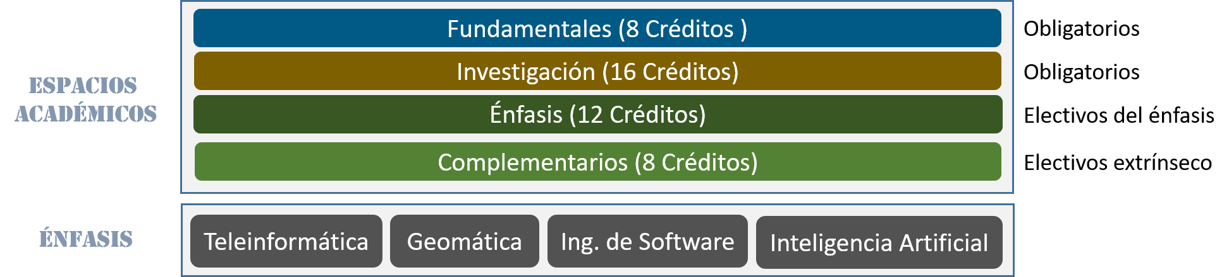
Ilustración 1 Estructura curricular general.

Espacios académicos fundamentales. Constituyen el núcleo fundamental de la Maestría (8 créditos). Este núcleo está conformado por 2 espacios (de 4 créditos) comunes y obligatorios para todos los énfasis: Herramientas matemáticas para el manejo de la información e Informática.

Espacios académicos de investigación. Constituyen la ruta de investigación de la Maestría (16 créditos). Esta ruta está conformada por 3 espacios comunes y obligatorios para todos los énfasis: Seminario de investigación (4 créditos), Trabajo de grado I (4 créditos), Trabajo de grado II (8 créditos). Se deben ver en ese orden (cada espacio tiene como prerrequisito el anterior) debido a estar condicionados a la propuesta, desarrollo y presentación del trabajo de grado (ver Ilustración 2).

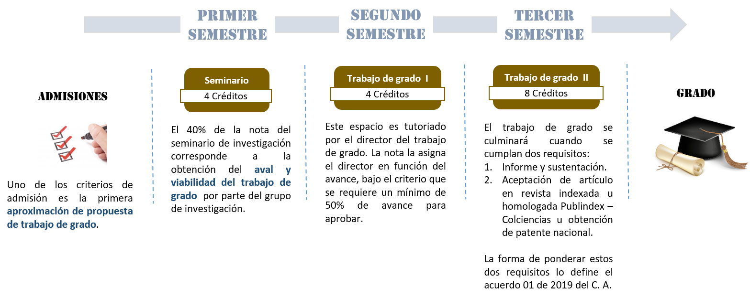
Ilustración 2 Ruta de la investigación.

Espacios académicos de Énfasis. Corresponden a los espacios académicos electivos del énfasis (12 créditos). El estudiante debe seleccionar 3 espacios electivos propios del énfasis (ver Ilustración 3). La coordinación de la Maestría o los grupos de investigación asociados a la Maestría pueden proponer nuevos espacios de este tipo cuya aprobación estará sujeta a los lineamientos establecidos por el consejo curricular de la Maestría, por el comité curricular de la facultad de ingeniería y por el consejo de facultad de ingeniería. El fin de estos espacios constituye la adquisición de conocimiento y formación de competencias específicas en las temáticas propias del énfasis. Estos espacios académicos no tienen prerrequisitos.

Espacios académicos Complementarios. Corresponden a los espacios académicos electivos extrínsecos (8 créditos). Este espacio no tiene prerrequisito. El estudiante debe seleccionar dos espacios de los siguientes:

- Espacio electivo del mismo o de otros énfasis.
- Espacio académico de otras maestrías de la Facultad de Ingeniería.
- Espacio académico de las maestrías de las otras facultades de la Universidad (sujeto a aprobación del consejo curricular).
- Espacio académico de maestrías de otras Universidades (sujeto a aprobación del consejo curricular).

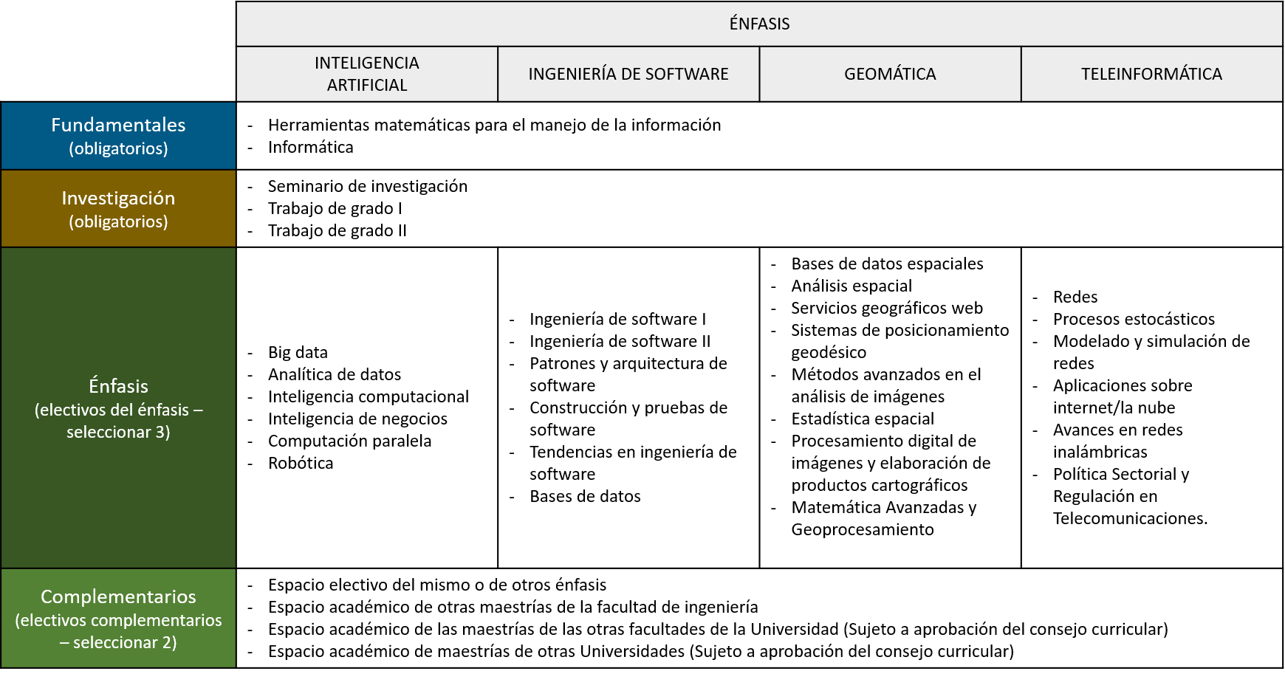
Ilustración 3 Estructura curricular con espacios académicos por énfasis

La Maestría decide ofertar el énfasis de Inteligencia Artificial, el cual está aprobado por el Consejo Superior de la Universidad en la Resolución 032 de octubre de 2002. En la Ilustración 3 se evidencia que la totalidad de los espacios académicos de énfasis para Inteligencia Artificial son espacios que ya se venían ofertando como electivas generales y que ahora pasarían a ser electivas intrínsecas de este énfasis (se debe aclarar que los estudiantes de los otros énfasis las podrán seguir cursando como espacios complementarios), esto implica que la apertura de este nuevo énfasis no genera exigencias de recurso docente, tecnológico ni físico. La oferta de este énfasis no requiere un plan de homologación o de transición debido a que la estructura curricular se conserva. Si un estudiante antiguo desea pasarse al nuevo énfasis en Inteligencia Artificial, se aplica el mismo procedimiento aplicado actualmente para cambio de énfasis: Los espacios académicos fundamentales son válidos para cualquier énfasis, los espacios académicos electivos del énfasis anterior se pueden homologar como espacios complementarios en el nuevo énfasis, los espacios académicos complementarios del énfasis anterior se pueden homologar como espacios académicos complementarios del nuevo énfasis o como espacios académicos electivos del nuevo énfasis (siempre y cuando se oferten como espacios electivos propios del énfasis nuevo).

3.1.1. Resultados de aprendizaje
Los resultados de aprendizaje, constituyen uno de los principales aspectos de discusión y reflexión curricular en las Instituciones de Educación Superior, en coherencia con lo establecido en el Decreto 1330 de julio 25 de 2019 y la Resolución 021795 de noviembre 19 de 2020. Su integración a la propuesta curricular exige un trabajo articulado que permita la armonización de la propuesta curricular con las directrices ministeriales a la luz de un contexto que ha sido construido durante la trayectoria de los programas. De este modo, lo primero a señalar es que la Universidad Distrital Francisco José de Caldas, adelanta un ejercicio de diálogo e intercambio al interior de la misma, con el interés de propiciar los lineamientos, estrategias y herramientas necesarias para la consolidación de los Resultados de aprendizaje, otorgando un papel principal al contexto de la institución y a la concepción curricular que se ha desarrollado a lo largo de los años y que difiere desde diferentes perspectivas, como es, áreas de conocimiento, comprensión de currículo, propuestas construidas a la luz de lo que se espera que un estudiantes apropie e implemente en contextos concretos de desarrollo del área de conocimiento en la que se formó, etc.

Desde la Vicerrectoría Académica en articulación con el Comité Institucional de Currículo y el Comité Institucional de Autoevaluación y Acreditación, se adelanta un ejercicio de reflexión en el que confluyan diferentes miradas en torno a los Resultados de aprendizaje que tienen los Proyectos Curriculares y la comunidad académica de la institución respecto a estos elementos. A partir de allí, se esperan definir los componentes necesarios para que se permita la construcción de cada uno de los Proyectos Curriculares, basados en su contexto particular con un soporte institucional.

Ahora bien, en el contexto de la Maestría en Ingeniería Industrial, se espera formar magísteres con altas cualidades en investigación, así como, capacidades para diseñar, gestionar, dirigir, coordinar procesos industriales en los cuales participa, propiciando diagnósticos oportunos, soluciones efectivas y transformaciones en dichos procesos.

Teniendo en cuenta que los Resultados de aprendizaje son un elemento central en la reflexión institucional en torno al currículo, los elementos esbozados por el programa se verán enriquecidos con este ejercicio de reflexión y será en la próxima vigencia en la que se podrá evidenciar, su articulación al proceso de formación, el seguimiento realizado, los resultados obtenidos en su evaluación, etc.

3.2 Organización de periodos académicos

La Maestría en Ciencias de la Información y las Comunicaciones está diseñada para ser cursada en 3 periodos académicos semestrales; la distribución sugerida se puede observar en la Ilustración 4, sin embargo, el tiempo se podría reducir o aumentar sin superar lo establecido en el Reglamento para posgrados de la Facultad de Ingeniería, que actualmente fija un tiempo máximo de 5 años para cursar una maestría de la facultad.

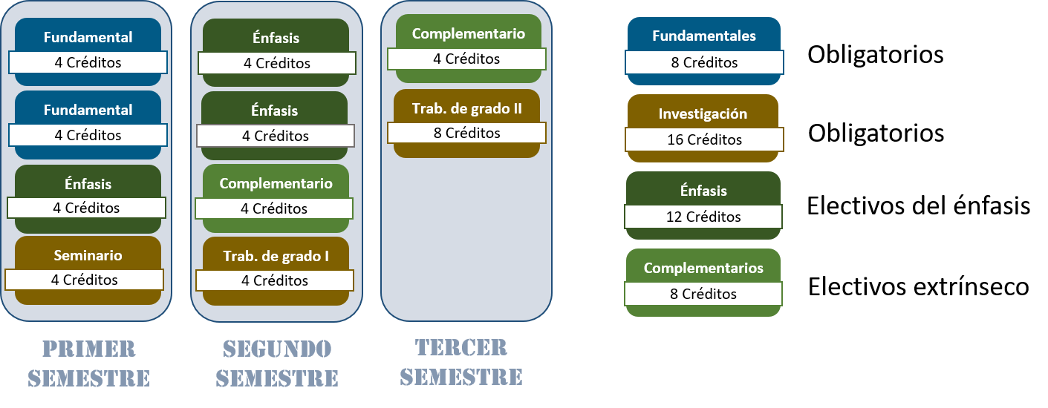
Ilustración 4 Distribución sugerida por periodos académicos.

3.3 Flexibilidad curricular de la Maestría

La Maestría en Ciencias de la Información y las Comunicaciones ofrece flexibilidad a sus estudiantes en las siguientes vías:
- 4 énfasis para seleccionar al momento de aspirar a la Maestría: Ingeniería de software, Geomática, Inteligencia artificial y Teleinformática.
- Espacios académicos electivos del énfasis: el estudiante puede seleccionar 3 espacios académicos de la bolsa de espacios ofrecidos del énfasis.
- Espacios académicos electivos extrínsecos complementarios: el estudiante puede seleccionar 2 espacio académico entre las siguientes opciones: a) Espacio electivo intrínseco del mismo o de otros énfasis, b) Espacio académico de otras maestrías de la facultad de ingeniería, c) Espacio académico de las maestrías de las otras facultades de la Universidad (Sujeto a aprobación del consejo curricular), d) Espacio académico de maestrías de otras Universidades (Sujeto a aprobación del consejo curricular).

En la siguiente tabla se muestra la relación porcentual de los créditos de la Maestría en función de su carácter: obligatorios o electivos.
Tabla 1 Relación porcentual de los créditos de la Maestría
Tipo de créditos | Número de créditos del plan de estudios | Porcentaje frente al plan de estudios
Obligatorio | 36 créditos | 81,82%
Electivos | 8 créditos | 18,18%
Total | 44 créditos | 100%
Fuente: Elaboración propia.

3.4 Componentes pedagógicos de la Maestría

Con el fin de dar respuesta a la pregunta ¿Cuáles son las estrategias pedagógicas y didácticas que permiten el logro de los objetivos, competencias o propósitos de formación?, la Maestría en Ciencias de la Información y las Comunicaciones, articula las estrategias pedagógicas y didácticas que se describen más adelante con el fin de alcanzar los objetivos propuestos en especial que el estudiante adquiera las competencias para que pueda participar activamente en la solución de los problemas de la sociedad proponiendo soluciones innovadoras mediante la implementación de tecnologías de información y comunicación. Todo lo anterior se fundamenta en realizar las actividades de planeamiento, desarrollo y gestión del currículo de manera coordinada para guiar los procesos de enseñanza, aprendizaje y evaluación que permitan formar excelentes magísteres con capacidad investigativa.

La Maestría fundamenta su modelo pedagógico en el Constructivismo, donde se integran aportes de diversos modelos cuyo denominador común lo constituye el hecho que el conocimiento se construye como resultado de la actividad mental constructiva del estudiante con base en un conocimiento previo, lo que hace necesario mencionar su afinidad con el modelo propuesto por David Ausbel, conocido como Aprendizaje Significativo. Este modelo manifiesta que los nuevos conocimientos que se generan al interior de la persona se relacionan de manera clara y directa con los conocimientos previos de los cuales disponía, lo que quiere decir que el mismo estudiante relaciona el conocimiento nuevo que adquiera a través del docente, con el conocimiento previo que poseía. Lo anterior se puede observar en el currículo que incluye clases magistrales, prácticas académicas, proyectos de resolución de problemas y trabajos de investigación científica e innovación tecnológica.

El currículo de la Maestría incluye actividades creativas y constructivas, para lograr que los estudiantes sean dinámicos, con iniciativa, críticos, descubridores, investigadores, autónomos, capaces de tomar decisiones y encontrar soluciones a problemas, en un ambiente investigativo que ofrezca experiencias significativas, organizadas en un ambiente afectivo, agradable, acogedor para brindar desarrollo integral en el cual participa toda la comunidad educativa.

Los espacios académicos fundamentales y de énfasis adoptan una metodología para la enseñanza teórico-práctica, integrando la clase magistral y actividades prácticas bajo un enfoque guiado por la solución de problemas. El componente práctico se conforma de proyectos, retos, talleres, sesiones de laboratorios, entre otros. Estos espacios tienen una intervención alta de herramientas TIC tanto para el desarrollo práctico como para apoyar y complementar las clases magistrales. La Universidad cuenta con la Suite de Google y con Moodle que soportan el acompañamiento tecnológico síncrono y asincrónico requerido para el desarrollo exitoso de estos espacios académicos.

Los espacios académicos de la ruta de investigación adoptan la siguiente metodología para la enseñanza. El seminario de investigación implementa una metodología híbrida entre clase magistral y tutoría personalizada en función del trabajo de grado de cada estudiante. El espacio académico de Trabajo de grado I se imparte bajo la modalidad de tutoría personaliza por parte del director de trabajo de grado. Finalmente, el espacio académico de Trabajo de grado II corresponde a la sustentación y entrega del informe y de la productividad científica. Los 3 espacios de la ruta de investigación tienen un acompañamiento alto por parte del director del trabajo de grado y de su grupo de investigación, inclusive es el grupo de investigación el que avala y da viabilidad a la propuesta de trabajo de grado.

3.5 Componentes de interacción (movilidad)

3.5.1. Movilidad curricular
La Maestría en Ciencias de la Información y las Comunicaciones (MCIC) recibe en sus espacios académicos a estudiantes de otros proyectos curriculares de todos los niveles de formación, normalmente de la facultad de ingeniería y de la facultad tecnológica. Para los estudiantes de posgrados, nuestros espacios académicos son válidos como si fueran propios de su proyecto curricular. Para los estudiantes de pregrado nuestros espacios académicos corresponden a una modalidad de grado de pregrado (http://sgral.udistrital.edu.co/xdata/ca/acu_2015-038.pdf) en la cual deben cursar y aprobar dos espacios de posgrados, los cuales son homologables si el estudiante ingresa a el posgrado. En la Ilustración 5 se pueden observar los espacios académicos ofrecidos por la Maestría, más cursados por otros proyectos curriculares en los últimos 5 años.

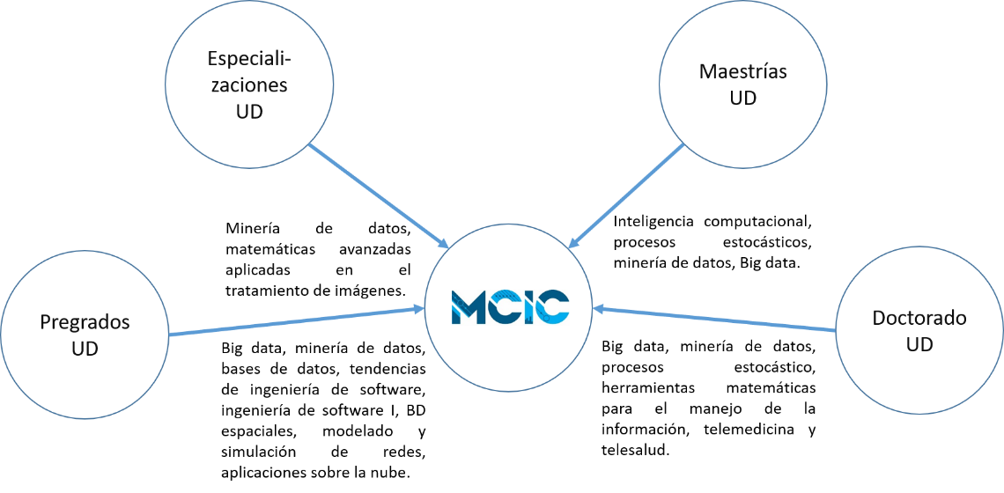
Ilustración 5 Espacios académicos ofrecidos por la Maestría a otros proyectos curriculares.

De igual forma nuestros estudiantes cursan asignaturas en maestrías y doctorados de la Universidad o de otras Universidades con convenio. En la Ilustración 6 se pueden observar los espacios académicos (de otros proyectos curriculares) más cursados por nuestros estudiantes durante los últimos 5 años.
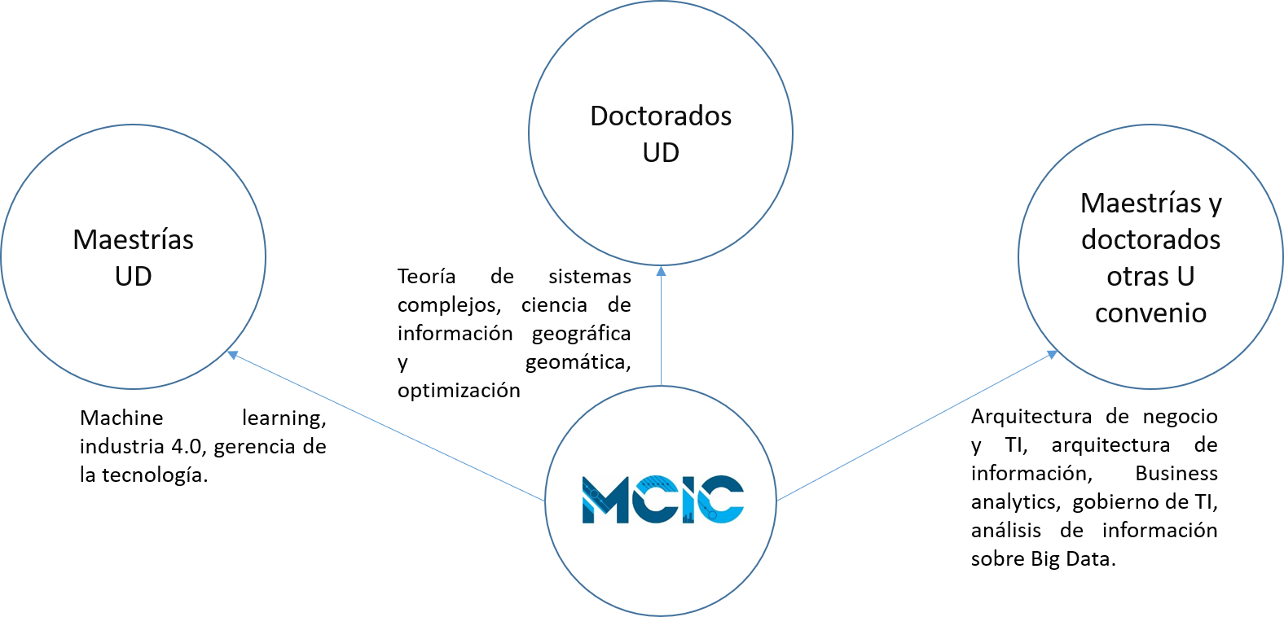
Ilustración 6 Espacios académicos de otros proyectos curriculares cursados por nuestros estudiantes.

3.5.2 Gestión de procesos de movilidad académica docente del proyecto curricular
Los docentes de carrera o de planta de la Universidad Distrital Francisco José de Caldas (la Maestría cuenta con 24 docentes de planta: 7 propios de la Maestría y 17 de la Facultad de ingeniería) pueden recibir financiamiento para movilidad en 5 vías:

- El CERI (Centro de Relaciones Internacionales) apoya la movilidad académica de los docentes en el marco de la Resolución del Consejo Académico No. 045 de 2012, por la cual se reglamentan disposiciones relativas al apoyo de la movilidad académica de docentes de carrera de la Universidad Distrital Francisco José de Caldas.

- El CIDC (Centro de Investigaciones y Desarrollo Científico) realiza convocatorias periódicas (normalmente bimensuales) para apoyar la socialización de resultados parciales o finales de investigación por parte de los docentes de planta de la Universidad en eventos científicos nacionales o internacionales.

- Los proyectos de investigación o extensión institucionalizados pueden contar con un rubro para la socialización de resultados, al cual puede acceder los profesores de planta u ocasionales asociados al proyecto. De igual forma algunos proyectos pueden contar con un rubro para visitas técnicas o estancias de investigación.

- Las facultades de la Universidad (en nuestro caso, la facultad de Ingeniería) cuentan con un rubro para eventos, al cual pueden acceder los docentes de planta para socializar resultados de investigaciones en eventos nacionales o internacionales.

- Los proyectos curriculares de Doctorado de la Universidad (en nuestro caso, el Doctorado en Ingeniería) cuenta con un rubro propio para apoyar a los docentes de planta que deseen socializar sus resultados de investigación en eventos científicos nacionales o internacionales o que deseen hacer visitas técnicas.

En cuanto a movilidad hacia la Universidad, la Maestría puede tener docentes visitantes nacionales o extranjeros haciendo uso de las siguientes 3 vías:

- El CERI apoya la movilidad académica de los docentes en el marco de la Resolución del Consejo Académico No. 045 de 2012, por la cual se reglamentan disposiciones relativas al apoyo de la movilidad académica no solamente de los docentes de carrera de la Universidad, sino también de invitados nacionales e internacionales, docentes visitantes y docentes expertos.

- Las facultades de la Universidad (en nuestro caso, la facultad de Ingeniería) cuentan con un rubro para invitar docentes nacionales e internacionales para que impartan conferencias, seminarios, workshops o módulos dentro de los espacios académicos, especialmente de los posgrados.

- El Doctorado en Ingeniería invita periódicamente (mínimo, una vez por semestre) docentes nacionales o extranjeros para que participen en las siguientes actividades: como jurados en la institucionalización o defensa de las tesis doctorales, como docentes en módulos de espacios académicos del Doctorado y de las Maestrías de la facultad y como conferencistas en diferentes tipos de eventos.

En la tabla se puede evidenciar los docentes invitados por el Doctorado de Ingeniería o por la Facultad de Ingeniería que ofrecieron servicios a la Maestría en Ciencias de la Información y las Comunicaciones.

Tabla 5 Docentes visitantes que prestaron algún servicio (cursos, seminarios, workshop, entre otros) enmarcado en las temáticas de los énfasis de la Maestría y al cual tenían acceso los estudiantes
Año | Profesor Visitante |  | Conferencia/Curso
Año | Nombre | Afiliación | Conferencia/Curso
2015 | Dr. Vicente García Díaz | Ingeniería Informática. Universidad de Oviedo. | Seminario/Conferencia en el WEA (Workshop on Engineering Applications – International Congress on Engieneering).
2015 | Dr. Robert Laurini | Professor Emeritus at INSA-Lyon, University of Lyon, France  Director Academy without Borders Association | Seminario/Conferencia en el WEA (Workshop on Engineering Applications – International Congress on Engieneering).
2015 | Dr. Juan Manuel Cueva Lovelle | Catedrático de Escuela Universitaria de Lenguajes y Sistemas Informáticos de la Universidad de Oviedo (España). Director de la Escuela Universitaria de Ingeniería Técnica en Informática de Oviedo (Universidad de Oviedo). | Seminario/Conferencia en el WEA (Workshop on Engineering Applications – International Congress on Engieneering).
2015 | Dr. I-Hsien Ting. | Ciencias Computacionales, Comunicaciones y medios.  National University of Kaohsiung (Taiwan). | Seminario/Conferencia en el WEA (Workshop on Engineering Applications – International Congress on Engieneering).
2015 | Dr. Román Neruda | Academy of Sciences of the CR, Prague.  Charles University in Prague. | Seminario/Conferencia en el WEA (Workshop on Engineering Applications – International Congress on Engieneering).
2015 | Dr. Román Neruda | Academy of Sciences of the CR, Prague, Charles University in Prague (2015-3). | Seminario: Certificado de Machine Learning
2015 | Dr. Vicente García Díaz | Doctor en Ingeniería Informática, Universidad de Oviedo – Universidad Internacional de la Rioja (2015-3). | Seminario: Certificado de Diseño de Lenguajes de Programación de Dominio Específico
2016 | Dr. Alfonso José López Rivero | Decano de la Facultad de Informática de la Universidad Pontificia de Salamanca. | Seminario: Calidad de Software
2016 | Dr. Silvio Luiz Stanzani | Investigador Asociado en el Núcleo de Computación Científica (NCC) de la Universidad Estatal Paulista (UNESP), que trabaja en el proyecto “Modern Code Partner Project” de Intel. | Workshop on Parallel Programming and Optimization for Intel Architecture
2017 | DR. Wilfrido Moreno | University of South Florida - Energía, Electrónica de potencia y Supervisor de opciones de controles, integración de sistemas para aplicaciones industriales | Conferencia
2017 | DR. Álvaro Suazo  Schwencke | Pontificia Universidad Católica de Chile - Ingeniería, Ingeniería Hidráulica y Ambiental | Conferencia
2018 | Doctor Rafael Bello Pérez | Director del Centro de Estudios de Informática de la Universidad Central "Marta Abreu" de las Villas – Cuba, durante cinco días, conto con nutrida asistencia de la comunidad académica del Doctorado en Ingeniería y de la Facultad de Ingeniería. | Seminario: “Métodos de solución de problemas basados en SoftComputing”
2018 | Dr. Vicente García Díaz | Doctor en Ingeniería Informática, Universidad de Oviedo – Universidad Internacional de la Rioja (2015-3). | Workshop : Construcción de lenguajes de dominio específico dictado
2018 | Dr. Juan Manuel Cueva Lovelle | Catedrático de Escuela Universitaria de Lenguajes y Sistemas Informáticos de la Universidad de Oviedo (España). Director de la Escuela Universitaria de Ingeniería Técnica en Informática de Oviedo (Universidad de Oviedo). | Workshop : Internet de las cosas dictado
2019 | Dr. Álvaro Reis Da Rocha | Doctor en Sistemas y Tecnologías de la Información, Maestría en Gestión de la Información y Licenciatura en Informática. Es Profesor de Sistemas de Información e Ingeniería de Software en la Universidad de Coimbra, investigador en CISUC (Centro de Informática y Sistemas de la Universidad de Coimbra) e investigador colaborador en LIACC y en CINTESIS. | Evento conmemorativo 30 años MCIC
2019 | Dr. Joao Mauricio Rosario | Graduado en Ingeniería Mecánica, UNICAMP (1981), especialista en Automatización Industrial: Producción Automatizada - de la Universidad de Nancy I (1986), tiene un Master en Ingeniería Mecánica, UNICAMP (1984), un Doctorado en Automatización Especialidad Robótica - Ecole Centrale des Arts et Manufactures (París) (1990) y postdoctorado en las instituciones: Instituto Tecnológico Geestach - GKSS, Alemania (1992), SUPELEC, Francia (2005) e ISEP, Portugal (2006). CENTRALE-SUPELEC (2015-2016 y 2017-2019) | Evento conmemorativo 30 años MCIC
2019 | DR. Hernán Zambrano | Laboratório de Integração e Testes – Lit - Instituto Nacional de Pesquisas Espaciais - INPE | Conferencia
2020 | Juan Manuel Cueva Lollave | Universidad de Oviedo | Módulo de Ingeniería de Software
Fuente: Elaboración propia.

3.5.3 Gestión de procesos de movilidad académica estudiantil del proyecto curricular

Al igual que los docentes, nuestros estudiantes tienen la posibilidad de recibir apoyo económico para participar como ponentes en eventos científicos nacionales o internacionales para socializar los resultados parciales o finales de sus trabajos de grado mediante las siguientes vías:

- El CIDC mediante convocatorias periódicas (normalmente bimensuales) para apoyar la socialización de resultados parciales o finales de investigación por parte de los estudiantes de posgrado de la Universidad en eventos científicos nacionales o internacionales.
- El CIDC realiza convocatorias periódicas (normalmente semestrales) para apoyar financieramente el desarrollo de trabajos de grado de Maestrías. Este financiamiento cuenta con un rubro de socialización de resultados para que los estudiantes de Maestría participen como ponentes en eventos científicos nacionales o internacionales.
- Los estudiantes de Maestría cuyo trabajo de grado esté enmarcado en proyectos de investigación institucionalizados, cuentan con el estatus de coinvestigadores, lo que les permite acceder al rubro de socialización de resultados en eventos científicos nacionales o internacionales.

3.5.4 Internacionalización del currículo
El principio regulador de la Internacionalización del currículo es la cooperación, es decir el desarrollo de procesos que inciden en el ejercicio de formación con la participación de diferentes actores de los ámbitos, local, nacional e internacional. Mediante la internacionalización del currículo se otorga un lugar al carácter multicultural e internacional a la educación, propiciando en la comunidad académica un amplio panorama de intercambio que, enriquecerá el proceso de formación en el que cada cual participa y le brindará nuevas herramientas con las cuales desenvolverse en un mundo globalizado. Esto no reduce la internacionalización a intercambio con otros países, en cuanto, se reconoce el carácter pluricultural de nuestro propio contexto y la importancia de incursionar en las diferentes culturas para ampliar nuestra comprensión del mismo para de esta manera integrarlo en las propuestas de formación de la institución articuladas a campos del saber diferentes.

Desde tal perspectiva, la Universidad Distrital Francisco José de Caldas, en cabeza del Centro de Relaciones Interinstitucionales, adelanta diferentes acciones encaminadas a la internacionalización del currículo, en las que converge el interés por entablar el diálogo con la comunidad internacional, pero, principalmente, por descubrir aquellos contextos locales, regionales y nacionales con los cuales es fundamental entrar en conversación. Pensarlo de este modo, implica reconocer la interinstitucionalidad como un principio en los procesos de formación en cuanto permite establecer una red de pensamiento, conocimiento y saber, a la luz de las interacciones propias del contexto; construir propuestas educativas en el nivel superior coherentes con nuestra realidad, pertinentes para lo que requiere el contexto; alcanzar posicionamiento en los ámbitos nacionales a internacionales desde la construcción propia, entre otros elementos.

Ahora bien, un aspecto importante a destacar en relación con la internacionalización del currículo, es que se entiende como un conjunto de acciones que posibilitan el intercambio con contextos particularmente diversos y multiculturales y, en tal sentido, no se restringe a ejercicios de investigación, sino mejor, implican la articulación entre las funciones misionales de la Universidad y los modos como estas se materializan en las prácticas particulares de cada Proyecto Curricular. En otras palabras, con la internacionalización del currículo, los procesos que sustentan Docencia y formación, Investigación e innovación y, Extensión y Proyección social, potencian el diálogo con la comunidad y la interrelación de saberes y conocimientos que aportan a la transformación del contexto.

De acuerdo con lo que antecede, la internacionalización del currículo, exige planear acciones, en coherencia con el contexto del programa y su proyecto educativo, en las que se pueden destacar la publicación que cuente con participación de instituciones y comunidades distintas a las del programa; definir proyectos de orden social que se desarrollen de manera articulada; diseñar e implementar espacios académicos conjuntos con programas afines, instituciones y organizaciones de la sociedad y las comunidades; definir elementos articuladores que faciliten el diálogo con contextos diferenciados, como es el caso del desarrollo de habilidades sociales, conocimientos en segundo idioma, abordar componente multiculturales, etc. Son estas las bases de la internacionalización del currículo, sobre la cual se busca tejer acciones al interior del programa a partir de los elementos ya construidos como resultado de la trayectoria y experiencia adquirida en procesos de formación, investigación y proyección social.

3.6 Formación en segunda lengua del Proyecto Curricular
La Maestría en Ciencias de la Información y las Comunicaciones incluye y promueve el uso de una segunda lengua en su plan curricular y de investigación de las siguientes formas:

- La Maestría incluye un examen de inglés como unos de los componentes de evaluación en el proceso de selección de admitidos (https://rita.udistrital.edu.co/mciencias/index.php/admisiones/admisiones1).
- La Maestría incluye como uno de los requisitos de grado demostrar el nivel B1 (según el Marco Común Europeo de Referencia para las lenguas) en una segunda lengua. El estudiante puede presentar una certificación de reconocimiento internacional que demuestre el nivel B1 o presentar un examen en el ILUD (Instituto de lenguas de la Universidad Distrital) y obtener la calificación necesaria para demostrar dicho nivel.
- La Maestría oferta (esporádicamente) espacios académicos en inglés.
- La productividad científica consultada y generada en gran porcentaje se encuentra en idioma inglés.

3.7 Conceptualización teórica y epistemológica del proyecto curricular

La Maestría en Ciencias de la Información y las Comunicaciones define sus objetivos, su misión, su estructura curricular y de investigación en función tanto de los marcos científicos y tecnológicos globales, como de los marcos normativos y estratégicos gubernamentales nacionales asociados a las TIC. Mediante 4 énfasis la Maestría ofrece un plan de formación integral y altamente flexible que atiende la necesidad de formación en los ejes temáticos de última generación donde converge la informática y las telecomunicaciones. A continuación, se enuncian los principales ejes temáticos de cada uno de los énfasis:

- Geomática: este énfasis se enfoca en las disciplinas asociadas a las ciencias de la tierra como los son los sistemas de información geográfica, la cartografía, la fotogrametría, el procesamiento digital de imágenes, los sensores remotos, la geodesia, los sistemas de posicionamiento global y la estadística espacial.

- Ingeniería de software: este énfasis atiende las necesidades de formación, innovación e investigación relacionadas con desarrollo de software de calidad como lo son la ingeniería de requerimientos, el diseño, la construcción, la evaluación, el mantenimiento, la configuración, la administración, el agilismo entre otros.

- Teleinformática: las líneas de formación e investigación de este énfasis incluyen los métodos y tecnologías modernas de disciplinas asociadas a las telecomunicaciones como lo son: las redes, las telecomunicaciones móviles de última generación, la seguridad informática (incluyendo Blockchain), el internet de las cosas, las ciudades inteligentes, la telemedicina y la telesalud, entre otras.

- Inteligencia artificial: la formación e investigación en este énfasis se orienta hacia los ejes temáticos que están llevando a la tecnología a una nueva generación basada en el aprendizaje de las máquinas. Dentro de estos ejes temáticos se encuentran: procesamiento natural de lenguaje, visión artificial, big data, analítica de datos, deep learning, inteligencia de negocios, robótica, computación de alto desempeño y computación cuántica.

3.6.1 Contenidos generales de las actividades académicas del Proyecto Curricular
Cada uno de los espacios académicos de los 4 tipos: fundamentales, de investigación, de énfasis y complementarios, tienen un syllabus público que contiene la justificación y los objetivos del espacio académico, el contenido sintético y el micro-currículo, las competencias, metodologías, medios educativos requeridos, evaluación y bibliografía (https://rita.udistrital.edu.co/mciencias/index.php/academia/syllabus).

3.8 Mecanismos de evaluación del desempeño de estudiantes
El Estatuto Estudiantil de la Universidad (https://sgral.udistrital.edu.co/xdata/csu/acu_1993-027.pdf) define la reglamentación Institucional general en cuanto a la evaluación de estudiantes, criterios académicos para su permanencia, su promoción y su grado, así como pone de manifiesto los propósitos, las estrategias y los criterios utilizados en los sistemas de evaluación de los estudiantes. Las formas definidas en este estatuto sirven para evaluar la gestión académica de los estudiantes y permite cuantificar sus resultados con el fin de controlar el proceso de formación y lograr la excelencia, las mismas pueden ser: Intermedias, finales, supletorias, de habilitación y de validación.

Las calificaciones empleadas en la Universidad Distrital Francisco José de Caldas se dividen en dos clases, parciales y finales.

- Las parciales, son aquellas que indican el resultado de evaluaciones efectuadas durante un período académico sobre un mismo espacio académico, pueden ser resultado de pruebas orales o escritas, tareas, trabajos, exámenes parciales y el examen final del curso, o cualquier otro procedimiento usado para medir el aprovechamiento y el esfuerzo de los estudiantes.
- La calificación final, es el resultado de una interpretación y ponderación de las calificaciones parciales hecha por el profesor a la luz de los objetivos del curso, de acuerdo con las normas establecidas iniciando el semestre.
A nivel específico de posgrado y de la facultad de Ingeniería los lineamientos detallados de evaluación académica estudiantil los define el reglamento de estudiantes de posgrados de la Facultad de Ingeniería, Acuerdo 01 de 2009 del Consejo de Facultad en su título 8 del artículo 23 al 28. Allí se establece que la nota mínima aprobatoria será de TRES PUNTO CINCO (3.5), que las calificaciones finales se reportan en múltiplos de 0,5, que en ningún programa de postgrado existe la Ilustración de habilitación o de validación, que ninguna calificación parcial podrá tener un valor superior al 40% y otras disposiciones que se pueden consultar en dicho acuerdo.

Los docentes de la Maestría implementan una gran diversidad de metodologías de evaluación, sin embargo, la naturaleza teórica-práctica de los espacios académicos hace que los métodos más utilizados sean los talleres, las prácticas, los proyectos de software, de hardware o la integración de ambos.
Para la evaluación del trabajo de grado, las Maestrías de la facultad de ingeniería tienen su propio reglamento: el Acuerdo 01 de 2019 del Consejo Académico, el cual establece que las maestrías de investigación sólo tendrán una modalidad de trabajo de grado correspondiente a un proyecto de investigación. Dicho proyecto se evalúa mediante dos componentes: 1) la productividad científica y 2) el informe y la sustentación. La ponderación de esos dos componentes es dinámica en función de la calidad de la productividad científica como lo indica la tabla.

Tabla 3 Ponderación de los componentes de evaluación del trabajo de grado de maestría
Productividad¹ | Porcentaje y nota del componente 1 |  | Porcentaje y nota del componente 2
Productividad¹ | Porcentaje | Nota | Porcentaje | Nota
La obtención de una o más patentes nacionales o la aceptación de uno o más artículos en revistas indexadas u homologadas en categoría A1 (Publindex - Colciencias). | 80% | 5.0 | 20% | La asignada por los jurados
La radicación de solicitud de una o más patentes nacionales o la aceptación de uno o más artículos en revistas indexadas u homologadas en categoría A2 (Publindex - Colciencias). | 60% | 5.0 | 40% | La asignada por los jurados
La aceptación de uno o más artículos en revistas indexadas u homologadas en categoría B (Publindex - Colciencias). | 40% | 5.0 | 60% | La asignada por los jurados
La aceptación de uno o más artículos en revistas indexadas u homologadas en categoría C (Publindex - Colciencias). | 20% | 5.0 | 80% | La asignada por los jurados
¹ El producto que se presente como requisito del componente 1 (obtención, radicación o aceptación) debe tener una fecha posterior a la primera matrícula del estudiante en la maestría.
Fuente: Elaboración propia.

3.9 Mecanismos de evaluación del desempeño de docentes
En el Estatuto Docente se busca “garantizar la estabilidad del personal docente en su trabajo, sobre la base de los méritos, la productividad académica y la evaluación del desempeño”. Por tanto, la evaluación docente está contemplada allí, así como las condiciones y procedimientos para la misma, también se evidencia la evaluación del desempeño como uno de los fundamentos de la carrera docente. De otra parte, es destacable que en las categorías del escalafón y en la estabilidad docente se tienen en cuenta los resultados de la evaluación docente.

En cada Facultad, según el Estatuto Docente, funcionará, con carácter permanente, un Comité de Evaluación Docente, cuya función es colaborar con la Decanatura y la Coordinación de los Proyectos Curriculares en la evaluación de los profesores adscritos a la Facultad. El Comité Institucional de Evaluación Docente es integrado por:
- Vicerrector Académico.
- Dos Decanos.
- Jefe de la Oficina de Docencia.
- El representante de los docentes al Consejo Académico.
- El representante de los estudiantes al Consejo Académico.
- El representante de los estudiantes al Consejo Superior.
- El representante de los docentes al Consejo Superior.
Este comité es el encargado de revisar el modelo de evaluación, los instrumentos, procesos a seguir y la logística. Por otra parte, la Maestría en Ciencias de la Información y las Comunicaciones cumple con las estrategias de evaluación establecidas institucionalmente, la cual cuenta con los siguientes medios para evaluar la consecución de objetivos y metas alrededor de los procesos y las funciones universitarias:
- Autoevaluación Docente.
- Evaluación de los docentes por parte de los estudiantes.
- Evaluación de los docentes por parte del proyecto curricular.
La evaluación por parte de los estudiantes y del proyecto curricular, y la autoevaluación por parte de los docentes, se realiza desde el segundo semestre del 2005 a través de Internet mediante el aplicativo “Sistema de Gestión Académica”. La aplicación “Sistema de Gestión Académica” se accede mediante el sitio Web de la Universidad Distrital www.udistrital.edu.co, para lo cual la oficina Asesora de Sistemas asigna un usuario y una clave personal. Para el caso de los estudiantes el link de acceso es: https://estudiantes.portaloas.udistrital.edu.co/appserv/ y para los docentes es: https://funcionarios.portaloas.udistrital.edu.co/urano/.

Capítulo 4. Organización actividades académicas y proceso formativo

Renovación Registro Calificado Maestría en Ciencias de la Información y las Comunicaciones
Facultad de Ingeniería

Componente Investigación
Bogotá, marzo de 2022.

Síntesis Capítulo 4
La Maestría en Ciencias de la Información y las Comunicaciones (MCIC) oferta 4 énfasis: Teleinformática, Geomática, Ingeniería de Software e Inteligencia Artificial, cada uno de ellos con la misma estructura curricular. Una estructura de 44 créditos conformada por 4 tipo de espacios académicos:

- Espacios académicos fundamentales. Constituyen el núcleo fundamental de la Maestría con 8 créditos, conformado por 2 espacios comunes y obligatorios para todos los énfasis: Herramientas matemáticas para el manejo de la información e Informática.
- Espacios académicos de investigación. A pesar de que la Maestría es en profundización, se considera totalmente necesario la formación en metodología de la investigación enfocada a la formulación y desarrollo de proyectos (8 créditos). Está ruta conformado por 2 espacios comunes y obligatorios para todos los énfasis.
- Espacios académicos de Énfasis. Corresponden a los espacios académicos electivos del énfasis (20 créditos). El estudiante debe seleccionar 5 espacios electivos propios del énfasis. El fin de estos espacios constituye la adquisición de conocimiento y formación de competencias específicas en las temáticas propias del énfasis.
- Espacios académicos Complementarios. Corresponden a los espacios académicos electivos extrínsecos (8 créditos). El estudiante debe seleccionar dos espacios de los siguientes: espacio electivo del mismo o de otros énfasis; espacio académico de otras maestrías de la facultad de ingeniería; espacio académico de las maestrías de las otras facultades de la Universidad (sujeto a aprobación del consejo curricular); y /o espacio académico de maestrías de otras Universidades (sujeto a aprobación del consejo curricular).

Las asignaturas están centradas en núcleos conceptuales y resolución de problemas propuestos como proyectos de investigación por asignatura y es necesario que el estudiante explicite el tipo de metodología usada y posteriormente socialice los resultados.
  - Estrategias para permanencia, graduación oportuna y logro de los resultados de aprendizaje

Programa para el Desarrollo Integral y la Graduación Oportuna
Este programa institucional tiene por objetivo disminuir la deserción estudiantil en la Universidad Distrital Francisco José de Caldas, en las diferentes etapas de formación, a través del desarrollo integral y el acompañamiento durante la vida académica de nuestros estudiantes, para lo cual se han establecido diferentes estrategias académicas, de bienestar, crecimiento personal y desarrollo integral. El programa se encuentra enmarcado en el proyecto de inversión: Fortalecimiento a la Promoción para la Excelencia Académica, el cual inició en septiembre del 2020. Dentro de las actividades que se vienen desarrollando se encuentran:
- Fortalecimiento de la caracterización de la población estudiantil. Plantear estrategias de bienestar diferenciadas implica identificar la población que ingresa a cada programa académico, desde esa perspectiva se ha venido trabajando articuladamente con la oficina de admisiones con el fin de fortalecer la información que se solicita a los estudiantes al ingreso a la Universidad desde diferentes perspectivas: socioeconómica, académica; psicosocial e intereses particulares. El análisis, por programa académico, de esta información permitirá plantear estrategias tendientes a disminuir la deserción y fortalecer el desarrollo integral de los estudiantes.

- Programa de inducción a la vida universitaria. Este programa implementado con éxito en programa empezará a funcionar para los posgrados a partir del periodo académico 2021-3, tiene como objeto hacer una presentación de diferentes aspectos de la vida universitaria entre los cuales se encuentran: procesos de investigación e internacionalización, recursos tecnológicos; manejo de plataformas en el marco de la virtualidad, bienestar universitario, normatividad entre otros. Esta estrategia fortalecerá el desarrollo de la vida universitaria para todos los estudiantes al conocer desde el ingreso las perspectivas de crecimiento personal y profesional que ofrece la Universidad.

- Profesor consejero. La Universidad cuenta con la figura del profesor consejero, sin embargo, es necesario fortalecer la misma, esto implica revisar las estrategias adoptadas, identificar las oportunidades de mejora de estas, así como modificar la normatividad y fortalecer la infraestructura física y tecnológica que posibilita a los docentes cumplir con esta función de asesorar al estudiante durante su vida universitaria. Esta estrategia está acompañada de un programa de formación docente planteado a partir de las oportunidades de mejora identificadas a través de la evaluación docente. En el caso de los programas de posgrado se está trabajando para identificar cual es la mejor estrategia que permita de consejerías, dado que la permanencia de los estudiantes en un programa de especialización nos aboca a formular acciones acordes con esto.

- Modelo predictivo de deserción. Por su parte plantear estrategias oportunas de deserción implica entre otras cosas poder predecir, esto se logra a través de modelos matemáticos que permitan a partir de información sistematizada, asociada a cada estudiante, identificar la probabilidad de ocurrencia del evento. Actualmente se está trabajando en un modelo propio para la Universidad, a partir de la caracterización y el desarrollo estudiantil.

Principalmente, el Programa Para el Desarrollo Integral y la Graduación Oportuna, se proyectó en el escenario de los Proyectos Curriculares de pregrado, sin embargo, dada la incidencia que tienen fenómenos como el de la deserción en el desarrollo de los procesos de formación, desde la Universidad se trabaja en la articulación de estrategias para la formación y graduación oportuna en programas académicos de posgrado, en coherencia con sus necesidades y contexto.

4. Organización, actividades académicas y proceso formativo

En la Tabla 1 se puede observar la distribución sugerida de los diferentes tipos de espacios académicos (obligatorio, electivo del énfasis o electivo extrínseco) por periodo académico relacionando las áreas o componentes de formación del currículo, los créditos y las diferentes horas de trabajo.
Tabla 1 Distribución sugerida por periodos académicos relacionando créditos y horas de trabajo
Curso - Módulo –  Asignatura | Obligatorio | Electivo del énfasis | Electivo extrínseco | Créditos Académicos | Horas de trabajo Académico |  |  | Áreas o Componentes de Formación del Currículo |  |  |  | Número máximo de estudiantes o proyectados
 |  |  |  |  | Horas de trabajo directo | Horas de trabajo independiente | Horas de trabajo totales | Fundamental | Específico del énfasis | Investigación | Complementaria | Número máximo de estudiantes o proyectados
Semestre I
Fundamental 1 | X |  |  | 4 | 64 | 128 | 192 | X |  |  |  | 40
Fundamental 2 | X |  |  | 4 | 64 | 128 | 192 | X |  |  |  | 40
Seminario de investigación | X |  |  | 4 | 64 | 128 | 192 |  |  | X |  | 40
Énfasis 1 |  | X |  | 4 | 64 | 128 | 192 |  | X |  |  | 40
Semestre II
Énfasis 2 |  | X |  | 4 | 64 | 128 | 192 |  | X |  |  | 40
Énfasis 3 |  | X |  | 4 | 64 | 128 | 192 |  | X |  |  | 40
Trabajo de grado I | X |  |  | 4 | 64 | 128 | 192 |  |  | X |  | 40
Complementario |  |  | X | 4 | 64 | 128 | 192 |  |  |  | X | 40
Semestre III
Complementario |  |  | X | 4 | 64 | 128 | 192 |  |  |  | X | 40
Trabajo de grado II | X |  |  | 8 | 0 | 384 | 384 |  |  | X |  | 40
Total de horas |  |  |  |  | 576 | 1536 | 2112
Total de horas (%) |  |  |  |  | 27.27 | 72.73 | 100
Total de Créditos | 24 | 12 | 8 | 44 |  |  |  | 8 | 12 | 16 | 8
Total de Créditos (%) | 54,54 | 27,27 | 18,18 |  |  |  |  | 18,18 | 27,27 | 36,36 | 18,18

Fuente: Elaboración propia.
En la Tabla 1 se indica la distribución de horas de trabajo para cada espacio académico. Esas horas corresponden a dos tipos de trabajo: directo o presencial e independiente (Ilustración 1).

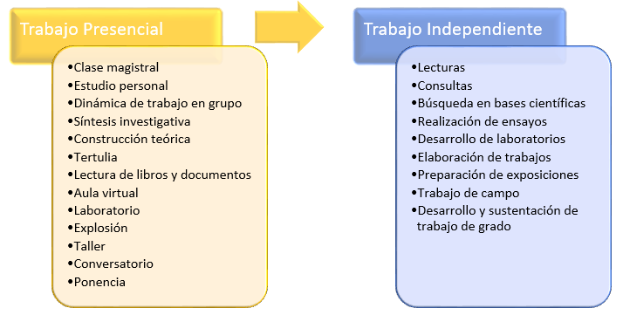
Ilustración 1 Metodología y actividades realizadas para cada uno de los tipos de trabajo.
Las asignaturas están centradas en núcleos conceptuales y resolución de problemas propuestos como proyectos de investigación por asignatura y es necesario que el estudiante explicite el tipo de metodología usada y posteriormente socialice los resultados.

4.1 Estrategias para permanencia, graduación oportuna y logro de los resultados de aprendizaje

Programa para el Desarrollo Integral y la Graduación Oportuna
Este programa institucional tiene por objetivo disminuir la deserción estudiantil en la Universidad Distrital Francisco José de Caldas, en las diferentes etapas de formación, a través del desarrollo integral y el acompañamiento durante la vida académica de nuestros estudiantes, para lo cual se han establecido diferentes estrategias académicas, de bienestar, crecimiento personal y desarrollo integral. El programa se encuentra enmarcado en el proyecto de inversión: Fortalecimiento a la Promoción para la Excelencia Académica, el cual inició en septiembre del 2020. Dentro de las actividades que se vienen desarrollando se encuentran:

- Fortalecimiento de la caracterización de la población estudiantil. Plantear estrategias de bienestar diferenciadas implica identificar la población que ingresa a cada programa académico, desde esa perspectiva se ha venido trabajando articuladamente con la oficina de admisiones con el fin de fortalecer la información que se solicita a los estudiantes al ingreso a la Universidad desde diferentes perspectivas: socioeconómica, académica; psicosocial e intereses particulares. El análisis, por programa académico, de esta información permitirá plantear estrategias tendientes a disminuir la deserción y fortalecer el desarrollo integral de los estudiantes.

- Programa de inducción a la vida universitaria. Este programa implementado con éxito en programa empezará a funcionar para los posgrados a partir del periodo académico 2021-3, tiene como objeto hacer una presentación de diferentes aspectos de la vida universitaria entre los cuales se encuentran: procesos de investigación e internacionalización, recursos tecnológicos; manejo de plataformas en el marco de la virtualidad, bienestar universitario, normatividad entre otros. Esta estrategia fortalecerá el desarrollo de la vida universitaria para todos los estudiantes al conocer desde el ingreso las perspectivas de crecimiento personal y profesional que ofrece la Universidad.

- Profesor consejero. La Universidad cuenta con la figura del profesor consejero, sin embargo, es necesario fortalecer la misma, esto implica revisar las estrategias adoptadas, identificar las oportunidades de mejora de estas, así como modificar la normatividad y fortalecer la infraestructura física y tecnológica que posibilita a los docentes cumplir con esta función de asesorar al estudiante durante su vida universitaria. Esta estrategia está acompañada de un programa de formación docente planteado a partir de las oportunidades de mejora identificadas a través de la evaluación docente. En el caso de los programas de posgrado se está trabajando para identificar cual es la mejor estrategia que permita de consejerías, dado que la permanencia de los estudiantes en un programa de especialización nos aboca a formular acciones acordes con esto.

- Modelo predictivo de deserción. Por su parte plantear estrategias oportunas de deserción implica entre otras cosas poder predecir, esto se logra a través de modelos matemáticos que permitan a partir de información sistematizada, asociada a cada estudiante, identificar la probabilidad de ocurrencia del evento. Actualmente se está trabajando en un modelo propio para la Universidad, a partir de la caracterización y el desarrollo estudiantil.

Principalmente, el Programa Para el Desarrollo Integral y la Graduación Oportuna, se proyectó en el escenario de los Proyectos Curriculares de pregrado, sin embargo, dada la incidencia que tienen fenómenos como el de la deserción en el desarrollo de los procesos de formación, desde la Universidad se trabaja en la articulación de estrategias para la formación y graduación oportuna en programas académicos de posgrado, en coherencia con sus necesidades y contexto.

Capítulo 5. Investigación, innovación y/o creación artística y cultural

Renovación Registro Calificado Maestría en Ciencias de la Información y las Comunicaciones
Facultad de Ingeniería
Componente Investigación

Bogotá, marzo de 2022.

Síntesis Capítulo 5
5.1. Plan de inversión en investigación Universidad Distrital Francisco José de Caldas
La Universidad Distrital Francisco José de Caldas, concibe la investigación como un ejercicio misional, científico y reflexivo, que contribuye a la solidez de la gestión académica e impacta a los currículos, permitiendo la oferta de programas vanguardistas y pertinentes que da cuenta a la sociedad de su compromiso con la calidad, criterio que orienta el quehacer institucional y sobre el cual se edifica la excelencia académica de sus procesos.
5.2. Marco estratégico y normativo para la investigación
La Universidad orienta sus políticas de investigación a partir del Plan Estratégico de Desarrollo en vigencia. En el año 2018 se da inicio a un nuevo Plan 2018 – 2030. Este plan considera la investigación como uno de los ejes fundamentales y como un compromiso esencial con el cual la Universidad espera contribuir a la solución de problemas de la Ciudad-Región Bogotá y del país.
De esta manera, la práctica investigativa hace parte de la razón de ser institucional en la Universidad, pues permite desarrollar una relación íntima y directa con los saberes disciplinarios en el ámbito de las distintas profesiones que a su vez fortalece la docencia y responde a los desafíos locales, regionales y globales. La práctica investigativa queda consagrada en la Universidad como una actividad fundamental en los procesos de formación profesional, la misma se ha institucionalizado desde los años 90s a través de acuerdos, políticas y la creación de grupos, centros de investigación, programas de posgrado a nivel de Maestría y doctorado, que buscan responder en cada caso a las expectativas de la investigación. En el Proyecto Universitario Institucional-PUI-, en su eje de desarrollo No. 1, se comprende el desarrollo de la actividad investigativa en la Institución de la siguiente manera:
- Definir de manera concertada una política de investigación que articule programas, líneas y proyectos en concordancia con el Proyecto Educativo Institucional y el Plan de Desarrollo. Igualmente es importante detectar e incluir problemas apremiantes de los distintos sectores sociales, con el propósito de lograr una verdadera interacción entre la Universidad y su entorno.
- Asumir una política académica que incluya la investigación como componente fundamental de la formación profesional en todos los programas de la Universidad y articulación de los resultados investigativos a la creación de nuevas propuestas de Maestrías y Doctorados.
- Crear centros de desarrollo académicos que integren áreas del conocimiento y faciliten la investigación (multi, inter y trans) disciplinaria.
- Vincular, en mayor escala, a los estudiantes a los proyectos institucionales de investigación y otorgar estímulos económicos a los integrantes de equipos investigativos de mayores logros en la producción, validada en el impacto social.
- Articular la Universidad a la elaboración y ejecución del plan de Ciencia y Tecnología para la ciudad capital y a la puesta en marcha del programa de gestión tecnológica e innovación.
- Establecer estatutariamente la categoría de profesor investigador, tal como lo exigen las demandas de acreditación, y crear estímulos a la acción investigativa desarrollada a través de convenios de investigación nacionales e internacionales. De esta forma se contrarresta el deterioro en el salario de los profesores y se impulsa la producción científica-académica institucional.
- Crear el Centro de Estudios de la Competitividad (C. E. C), como un organismo integrador de los componentes Universidad- Empresa, que involucre a los diferentes sectores participantes en el desarrollo nacional. El Centro velará por la investigación, la apropiación y la transferencia de tecnologías por medio de programas y portafolios de servicios específicos, cuya aplicación conlleve al mejoramiento de la productividad y competitividad de las empresas.
- Impulsar las redes de investigadores con apropiación de recursos locativos, económicos y técnicos como soporte de los procesos de investigación y construcción del conocimiento
La estructura organizacional del sistema de investigaciones de la Universidad, allí se resalta: - El Centro de Investigaciones y Desarrollo CIDC, el cual es el ente encargado de reglamentar, promover, controlar, evaluar, y socializar la investigación como función esencial de la Universidad; - La Oficina de Transferencia de Resultados OTRI, la cual es una unidad técnica especializada adscrita al CIDC que presta sus servicios en materia de transferencia de resultados de investigación, proceso correspondiente a la identificación y oferta de productos tecnológicos, procedimientos, nuevas formas organizativas, nuevas líneas creativas en el campo literario y artístico, etc., desarrollados por los investigadores de la Universidad, para licenciarse o implementarse en el sector productivo (empresas) o para el mejoramiento de la calidad de vida de las comunidades en general; - Las unidades de investigación de cada una de las Facultades, son los entes encargados de gestionar los proyectos y procesos investigativos de los proyectos curriculares adscritos a las Facultades; - Dentro de las estructuras de investigación se encuentran los Institutos, IPAZUD (Instituto para la Pedagogía, la Paz y el Conflicto Urbano), el IEIE (Instituto de Estudios e Investigaciones Educativas) y el I3 (Instituto de Investigación e Innovación en Ingeniería).

Hay que resaltar, que la Maestría en Ciencias de la Información y las Comunicaciones ha sido uno de los principales promotores en la creación y puesta en marcha del I3; éste inició su funcionamiento en el tercer trimestre del 2018, como una unidad académica ejecutora, adscrita al CIDC, que involucra a los grupos de investigación y los programas de Maestría y Doctorado para realizar programas y proyectos de investigación e innovación en Ingeniería, así como transferencia de resultados de investigación.
5.3. Estrategias de articulación de la investigación y los aspectos curriculares de la Maestría
La Maestría, en los últimos 3 años ha implementado una serie de estrategias encaminadas a facilitar y fortalecer la inserción de los procedimientos y estructuras de investigación en los aspectos curriculares. A continuación, se describen esas estrategias:

- En el proceso de admisión se incluyó la presentación de una propuesta inicial de proyecto de grado por parte de los aspirantes.
- Todos los estudiantes deben vincularse a un grupo de investigación desde la formulación de su propuesta de proyecto de grado.
- Los procesos de formulación, desarrollo y presentación de los proyectos de grados están asociados a espacios académicos (Seminario, Trabajo de grado 1 y 2).
- Se incluyó como requisito de grado la productividad científica: - Para la modalidad de investigación, la aceptación de un artículo en una revista indexada u homologada (Publindex - Colciencias). - Para la modalidad de profundización, el envío de un artículo en una revista no necesariamente indexada u homologada (Publindex - Colciencias) o la participación como ponente en un evento científico.
- Semestralmente se realiza un evento de socialización de líneas de investigación y bancos de proyectos por parte de los grupos de investigación, empresas del sector productivo y entes gubernamentales.
5.4 Grupos de investigación asociados a la Maestría, su función, sus proyectos y su productividad
Los grupos de investigación cumplen un papel fundamental en la Maestría en los tres ejes de acción del proyecto curricular: investigación, academia y extensión. Los grupos de investigación no solo soportan en gran medida estos 3 ejes, sino que sirven de engranaje para articularlos, Funciones de los grupos de investigación asociados a la Maestría: 21 grupos reconocidos por Colciencias 833-2018, Avalan y dan viabilidad a los trabajos degrado, dirigen los trabajos de grado, conforman el banco de potenciales trabajos de grado, desarrollan proyectos de investigación institucionales e interinstitucionales que sirven de entorno de desarrollo de trabajos de grado, proponen y desarrollan los espacios académicos electivos, ofrecen servicios/infraestructura/bibliografía los espacios académicos, 21 grupos asociados a la Maestría con su respectiva clasificación, GICOGE - A1,LIFAE-A1,GIIRA - A1, GCEM - A1, GICOECOL- A1, ARMOS - A1, GIDENUTAS - A1, LAMIC – A, LIDER – A, NIDE – A, ITI – A, GRECO – B, Internet Inteligente – B, GITUD – B, INTECSE – B, LASER – B, GEFEM – C, GESDATOS – C, GESETIC – C, GITEM++ - C, ARQUISOFT – C. Los grupos de investigación asociados a la Maestría brindan un entorno muy apropiado para el desarrollo del trabajo de grado de los estudiantes y para su formación como investigadores. Estos grupos permanentemente desarrollan proyectos de investigación institucionales o interinstitucionales y/o convenios con financiamiento que garantiza tener rubros suficientes para el desarrollo y la socialización de las actividades de investigación y sus productos
Revistas científicas: La Maestría a través de sus grupos de investigación, sus docentes y estudiantes ha participado activamente en la consolidación y desarrollo de varias revistas de la Universidad con temáticas asociadas con sus énfasis (geomática, ingeniería de software, teleinformática).
Revistas científicas: La Maestría a través de sus docentes hace parte de los comités científicos de varios eventos internacionales, unos propios de la Universidad y otros de organizaciones extranjeras.

5. Investigación, innovación y/o creación artística y cultural

5.1 Marco estratégico y normativo para la investigación
La Universidad orienta sus políticas de investigación a partir del Plan Estratégico de Desarrollo en vigencia. En el año 2018 se da inicio a un nuevo Plan 2018 – 2030. Este plan considera la investigación como uno de los ejes fundamentales y como un compromiso esencial con el cual la Universidad espera contribuir a la solución de problemas de la Ciudad-Región Bogotá y del país.
De esta manera, la práctica investigativa hace parte de la razón de ser institucional en la Universidad, pues permite desarrollar una relación íntima y directa con los saberes disciplinarios en el ámbito de las distintas profesiones que a su vez fortalece la docencia y responde a los desafíos locales, regionales y globales. La práctica investigativa queda consagrada en la Universidad como una actividad fundamental en los procesos de formación profesional, la misma se ha institucionalizado desde los años 90s a través de acuerdos, políticas y la creación de grupos, centros de investigación, programas de posgrado a nivel de Maestría y doctorado, que buscan responder en cada caso a las expectativas de la investigación. En el Proyecto Universitario Institucional-PUI-, en su eje de desarrollo No. 1, se comprende el desarrollo de la actividad investigativa en la Institución de la siguiente manera:
- Definir de manera concertada una política de investigación que articule programas, líneas y proyectos en concordancia con el Proyecto Educativo Institucional y el Plan de Desarrollo. Igualmente es importante detectar e incluir problemas apremiantes de los distintos sectores sociales, con el propósito de lograr una verdadera interacción entre la Universidad y su entorno.

- Asumir una política académica que incluya la investigación como componente fundamental de la formación profesional en todos los programas de la Universidad y articulación de los resultados investigativos a la creación de nuevas propuestas de Maestrías y Doctorados.

- Crear centros de desarrollo académicos que integren áreas del conocimiento y faciliten la investigación (multi, inter y trans) disciplinaria.

- Vincular, en mayor escala, a los estudiantes a los proyectos institucionales de investigación y otorgar estímulos económicos a los integrantes de equipos investigativos de mayores logros en la producción, validada en el impacto social.

- Articular la Universidad a la elaboración y ejecución del plan de Ciencia y Tecnología para la ciudad capital y a la puesta en marcha del programa de gestión tecnológica e innovación.

- Establecer estatutariamente la categoría de profesor investigador, tal como lo exigen las demandas de acreditación, y crear estímulos a la acción investigativa desarrollada a través de convenios de investigación nacionales e internacionales. De esta forma se contrarresta el deterioro en el salario de los profesores y se impulsa la producción científica-académica institucional.

- Crear el Centro de Estudios de la Competitividad (C. E. C), como un organismo integrador de los componentes Universidad- Empresa, que involucre a los diferentes sectores participantes en el desarrollo nacional. El Centro velará por la investigación, la apropiación y la transferencia de tecnologías por medio de programas y portafolios de servicios específicos, cuya aplicación conlleve al mejoramiento de la productividad y competitividad de las empresas.

- Impulsar las redes de investigadores con apropiación de recursos locativos, económicos y técnicos como soporte de los procesos de investigación y construcción del conocimiento

En la tabla 1 se relacionan los acuerdos o normas que rigen las estructuras y procesos de investigación de la Universidad.

Tabla 1. Marco normativo que regula la investigación académica en la Universidad Distrital
Acuerdo o Norma | Descripción y Link
Acuerdo No. 014 de agosto 3 de 1994 del Consejo Superior Universitario | "Por el cual se reglamenta el sistema de investigaciones de la Universidad Francisco José de Caldas"
Acuerdo No. 009 de octubre 25 de 1996 del Consejo Superior Universitario | "Por el cual se reglamenta la organización y desarrollo de la investigación en la Universidad Distrital Francisco José de Caldas"
Acuerdo No. 004 de octubre 11 de 2012 del Consejo Superior Universitario | "Por medio del cual se expide el Estatuto de propiedad Intelectual"
Acuerdo No. 012 de diciembre 18 de 2014 del Consejo Superior Universitario | "Por medio del cual se adiciona el Acuerdo 009 del 25 de Octubre de 1996, por el cual se reglamenta la organización y el desarrollo de la investigación en la Universidad Distrital Francisco José de Caldas"
Acuerdo No. 014 de diciembre 15 de 2009 del Consejo Académico | "Por el cual se reglamenta y organiza el otorgamiento del estímulo e incentivo a los estudiantes de la Universidad Distrital para la participación en su nombre en diferentes eventos académicos, científicos, culturales o deportivos de carácter nacional o internacional"
Acuerdo No. 022 de junio 19 de 2012 del Consejo Académico | "Por el cual se traza la política editorial de la Universidad Distrital Francisco José de Caldas y se asumen otras disposiciones complementarias."
Acuerdo No. 023 de junio 19 de 2012 del Consejo Académico | "Por la cual se reglamenta la Política Editorial de la Universidad Distrital Francisco José de Caldas"
Acuerdo No. 024 de julio 31 de 2012 del Consejo Académico | "Por el cual se modifica el literal a.), del numeral l., del Acuerdo 023 de junio 19 de 2012 "Por el cual se reglamenta la Política Editorial de la Universidad Distrital Francisco José de Caldas."
Acuerdo No. 030 de diciembre 03 de 2013 del Consejo Académico | "Por medio del cual se crea el Repositorio Institucional de la Universidad Distrital Francisco José de Caldas"
Resolución No. 176 de diciembre 2 de 2014 del Consejo Académico | "Por medio de la cual se reglamenta el aval institucional de los grupos de investigación de la Universidad Distrital"
Resolución N° 001 de mayo 20 de 2002 del Comité de Investigaciones de la Universidad Distrital | “Por medio de la cual se definen los procedimientos para el estudio, aprobación, institucionalización, financiación y socialización de resultados de los proyectos de investigación por parte del Centro de Investigaciones y Desarrollo Científico de la Universidad Distrital
Resolución N° 002 de mayo 20 de 2002 del Comité de Investigaciones de la Universidad Distrital | “Por la cual se expide el Reglamento Interno del Comité de Investigaciones de la Universidad Distrital”.
Resolución N° 001 de febrero 17 de 2003 del Comité de Investigaciones de la Universidad Distrital | “Por medio de la cual se establecen categorías tiempos y condiciones para la institucionalización, ejecución y financiación de proyectos presentados ante el Centro de Investigaciones y Desarrollo Científico de la Universidad Distrital”.
Fuente: Elaboración propia.

5.2 Sistema de investigación de la Universidad

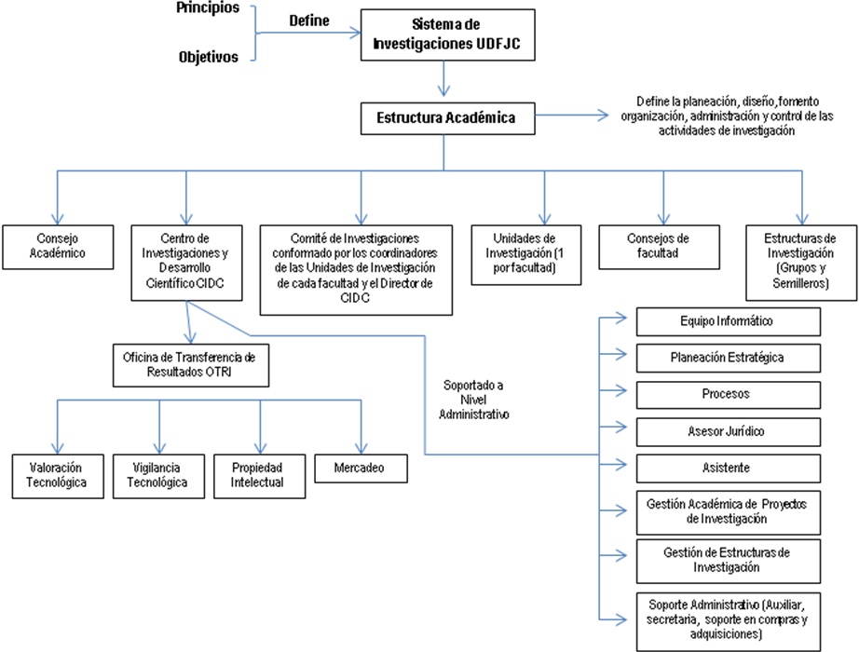
Ilustración 1 Organigrama de la investigación en la Universidad
En la Ilustración 1 se observa la estructura organizacional del sistema de investigaciones de la Universidad, allí se resalta: - El Centro de Investigaciones y Desarrollo CIDC (http://cidc.udistrital.edu.co), el cual es el ente encargado de reglamentar, promover, controlar, evaluar, y socializar la investigación como función esencial de la Universidad; - La Oficina de Transferencia de Resultados OTRI (http://otribogota.udistrital.edu.co), la cual es una unidad técnica especializada adscrita al CIDC que presta sus servicios en materia de transferencia de resultados de investigación, proceso correspondiente a la identificación y oferta de productos tecnológicos, procedimientos, nuevas formas organizativas, nuevas líneas creativas en el campo literario y artístico, etc., desarrollados por los investigadores de la Universidad, para licenciarse o implementarse en el sector productivo (empresas) o para el mejoramiento de la calidad de vida de las comunidades en general; - Las unidades de investigación de cada una de las Facultades, son los entes encargados de gestionar los proyectos y procesos investigativos de los proyectos curriculares adscritos a las Facultades; - Dentro de las estructuras de investigación se encuentran los Institutos, IPAZUD (Instituto para la Pedagogía, la Paz y el Conflicto Urbano, http://ipazud.udistrital.edu.co), el IEIE (Instituto de Estudios e Investigaciones Educativas, http://ieie.udistrital.edu.co) y el I3 (Instituto de Investigación e Innovación en Ingeniería, https://i3.udistrital.edu.co).

Hay que resaltar, que la Maestría en Ciencias de la Información y las Comunicaciones ha sido uno de los principales promotores en la creación y puesta en marcha del I3; éste inició su funcionamiento en el tercer trimestre del 2018, como una unidad académica ejecutora, adscrita al CIDC, que involucra a los grupos de investigación y los programas de Maestría y Doctorado para realizar programas y proyectos de investigación e innovación en Ingeniería, así como transferencia de resultados de investigación.

5.3 Estrategias de articulación de la investigación y los aspectos curriculares de la Maestría
La Maestría, en los últimos 3 años ha implementado una serie de estrategias encaminadas a facilitar y fortalecer la inserción de los procedimientos y estructuras de investigación en los aspectos curriculares. A continuación, se describen esas estrategias:

- En el proceso de admisión se incluyó la presentación de una propuesta inicial de proyecto de grado por parte de los aspirantes (https://rita.udistrital.edu.co/mciencias/index.php/admisiones/admisiones1).
- Todos los estudiantes deben vincularse a un grupo de investigación desde la formulación de su propuesta de proyecto de grado.
- Los procesos de formulación, desarrollo y presentación de los proyectos de grados están asociados a espacios académicos (Seminario, Trabajo de grado 1 y 2). Ver: https://rita.udistrital.edu.co/mciencias/index.php/investigacion/ruta-de-investigacion.
- Se incluyó como requisito de grado la productividad científica: - Para la modalidad de investigación, la aceptación de un artículo en una revista indexada u homologada (Publindex - Colciencias). - Para la modalidad de profundización, el envío de un artículo en una revista no necesariamente indexada u homologada (Publindex - Colciencias) o la participación como ponente en un evento científico.
- Semestralmente se realiza un evento de socialización de líneas de investigación y bancos de proyectos por parte de los grupos de investigación, empresas del sector productivo y entes gubernamentales.

5.4 Grupos de investigación asociados a la Maestría, su función, sus proyectos y su productividad
Los grupos de investigación cumplen un papel fundamental en la Maestría en los tres ejes de acción del proyecto curricular: investigación, academia y extensión. Los grupos de investigación no solo soportan en gran medida estos 3 ejes, sino que sirven de engranaje para articularlos. En la Ilustración 2 se listan las responsabilidades de los grupos de investigación dentro de las actividades de la Maestría.
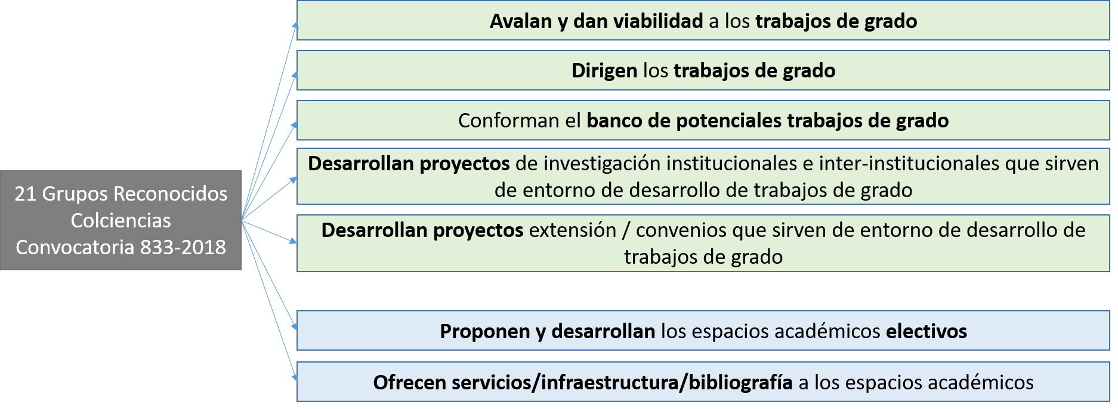
Ilustración 2 Funciones de los grupos de investigación asociados a la Maestría
En la tabla 2 se listan los 21 grupos asociados a la Maestría con su respectiva clasificación, su líder y temática principal. En la página web de la Maestría cada grupo tiene un micro-sitio donde lista el directorio de directores de trabajos de grado de maestría disponibles y un video de su intervención en el evento de socialización de grupos y potenciales proyectos que realiza la Maestría semestralmente (https://rita.udistrital.edu.co/mciencias/index.php/investigacion/grupos-de-investigacion).
Tabla 2. Grupos de investigación relacionados con la maestría.
GRUPOS DE INVESTIGACIÓN RELACIONADOS CON LA MAESTRÍA
NOMBRE DEL GRUPO | CLASIFICACIÓN DEL GRUPO EN COLCIENCIAS | LÍDER | TEMÁTICA
GICOGE | A1 | José Nelson Pérez Castillo | Ciencias Naturales -- Computación y Ciencias de la Información
LIFAE | A1 | Nelson Leonardo Díaz | Ingeniería y Tecnología -- Ingenierías Eléctrica, Electrónica e Informática
GIIRA | A1 | Carlos Enrique Montenegro Marín | Ingeniería y Tecnología -- Ingenierías Eléctrica, Electrónica e Informática
GCEM | A1 | Edwin Rivas Trujillo | Ingeniería y Tecnología -- Ingenierías Eléctrica, Electrónica e Informática
GICOECOL | A1 | José Ignacio Rodríguez Molano | Ingeniería y Tecnología -- Otras Ingenierías y Tecnologías -- Otras Ingenierías y Tecnologías
ARMOS | A1 | Fredy Hernán Martínez Sarmiento | Ingeniería y Tecnología -- Ingenierías Eléctrica, Electrónica e Informática -- Ingeniería Eléctrica y Electrónica
GIDENUTAS | A1 | Luis Fernando Pedraza Martínez | Ingeniería y Tecnología -- Ingenierías Eléctrica, Electrónica e Informática
LAMIC | A | Andrés Eduardo Gaona | Ingeniería y Tecnología -- Ingenierías Eléctrica, Electrónica e Informática
LIDER | A | Roberto Ferro Escobar | Ingeniería y Tecnología -- Ingenierías Eléctrica, Electrónica e Informática
NIDE | A | Luz Ángela Rocha Salamanca | Ingeniería y Tecnología -- Otras Ingenierías y Tecnologías
ITI | A | Héctor Flores | Aplicaciones móviles - Bioinformática - Ingeniería Dirigida por Modelos - Inteligencia de Negocios
GRECO | B | Carlos Arturo Suárez Fajardo | Ingeniería y Tecnología -- Ingenierías Eléctrica, Electrónica e Informática
Internet Inteligente | B | Octavio Salcedo | Redes de datos
GITUD | B | Elvis Eduardo Gaona García | Ingeniería y Tecnología -- Ingenierías Eléctrica, Electrónica e Informática
INTECSE | B | Julio Barón Velandia | Desarrollo de software - Modelamiento ontológico - Objetos de aprendizaje
LASER | B | Ernesto Gómez Vargas | Radares, sistemas embebidos, sensores remotos
GEFEM | C | Luis Eduardo Castillo Méndez | Ciencias Naturales -- Ciencias de la Tierra y Medioambientales
GESDATOS | C | Sonia Ordoñez Salinas | Ingeniería y Tecnología -- Ingenierías Eléctrica, Electrónica e Informática
GESETIC | C | Álvaro Espinel Ortega | Ingeniería y Tecnología -- Ingenierías Eléctrica, Electrónica e Informática
GITEM++ | C | Lilia Edith Aparicio | Telemedicina, Satélites
ARQUISOFT | C | Henry Alberto Diosa | Ciencias Naturales - Computación y Ciencias de la Información
Fuente: Elaboración propia.
En la tabla 3 se puede observar el consolidado de producción científica generada por los grupos de investigación asociados a la Maestría durante los últimos 5 años. Los productos científicos se han agrupado en tres: productos bibliográficos (libros, capítulos de libros y artículos), productos tecnológicos (software o prototipos) y apropiación social y circulación del conocimiento (ponencias).

Tabla 3. Consolidado de producción de los grupos de investigación pertenecientes a la Maestría
GRUPO DE INVESTIGACIÓN | PRODUCCIÓN BIBLIOGRÁFICA (LIBROS, CAPÍTULOS DE LIBROS Y ARTÍCULOS) | PRODUCTOS TECNOLÓGICOS (SOFTWARE O PROTOTIPOS) | APROPIACIÓN SOCIAL Y CIRCULACIÓN DEL CONOCIMIENTO (Ponencias)
ARMOS* | 3 | 0 | 0
ARQUISOT | 5 | 6 | 3
GCEM | 103 | 22 | 15
GFEM | 25 | 3 | 7
GESETIC | 24 | 1 | 17
GESDATOS | 5 | 9 | 5
GICOECOL | 160 | 0 | 3
GICOGE | 86 | 9 | 22
GIDENUTAS¨* | 11 | 4 | 4
GIIRA | 178 | 12 | 34
GITEM ++ | 27 | 0 | 20
GITUD | 19 | 6 | 14
GRECO | 32 | 2 | 3
INTECSE | 44 | 0 | 10
ITI* | 2 | 4 | 2
INTERNET INTELIGENTE | 43 | 0 | 12
LAMIC | 59 | 0 | 14
LASER | 23 | 11 | 16
LIDER | 96 | 1 | 41
LIFAE | 66 | 2 | 26
NIDE | 30 | 0 | 53
TOTAL | 1041 | 92 | 321
(*) Grupos adscritos a la maestría entre 2018 y 2019, se considera su productividad desde la fecha en que quedan adscritos.
Fuente: Elaboración propia.

En la tabla 4 se detalla la producción científica a nivel de artículos para los últimos 5 años de los grupos de investigación asociados a la Maestría. Inicialmente se discriminan de acuerdo con el tipo de revista: nacional indexada, internacional indexada o no indexada (nacional o internacional). Luego se discriminan las nacionales por la categoría de Publindex y finalmente se discriminan las internacionales por los Cuartiles de Scimago.

Tabla 4. Artículos publicados en revistas científicas por los grupos de investigación asociados a la Maestría
 | ARMOS (1) | ARQUISOFT | GCEM | GEFEM | GESETIC | GESDATOS | GICOECOL | GICOGE | GIDENUTAS(1) | GIIRA | GITEM ++ | GITUD | GRECO | INTECSE | ITI (1) | INTERNET INTELIGENTE | LAMIC | LASER | LIDER | LIFAE | NIDE
Revista Nal. Index. | 0 | 2 | 41 | 2 | 11 | 2 | 30 | 3 | 2 | 42 | 12 | 10 | 19 | 27 | 0 | 6 | 13 | 8 | 27 | 23 | 7 | 287
Revista Inter. Index. | 1 | 2 | 55 | 13 | 12 | 0 | 102 | 60 | 3 | 114 | 9 | 6 | 8 | 13 | 0 | 35 | 33 | 9 | 52 | 37 | 19 | 583
Revista No Index. | 0 | 0 | 2 | 9 | 1 | 3 | 20 | 11 | 1 | 16 | 1 | 0 | 1 | 4 | 1 | 1 | 2 | 1 | 4 | 2 | 3 | 83
TOTAL | 1 | 4 | 98 | 24 | 24 | 5 | 152 | 74 | 6 | 172 | 22 | 16 | 28 | 44 | 1 | 42 | 48 | 18 | 83 | 62 | 29 | 953
Rev. Nal. |  |  |  |  |  |  |  |  |  |  |  |  |  |  |  |  |  |  |  |  |  | Total
A1 | 0 | 0 | 5 | 0 | 0 | 0 | 0 | 0 | 0 | 0 | 0 | 0 | 6 | 0 | 0 | 0 | 0 | 0 | 0 | 2 | 2 | 15
A2 | 0 | 0 | 10 | 2 | 6 | 0 | 0 | 1 | 0 | 6 | 1 | 4 | 4 | 1 | 0 | 5 | 4 | 0 | 3 | 2 | 2 | 51
B | 0 | 2 | 15 | 0 | 2 | 0 | 1 | 0 | 0 | 14 | 2 | 2 | 7 | 9 | 0 | 0 | 7 | 1 | 5 | 9 | 2 | 78
C | 0 | 0 | 11 | 0 | 3 | 2 | 29 | 2 | 2 | 22 | 9 | 4 | 2 | 17 | 0 | 1 | 2 | 7 | 19 | 10 | 1 | 143
 |  |  |  |  |  |  |  |  |  |  |  |  |  |  |  |  |  |  |  |  |  | 287
Rev. Int. |  |  |  |  |  |  |  |  |  |  |  |  |  |  |  |  |  |  |  |  |  | Total
Q1 | 0 | 0 | 7 | 4 | 2 | 0 | 24 | 13 | 0 | 24 | 0 | 3 | 0 | 5 | 0 | 3 | 8 | 0 | 12 | 15 | 2 | 122
Q2 | 0 | 0 | 8 | 1 | 3 | 0 | 38 | 10 | 1 | 30 | 1 | 2 | 3 | 1 | 0 | 22 | 11 | 1 | 13 | 5 | 4 | 154
Q3 | 0 | 2 | 33 | 4 | 5 | 0 | 35 | 24 | 2 | 31 | 6 | 0 | 5 | 6 | 0 | 5 | 14 | 6 | 20 | 4 | 8 | 210
Q4 | 1 | 0 | 7 | 4 | 2 | 0 | 5 | 13 | 0 | 29 | 2 | 1 | 0 | 1 | 0 | 5 | 0 | 2 | 7 | 13 | 5 | 97
 |  |  |  |  |  |  |  |  |  |  |  |  |  |  |  |  |  |  |  |  |  | 583
TOTAL ARTÍCULOS |  |  |  |  |  |  |  |  |  |  |  |  |  |  |  |  |  |  |  |  |  | Total
2015 | 0 | 1 | 20 | 7 | 0 | 8 | 24 | 19 | 0 | 48 | 3 | 6 | 5 | 13 | 14 | 0 | 12 | 2 | 12 | 24 | 3 | 221
2016 | 0 | 1 | 19 | 15 | 4 | 1 | 26 | 10 | 0 | 48 | 10 | 3 | 11 | 14 | 9 | 0 | 10 | 3 | 19 | 16 | 2 | 221
2017 | 0 | 0 | 28 | 1 | 0 | 8 | 32 | 11 | 0 | 28 | 5 | 1 | 3 | 8 | 6 | 0 | 19 | 1 | 27 | 8 | 9 | 195
2018 | 0 | 2 | 17 | 1 | 1 | 5 | 35 | 20 | 4 | 27 | 4 | 1 | 6 | 7 | 5 | 0 | 7 | 10 | 6 | 7 | 10 | 175
2019 | 1 | 0 | 9 | 0 | 0 | 2 | 31 | 7 | 2 | 14 | 0 | 2 | 0 | 2 | 7 | 1 | 0 | 2 | 19 | 4 | 5 | 108
2020 | 0 | 0 | 5 | 0 | 0 | 0 | 4 | 7 | 0 | 7 | 0 | 3 | 3 | 0 | 1 | 0 | 0 | 0 | 0 | 3 | 0 | 33
Total/grupo de inv | 1 | 4 | 98 | 24 | 5 | 24 | 152 | 74 | 6 | 172 | 22 | 16 | 28 | 44 | 42 | 1 | 48 | 18 | 83 | 62 | 29 | 953
(1) Grupos adscritos a la maestría entre 2018 y 2019, se considera su productividad desde la fecha en que quedan adscritos.
Fuente: Elaboración propia.
Los grupos de investigación asociados a la Maestría brindan un entorno muy apropiado para el desarrollo del trabajo de grado de los estudiantes y para su formación como investigadores. Estos grupos permanentemente desarrollan proyectos de investigación institucionales o interinstitucionales y/o convenios con financiamiento que garantiza tener rubros suficientes para el desarrollo y la socialización de las actividades de investigación y sus productos. En la tabla 5 se evidencia que en los últimos 5 años los grupos de investigación asociados a la Maestría han movilizado el 21.68% del presupuesto de apoyo a grupos de investigación de toda la Universidad. En la tabla 6 se listan los proyectos desarrollados en los últimos 5 años por los grupos de investigación asociados a la Maestría, indicando el nombre del proyecto, su líder, la fecha de inicio y su estado actual.

Tabla 5. Presupuesto de investigación movilizado por el Programa
AÑO | PRESUPUESTO  ANUAL CIDC | PRESUPUESTO EN APOYO A GRUPOS DE INVESTIGACIÓN | PRESUPUESTO EJECUTADO POR GRUPOS DEL PROGRAMA | % DEL PROGRAMA SOBRE PRESUPUESTO TOTAL CIDC | % DEL PROGRAMA SOBRE EL PRESUPUESTO APOYO A GRUPOS DE INVESTIGACIÓN
2013 | $ 3,750,000,000 | $ 1,260,000,000 | $ 276,000,000 | 7.36% | 21.90%
2014 | $ 3,937,500,000 | $ 1,323,000,000 | $ 265,000,000 | 6.73% | 20.03%
2015 | $ 4,134,375,000 | $ 1,389,150,000 | $ 146,000,000 | 3.53% | 10.51%
2016 | $ 4,134,093,450 | $ 1,458,607,500 | $ 272,000,000 | 6.58% | 18.65%
2017 | $ 4,558,148,438 | $ 1,531,537,875 | $ 252,000,000 | 5.53% | 16.45%
2018 | $ 2,973,770,000 | $ 1,280,000,000 | $ 321,776,000 | 10.82% | 25.14%
2019 | $ 3,918,710,145 | $ 1,494,760,043 | $ 578,628,000 | 14.77% | 38.71%
PROMEDIO | $ 27,406,597,033 | $ 9,737,055,418 | $ 2,111,404,000 | 7.70% | 21.68%
Fuente: Elaboración propia.

Tabla 6. Proyectos desarrollados en los últimos 5 años por cada uno de los grupos de investigación asociados a la Maestría
Grupo | Nombre del proyecto | Investigadores asociados al proyecto | Fecha de inicio | Estado
NIDE | Desarrollo de un método alternativo de segmentación de imágenes multiespectrales basado en complejos cartesianos y sus matroides asociados | Jose Antonio Valero | 2013 | Finalizado (2019)
GIIRA | Aceleración de la microfísica de lluvia para el modelo avanzado de predicción del estado del tiempo WRF utilizando computación heterogénea paralela | Carlos Enrique Montenegro | 2015 | Finalizado
GIIRA | Algoritmo de optimización multiobjetivo basado en comportamientos emergentes de enjambres | Carlos Enrique Montenegro | 2015 | Finalizado
GICOGE | Alianza estratégica entre el Instituto de Genética de la Universidad Nacional (IGUN) y el Grupo Internacional de Investigación en Informática, Comunicaciones y Gestión del Conocimiento (GICOGE) de la Universidad Distrital para generar un modelo de Procesamiento Paralelo que Optimice la Plataforma Bioinformática del Centro de Computación de Alto Desempeño (CECAD) mediante la migración a Computación Reconfigurable | Nelson Enrique Vera Parra | 2015 | Finalizado
GRECO | Compra de material consumible para fabricación de antenas/agrupaciones de antenas, circuitos pasivos de microondas | Carlos Arturo Suarez Fajardo | 2015 | Finalizado
LIFAE | Desarrollo de Prototipo de una Microred de la Universidad Distrital | Johann Hernández Mora | 2015 | Finalizado
NIDE | Desarrollo de un método alternativo de segmentación de imágenes multiespectrales basado en complejos cartesianos y sus matroides orientados asociados. | José Antonio Valero Medina | 2015 | Finalizado
GCEM - LIFAE - GITUD | Desarrollo de un sistema de medición avanzado para registro de parámetros eléctricos en el campo de la eficiencia energética y calidad de energía en redes de tensión menor de 1KV | Francisco Santamaría | 2015 | Finalizado
GRECO | Desarrollo de una agrupación de antenas en la banda alta de 4G LTE con un ancho de banda de 200 MHz | Carlos Arturo Suárez Fajardo,Gustavo Adolfo Puerto Leguizamón | 2015 | Vigente
LIFAE | Desarrollo e implementación de sistemas de gestión de energía para microrredes eléctricas | Nelson Leonardo Díaz Aldana | 2015 | Finalizado
LAMIC | Diseñar e implementar una propuesta metodología del álgebra lineal para ingeniería a través de transformaciones lineales soportadas en las tics y en los retículos conceptuales | Gerardo Muñoz | 2015 | Finalizado
GRECO | Diseño de un gateway definido por software para aplicaciones en redes inalámbricas de corto alcance | Cristian David Rodríguez Rodríguez | 2015 | Finalizado
NIDE | Diseño de un modelo para la representación de la dinámica espacio-temporal de objetos geográficos de tipo región mediante trayectorias semánticas en bases de datos | Alvaro Enrique Ortiz | 2015 | Finalizado
GRECO | DISEÑO E IMPLEMENTACIÓN DE ANTENAS Y SISTEMA DE DESPLIEGUE PARA SATÉLITES DE REDUCIDO TAMAÑO EN LAS BANDAS DE VHF Y UHF. | Gustavo Adolfo Puerto Leguizamón , Carlos Arturo Suárez Fajardo | 2015 | Vigente
LASER | Diseño e implementación de un sistema de automatización de hogares a través de comandos de voz, implementando redes neuronales | Julian Camargo | 2015 | FInalizado
LIFAE | Diseño e implementación de un sistema de gestión de excedentes de la energía generada por un sistema de generación distribuida | Leidy Carolina Korés Franco | 2015 | Finalizado
LASER | Diseño y e implementación de un sistema de automatización de hogares a través de comando de voz, implementando redes neuronales. | Julián Camargo López | 2015 | Finalizado
LAMIC | diseño y simulación de un sistema de múltiples agentes para la detección de minas antipersonales mediante el uso de rebotica en enjambre | Diana Marcela Ovalle Martínez | 2015 | Finalizado
LASER | Diseño, desarrollo e implementación de un vehículo aéreo no tripulado para la inspección de líneas de alta tensión. | Cesar Andrey Perdomo Charry | 2015 | Finalizado
LIDER | Diseño, simulación e implementación de una microrred eléctrica | Johann Hernández Mora | 2015 | Finalizado
INTERNET INTELIGENTE | Evaluación y modelamiento de redes 802.11ac. | Octavio Salcedo Parra | 2015 | Finalizado
LAMIC | Herramientas Inteligentes para el Modelamiento Integrado de Sistemas Complejos | Miguel Melgarejo | 2015 | Finalizado
GCEM | Implantación de un modelo predictor y clasificador para la toma de decisiones en redes inalámbricas de radio cognitiva. | Edwin Rivas Trujillo | 2015 | Finalizado
GICOGE | Implementación de un sistema integrado de gestión de conocimiento en salud para el Departamento de Boyacá | José Nelson Pérez | 2015 | Finalizado
GIIRA | Mecanismos de búsquedas visuales a partir de esquemas de representación de conocimiento (skos) para acceso a recursos digitales en abierto | Paulo Alonso Gaona García | 2015 | Finalizado
LIFAE | Metodología para incrementar los ciclos de uso de un banco de baterías de plomo-ácido con diferentes tipos de arreglos en paralelo | Andrés Felipe Campos Fajardo | 2015 | Finalizado
LIFAE | modelado y control de inversos en paralelo que operan en micro redes eléctricas bajo enfoque de sistemas dinámicos híbridos | Cesar Leonardo Trujillo Rodríguez | 2015 | Finalizado
GITEM | Modelo de integración de servicios y niveles de salud que permitan viabilizar la respuesta efectiva y resolutiva del sistema de salud colombiano | Lilia Edith Aparicio | 2015 | Finalizado
GICOGE | Modelo de investigación en ingeniería apoyado por la gestión del conocimiento | Víctor Hugo medina García | 2015 | Finalizado
GICOGE | Modelo de procesamiento paralelo en arquitecturas heterogéneas para la construcción de grafos en el ensamblaje de novo de genomas | Nelson Enrique Vera Parra | 2015 | Finalizado
GICOGE | Modelo descentralizado de navegación para sistemas robóticos multi-agentes cooperativos. | Sandro Javier Bolaños Castro | 2015 | Finalizado
GICOGE | modelo para el aporte eficaz de la ciencia de datos a la mejora de la competitividad del sector empresarial colombiano | José Nelson Pérez | 2015 | Finalizado
INTEROPERABILIDAD | Modelo software para intercambio electrónico de recursos digitales instituciones de educación superior | Julio Barón Velandia | 2015 | Finalizado
LIMER | Sistema de control de altitud para pequeños satélites utilizando un método de control adaptativo no tradicional | Carlos Arturo Suarez | 2015 | Finalizado
LASER | Sistema Integral de Gestión de sistemas de riego | Cesar Perdomo | 2015 | Finalizado
NIDE | Análisis de patrones espaciales y del impacto en el reordenamiento del espacio urbano causados por la ampliación de la red vial local en Bogotá | Janeth Pardo Pinzón | 2016 | Finalizado
GIIRA | Aplicación de realidad virtual y aumentada empleando dispositivos iot | Carlos Enrique Montenegro | 2016 | Finalizado
GCEM - LIFAE | Cargador de baterías de mediana y baja capacidad con baja distorsión armónica en corriente, elevado factor de potencia y alta eficiencia | Cesar Trujillo | 2016 | Finalizado
LASER | Control de rutas | Cesar Perdomo Charry | 2016 | Vigente
GIIRA | Desarrollo de un modelo de planificación ambiental para la calidad de los recursos hídricos superficiales considerando su variabilidad climática estacional mediante | Juan Pablo Rodríguez Miranda | 2016 | Finalizado
GIIRA | Dispositivos de búsqueda inmersiva utilizando técnicas de realidad aumentada basados en ontologías formalizadas sobre repositorios educativos | Paulo Alonso Gaona García | 2016 | Finalizado
LASER | Estudio de hidrometeoros para colombia a partir de información de variables polarimétricas de radares meteorologicos | Ernesto Gomez | 2016 | Finalizado
GITUD | Evaluación de una red iot de rango amplio bajo el estándar lora | Jose Noe Poveda Zafra | 2016 | Vigente
NIDE | Explorando métodos robustos para el análisis de datos en ingeniería catastral y geodesia | Luis Eduardo castillo Méndez | 2016 | Finalizado
GESDATOS | Generación de conocimiento a partir de información de la web publica y los datos abiertos | Sonia Ordoñez Salinas | 2016 | Finalizado
GCEM | Gestión de la energía eléctrica domiciliaria con base en la gestión activa de la demanda | Francisco Santamaría | 2016 | Finalizado
GIIRA | Implementación de un software orientado al apoyo de gestión académica mediante dispositivos móviles | Carlos Montenegro | 2016 | Finalizado
GCEM | Infraestructura de medición avanzada para microrredes eléctricas | Francisco Santamaria Piedrahita | 2016 | Vigente
GESDATOS | Metodología de desarrollo para bigdata warehouse | Sonia Ordoñez Salinas | 2016 | Finalizado
GITUD | Metodología para el diseño y planificación de redes de televisión digital terrestre en entornos urbanos y rurales de Colombia | Juan Carlos Gómez Paredes | 2016 | Vigente
GICOECOL | Modelo de enrutamiento basado en biclustering para redes móviles auto organizadas en el internet de las cosas | Giovanny Mauricio Tarazona Bermudez | 2016 | Finalizado
GITEM | Modelo de gestión de servicios de salud en estructuras auto organizadas | Lilia Edith Aparicio | 2016 | Vigente
NIDE | Modelo de regulación para agua potable en horizontes de largo plazo | Rubén Javier Medina Daza | 2016 | Finalizado
GIIRA | Modelo de un sistema de software basado en las técnicas de learning analytics como herramienta de apoyo en la toma de decisiones académico-administrativas | Yuri Vanessa Nieto Acevedo | 2016 | Finalizado
LIDER | Red de sensores | Roberto Ferro Escobar | 2016 | Finalizado
LASER | SISTEMA NO INVASIVO PARA LA DETECCIÓN DE FACTORES DE RIESGO DEL SÍNDROME INFANTIL DE MUERTE SÚBITA | Ana Cediel | 2016 | FInalizado
LIDER | Smart Cities & Sensor Network | Roberto Ferro Escobar | 2016 | Vigente
LIDER | Smarti Cities & Domótica | Roberto Ferro Escobar | 2016 | Finalizado
GITUD | Wireless sensor networks | Elvis Eduardo Gaona García | 2016 | Finalizado
Grupo de Compatibilidad e Interferencia Electromagnética | Agente integrador de recursos energéticos distribuidos en el nivel de distribución / comercialización del sistema eléctrico colombiano | Edwin Rivas Trujillo | 2017 | Finalizado
LAMIC | Álgebra abstracta aplicada en ingeniería | José Jairo Soriano | 2017 | Finalizado
GICOGE | Algoritmos de estimación de distribución para la selección de características relevantes aplicado en el campo de la educación. | José Nelson Pérez Castillo | 2017 | Vigente
LIDER | Blockchain Reto 2 | Roberto Ferro Escobar | 2017 | Finalizado
GEFEM | Brumisa terre: brumes de sable et croissance foetale en gran terre | Erica Sofía Upegui Cardona | 2017 | Vigente
GIIRA | Desarrollo de un modelo de planificación ambiental para la calidad de los recursos hídricos superficiales considerando su variabilidad climática estacional mediante | Juan Pablo Rodríguez Miranda | 2017 | Vigente
LIFAE | Desarrollo e implementación de sistemas de gestión de energía para microrredes eléctricas | Nelson Leonardo Díaz Aldana | 2017 | Vigente
NIDE | Diseño de un modelo para la presentación de la dinámica espacio-temporal de objetos geográficos de tipo región mediante trayectorias semánticas en bases de datos | Ruben Javier Medina Daza | 2017 | Vigente
GICOECOL | Estimación de volúmenes en pie de la especie pinus patula mediante polinomio único de ahusamiento caso de estudio finca El Guásimo | Edgar Ernesto Cantillo Higuera | 2017 | Vigente
GESDATOS | Generación de conocimiento a partir de información de la web publica y los datos abiertos | Sonia Ordoñez Salinas | 2017 | Finalizado
ARMOS | Generación de un hsm (hardware security module) para su uso en red de sensores en aplicaciones de gestión energética y robótica | Edwar Jacinto Gómez | 2017 | Vigente
GITEM++ | LABORATORIO PARA DISEÑO Y DESARROLLO DE PEQUEÑOS SATELITES DE LA UNIVERSIDAD DISTRITAL FRANCISCO JOSE DE CALDAS | Leonado Plazas, Lilia Edith Aparicio | 2017 | Finalizado
GICOECOL | Metamodelo para toma de decisiones a partir de datos abiertos gubernamentales | Giovanny Mauricio Tarazona Bermudez | 2017 | Finalizado
LIFAE | Modelado y control de inversos en paralelo que operan en micro redes eléctricas bajo enfoque de sistemas dinámicos híbridos | César Leonardo Trujillo Rodríguez | 2017 | Vigente
GESETIC | Modelo de gestión de alertas tempranas para la predicción de riesgos en el contexto de smart city para ciudad de Bogotá D.C. | Álvaro Espinel Ortega | 2017 | Vigente
GITEM++ | MODELO DE GESTIÓN DE SERVICIOS DE SALUD EN ESTRUCTURAS AUTO ORGANIZADAS | Hellien Parra Riveros | 2017 | Finalizado
NIDE | Modelo de regulación para agua potable en horizontes de largo plazo | Ruben Javier Medina Daza | 2017 | Finalizado
GICOGE | Observatorio para la inserción laboral y fortalecimiento de la empleabilidad en países de la Alianza del Pacífico emple-ap | Victor Hugo MEDINA GARCÍA | 2017 | Vigente
GIIRA | Plataforma de integración de recursos educativos para observatorio de alternativas en educación | Paulo Alonso Gaona García | 2017 | Finalizado
GICOGE | Prototipo de Plataforma Virtual con Herramientas de Software Libre-Arquitectura de Servicios para Aprendizaje Flexible en la Web | Christopher Giovanny Ortiz Montero | 2017 | Vigente
LIDER | Sistema de gestión y monitoreo Bosques de Paz | Danilo López Vera, Andres Julian Moreno | 2017 | Finalizado
GICOGE | Desarrollo de algoritmos de estimación de distribución para la selección de características relevantes aplicado en deserción escolar universitaria | Víctor Hugo Medina García | 2018 | Vigente
GIDENUTAS | Desarrollo de un esquema de comunicación con base en una tecnología de internet de las cosas para supervisar y coordinar las tareas de un sistema de múltiples robots | Luís Fernando Pedraza Martínez | 2018 | Vigente
LIFAE | Determinación de las firmas de comportamiento del par y la velocidad de un motor de inducción afectado por huecos de tensión utilizando la transformada wavelet | Adolfo Andrés Jaramillo Matta | 2018 | Vigente
LAMIC | Determinación de patrones de calificación en evaluaciones de operaciones vectoriales gráficas en 2d | Gerardo Muñoz | 2018 | Vigente
LIDER | Diseño de un marco de referencia para una ciudad inteligente basado en gestión del conocimiento. | Roberto Ferro Escobar | 2018 | Finalizado
GICOGE | Diseño, implementación y evaluación de modelos de procesamiento para patrones fundamentales de paralelismo enfocados a ciencia de datos de volúmenes | José Nelson Pérez Castillo | 2018 | Vigente
GEFEM | Estudio ab initio de las propiedades cohesivas, termodinámicas y electrónicas del compuesto | Miguel José Espitia Rico | 2018 | Vigente
GCEM | Evaluación de los programas de educación para la formulación de una política de prevención contra rayos en Colombia | Francisco Santamaría Piedrahita | 2018 | Vigente
ARMOS | Formulación y evaluación de estrategias de navegación autónomas con control distribuido inspiradas en interacción bacterial para robot asistencial en ambientes humanos bajo | Fredy Hernán Martínez Sarmiento | 2018 | Vigente
NIDE | Implementación de la metodología de Administración de tierras Fit for Purpose (FFP) en la realidad colombiana, desde la teoría hasta la practica Fase I | Luz Angela Rocha, Alvaro Enrique Ortiz, Edilberto Suarez, Jose Luis Herrera | 2018 | Finalizado
GIIRA | Metamodelo para la vinculación de recursos educativos abiertos mediante especificaciones LOD y basados en principios de confianza | Paulo Alonso Gaona García | 2018 | Vigente
GCEM | Metodologia para la evaluacion de potencial electrico y la eficiencia de sistemas de generación de energia eléctrica, basado en biodigestores para zonas rurales y zonas no | Herbert Enrique Rojas Cubides | 2018 | Vigente
Internet Inteligente | Modelamiento y predicción de usuarios primarios soportados en la integración de las metodologías anfis-fcmgrid en redes inalámbricas de radio cognitiva | Danilo Alfonso Lopez Sarmiento | 2018 | Finalizado
GITEM++ | Modelo de Clasificacion Espacial Multivariable para la Identificacion de Gliobastoma Multiforme Utilizando Deep Lerning | Antonio Gonzalez | 2018 | Vigente
GITEM++ | Modelo de predicción de da?o ecológico causado por explotación ilegal de minerales a cielo abierto en una región de Colombia | Paulo Cesar Coronado Sánchez, Lilia Edith Aparicio Pico | 2018 | Vigente
GIIRA | Modelo de predicción de inundaciones mediante el uso de técnica de inteligencia computacional | Paulo Alonso Gaona García | 2018 | Vigente
Internet Inteligente | Modelo para el pronostico del impacto de la producción científica nacional en ingeniería mediante minería de texto y procesamiento de lenguaje natural | Octavio José Salcedo Parra | 2018 | Vigente
GIIRA | Propuesta de un modelo de generación de datos de estaciones hidrometeorológicas y sensores remotos para el consumo usando Linked Open Data en la Nube | Carlos Enrique Montenegro | 2018 | Finalizado
LIFAE | Propuesta para la mitigación del ruido periódico en un sistema de comunicaciones por líneas eléctricas PLC de tipo residencial | Johann Alexander Hernández Mora | 2018 | Vigente
GIIRA | Modelo para gestion y consumo de datos de estaciones hidrometeorologicas y sensores remotos para la simulacion de inundaciones mediante el consumo de Linked Open Data en la nube - CONVENIO UD - UNIAGRARIA | Carlos E. Montenegro | 2018 | Finalizado
GITUD | Arquitectura de red de sensores inalámbrico en malla para la gestión eficiente de recursos de una micro red eléctrica | Julián Rolando Camargo López | 2019 | Finalizado
GESDATOS | Desarrollo de una ontología para la exploración sistematizada de la violencia en Colombia | Sonia Ordoñez Salinas | 2019 | Vigente
ITI | Diseño y desarrollo de aplicaciones en el contexto de ingeniería dirigida por modelos | HéctorArturo Flóre | 2019 | Vigente
GITUD | Evaluación de la condición de vegetación en cultivos de papa a partir del análisis de imágenes obtenidas con drones | Elvis Eduardo Gaona García, Víctor Daniel Angulo Morales (Estudiante Doctorado), Andrés Camilo González Hernández (Estudiante Pregrado), Raquel Ximena Mendivelso Fernández (Estudiante Pregrado), Hollwan Armado León Zabala (Estudiante Pregrado) | 2019 | Finalizado
ARMOS | Implementación de un prototipo de motor fotovoltaico en pseudo levitación sobre rodamiento magnético pasivo | Yaqueline Garzón Rodríguez | 2019 | Vigente
GICOECOL | Integración de datos del ámbito educativo y herramientas de análisis de datos para determinar el rendimiento académico en la educación superior | jose ignacio rodriguez molano | 2019 | Vigente
LIFAE | Interoperabilidad de Microrredes Eléctricas | Francisco Santamaría Piedrahita  César Leonardo Trujillo Rodríguez | 2019 | Vigente
GRECO | Modelo de gestión de recursos en redes de acceso radio por medio de un controlador centralizado aplicando sistemas difusos | Gustavo Adolfo Puerto Leguizamon | 2019 | Vigente
GIIRA | Modelo para la vinculación de recursos educativos digitales abiertos mediante linked open data, para la Universidad Distrital Francisco José de Caldas | Carlos Enrique Montenegro Marín | 2019 | Vigente
LIDER | Sistema integrado de monitoreo de datos médicos geolocalizados | Camilo López | 2019 | Vigente
GICOGE | Modelos de procesamiento paralelo para sistemas de aprendizaje profundo (deep learning) en aplicaciones de ciencias de la tierra. | Nelson Enrique Vera Parra | 2019 | Vigente
INTECSE | Predicción de humedad y temperatura ambiental en la agricultura utilizando sistemas de inferencia | Sebastian Camilo Vanegas Ayala  Jonathan Steven Capera Quintana | 2019 | Finalizado
GIDENUTAS | simulador y programador virtual para un sistema de múltiples robots usando una red de comunicación de radio definida por software | Luíz Fernando Pedraza Martínez | 2019 | Vigente
INTECSE | Técnicas de optimización aplicadas a sistemas de lógica difusa para la detección de la enfermedad Xanthomonas Campestris en hojas de judía | Camilo Enrique Rocha Calderón  Daniel David Leal Lara | 2019 | Finalizado
LASER | Desarrollo de un entorno asistencial supervisor en terapias de rehabilitación de mano | César Andrey Perdomo Charry | 2019 | Vigente
GIIRA | Desarrollo de un sistema gamificado de autonomía del estudiante y de acompañamiento docente en ambientes virtuales de aprendizaje, para el fortalecimiento de la | Carlos Enrique Montenegro Marín | 2019 | Vigente
NIDE | Implementación sobre unidades de procesamiento grafico del filtrado de imágenes digitales representadas como complejo cartesiano | José Antonio Valero Medina | 2019 | Finalizado
Grupo de Compatibilidad e Interferencia | Metodología para la toma de decisiones de proyectos de electrificación en zonas rurales aisladas, desde un enfoque sistémico y de desarrollo sostenible | Francisco Santamaría Piedrahita | 2019 | Vigente
GITEM++ | Modelo de clasificación espacial multivariable para la identificación de gliobastoma multiforme utilizando deep lerning | Lilia Edith Aparicio Pico | 2019 | Vigente
GIIRA | Metamodelo para la Vinculacion de Recursos Educativos Abiertos Mediante Especificaciones LOD y Basados en Principios de Confianza | Carlos E. Montenegro | 2019 | Vigente
GIIRA | Desarrollo de un sistema gamificado de autonomia del estudiante y de acompañamiento docente en ambientes virtuales de aprendizaje, para el fortalecimiento de la educacion virtual en el Departamento de Antioquia | Carlos E. Montenegro | 2019 | Vigente
GITEM++ | Centro de Telesalud de la Universidad Distrital | Lilia Edith Aparicio Pico | 2020 | Vigente
LIFAE | Desarrollo de generadores de vórtice activos bio-inspirados para rotores eólicos en zonas rurales de Cundinamarca mediante CFD | Javier Antonio Guacaneme Moreno  Elvis Eduardo Gaona García Nelson Leonardo Díaz Aldana Diego Julian Rodriguez Patarroyo | 2020 | Vigente
NIDE | Implementación de la metodología de Administración de tierras Fit for Purpose (FFP) en la realidad colombiana, desde la teoría hasta la práctica Fase II | Luz Angela Rocha, Alvaro Enrique Ortiz, Edilberto Suarez, Jose Luis Herrera | 2020 | Vigente
GIIRA | Modelo de learning analytics basado en métricas emocionales para escenarios inmersivos de aprendizaje | Andrés Ovidio Restrepo Rodríguez, Paulo Alonso Gaona García. | 2020 | Vigente
GESETIC | Modelo de optimización para la gestión colectiva de la demanda en redes eléctricas de distribución contemplando alta penetración de energías renovables y vehículos eléctricos. | Francisco David Moya Chaves | 2020 | Vigente
INTECSE | Modelo de seguimiento remoto en terapias de rehabilitación motora en pacientes con lesiones de tejido blando en extremidades. | Brayan Leonardo Sierra Forero  Norbey Danilo Muñoz Cañón  Camilo Enrique Rocha Calderón  Daniel David Leal Lara  Sebastian Camilo Vanegas Ayala  Jonathan Steven Capera Quintana | 2020 | Vigente
GIIRA | Modelo de seguridad en la informaciónque mitigue el fraude en el proceso de tarificación de energía utilizando cadenas de bloques en medidores inteligentes | Diego Fernando Espinel Gomez, Elvis Eduardo Gaona Garcia | 2020 | Vigente
GIIRA | Modelo para la definición de un ecosistema digital bancario basado en mecanismos de reputación y business intelligence para identificación de servicios en el sector pymes colombiano. | William Steven Rodríguez Rodríguez, Paulo Alonso Gaona García | 2020 | Vigente
INTECSE | Modelo para prediccion del rendimiento de cultivos de alto valor calorico aplicando tecnicas de optimizacion | Brayan Leonardo Sierra Forero  Norbey Danilo Muñoz Cañón | 2020 | Vigente
GITEM++ | Modlos de vuelo para picsatelite cubesat ud | Leonardo Plazas Nossa | 2020 | Vigente
GICOGE | Nuevas tendencias en el geoprocesamiento de la información Geografica | Luis Eduardo Gutierrez - Daniel Augusto Parra | 2020 | Vigente
INTECSE | Reconocimiento de imagenes usando redes neuronales convolucionales | Jehison Rodríguez  Heiner Edwar Granados Leal | 2020 | Vigente

5.5 Revistas científicas
La Maestría a través de sus grupos de investigación, sus docentes y estudiantes ha participado activamente en la consolidación y desarrollo de varias revistas de la Universidad con temáticas asociadas con sus énfasis (geomática, ingeniería de software, teleinformática), en la tabla 7 se relacionan estas revistas.
Tabla 7. Revistas científicas de la Universidad con participación de la Maestría
Revista | ISSN impreso | e-ISSN | Indexación Publindex
Revista | ISSN impreso | e-ISSN | 2019 | 2018 | 2017 | 2016 | 2015
Colombia forestal | 0120-0739 | 2256-201X | B | B | A2 | A2 | A2
Revista científica | 0124-2253 | 2344-8350 | C | C | B | B | C
Visión electrónica | 1909-9746 | 2248-4728 | No indexada | C | C | C | C
Revista vínculos | 1794-211X | 2322-939X | No indexada | C | C | C | C
Tecnura | 0123-921X | 2248-7638 | B | No indexada | A2 | A2 | A2
Ingeniería | 0121-750X | 2344-8393 | B | No indexada | B | B | C
Redes de Ingeniería |  | 2248-762X | No indexada | No indexada | C | C | C
UD y la Geomática | 2011-4990 | 2344-8407 | No indexada | No indexada | No indexada | No indexada | No indexada
Fuente: Elaboración propia.

5.6 Revistas científicas

La Maestría a través de sus docentes hace parte de los comités científicos de varios eventos internacionales, unos propios de la Universidad y otros de organizaciones extranjeras. En la tabla 8 se relacionan esos eventos.
Tabla 8. Eventos de los cuales la Maestría hace parte del comité científico
Participación de la Maestría en comités de eventos científicos | Página Web
Congreso internacional de ciencia y tecnología aeroespacial – CICTA | https://computerworld.co/congreso-de-ciencia-y-tecnologia-aeroespacial/
Workshop Engineering Applications 2018 - WEA | https://ieee.udistrital.edu.co/wea2018/
Latin American and Caribbean Consortium of Engineering institutions - LACCEI | http://www.laccei.org/
Simposio Internacional de Sistemas de Información e Ingeniería del Software en la Sociedad del Conocimiento - SISOFT | http://www.sisoft2010.org/
Conferencia Ibérica de Sistemas y Tecnologías de Información – CISTI | www.cisti.eu
World Congress on Internet Security | WORLDCIS | https://www.worldcis.org/
International Conference and Annual General Meeting – KIMO | http://www.kimointernational.org/
Conferencia Iberoamericana en Sistemas, Cibernética e Informática - CISCI | http://www.iiis2018.org/cisci/website/default.asp?vc=2
World Conference on Information Systems and Technologies - WorldCIST | www.worldcist.org
Latin America & Caribbean Network Information Center - LACNIC | https://www.lacnic.net/
Fuente: Elaboración propia

5.7. Plan de inversión en investigación Universidad Distrital Francisco José de Caldas

La Universidad Distrital Francisco José de Caldas, concibe la investigación como un ejercicio misional, científico y reflexivo, que contribuye a la solidez de la gestión académica e impacta a los currículos, permitiendo la oferta de programas vanguardistas y pertinentes que da cuenta a la sociedad de su compromiso con la calidad, criterio que orienta el quehacer institucional y sobre el cual se edifica la excelencia académica de sus procesos.
Teniendo en cuenta que el artículo 2.5.3.2.3.2.6 del decreto 1330 de 2019 estipula que “La institución deberá establecer en el programa las estrategias para la formación en investigación- creación que le permitan a profesores y estudiantes estar en contacto con los desarrollos disciplinarios e interdisciplinarios, la creación artística, los avances tecnológicos y el campo disciplinar más actualizado, de tal forma que se desarrolle el pensamiento crítico y/o creativo”.

Estableciendo los siguientes propósitos de investigación:

- La comprensión teórica para la formación de un pensamiento innovador, con capacidad de construir, ejecutar, controlar y operar los medios y procesos para la solución de problemas que demandan los sectores productivos y de servicios del país.

- La incorporación de la formación investigativa de los estudiantes en concordancia con el nivel educativo y sus objetivos, el uso de las tecnologías de la información y de la comunicación.

- El desarrollo de nuevos productos, procesos y usos de productos ya existentes.

- La capacidad para dar respuestas transformadoras a problemas locales, regionales y globales, e indagar sobre la realidad social y ambiental, entre otros, a partir del uso del conocimiento como herramienta de desarrollo.

- Aquellos programas que hicieron explícita la incorporación de la investigación, innovación y/o creación artística deberán evidenciar sus resultados de acuerdo con los lineamientos establecidos por el sistema nacional de ciencia y tecnología u otros afines.

La Universidad Distrital se compromete con la formación de ciudadanos éticos y felices, que contribuyan con su quehacer profesional al desarrollo de nuestra ciudad y del país, y consientes de la importancia de generar procesos de investigación de calidad, reconociéndola como pilar fundamental del ejercicio docente, se formularon tres proyectos de inversión en concordancia con el Plan Estratégico de Desarrollo 2018 – 2030, que apalancan y garantizan la acción y el ejercicio investigativo de la Universidad.

Proyecto de Inversión 7875: Fortalecimiento y Promoción de la Investigación y Desarrollo Científico de la Universidad Distrital Francisco José de Caldas
Este proyecto tiene por objetivo el lograr la evolución del Sistema de investigaciones de la Universidad Distrital, a partir de la actualización de la política de investigación institucional, el aumento de la visibilidad de los resultados de investigación y el incremento del impacto de estos mismos. Su financiamiento se proyectó de la siguiente manera:
Tabla 9. Presupuesto proyecto de inversión 7875
 | 2021 | 2022 | 2023 | 2024 | TOTAL
DOCUMENTOS | $1.907.000.000 | $1.776.000.000 | $1.808.000.000 | $1.892.000.000 | $7.383.000.000
INNOVACIÓN | $203.000.000 | $227.000.000 | $189.000.000 | $178.000.000 | $797.000.000
FORTALECIMIENTO | $82.000.000 | $83.000.000 | $81.000.000 | $82.000.000 | $328.000.000
DIVULGACIÓN | $703.000.000 | $1.190.000.000 | $990.000.000 | $990.000.000 | $3.873.000.000
ARTICULACIÓN | $168.000.000 | $66.800.000 | $362.000.000 | $358.000.000 | $954.800.000
OTROS | $545.000.000 | $1.618.000.000 | $2.136.000.000 | $1.046.000.000 | $5.345.000.000
TOTAL INVERSIÓN |  |  |  |  | $18.680.800.000

Proyecto de Inversión 7821: Fortalecimiento y Dotación de Laboratorios, talleres, centros y aulas de la Universidad Distrital Francisco José de Caldas
Este proyecto tiene por objetivo el lograr la mejora de la prestación de los servicios para prácticas académica y de investigación en los laboratorios, talleres, centros y aulas especializadas, a partir de la modernización de la infraestructura tecnológica para el desarrollo de las actividades derivadas de los asuntos investigativos, de docencia, de extensión y de creación. Su financiamiento se proyectó de la siguiente manera:
Tabla 10. Presupuesto proyecto de inversión 7821
 | 2021 | 2022 | 2023 | 2024 | TOTAL
DIAGNÓSTICO | $200.000.000 | $400.000.000 | $250.000.000 | $250.000.000 | $1.100.000.000
PLAN INTEGRAL LABORATORIOS | $200.000.000 | $200.000.000 | $200.000.000 | $0 | $600.000.000
MANTENIMIENTO CORRECTIVO Y PREVENTIVO | $1.352.000.000 | $1.708.000.000 | $972.000.000 | $1.462.000.000 | $5.494.000.000
MATERIALES Y SUMINISTROS | $460.000.000 | $559.000.000 | $680.000.000 | $724.000.000 | $2.423.000.000
DOTACIÓN DE EQUIPOS | $5.575.000.000 | $3.184.000.000 | $1.932.000.000 | $1.860.000.000 | $12.551.000.000
TOTAL INVERSIÓN |  |  |  |  | $22.168.000.000

Proyecto de Inversión 7892: Desarrollo y Fortalecimiento de los Doctorados de la Universidad Distrital Francisco José de Caldas
Este proyecto tiene por objetivo el lograr un incremento significativo en la tasa de talento humano en formación de investigación - creación de alto nivel, para elaborar proyectos y liderar procesos de generación de conocimiento, apropiación tecnológica y desarrollo científico, artístico y cultural en el Distrito Capital, la región y el país, a partir del fortalecimiento de programas de doctorado existentes, así como la creación de nuevos programas de este nivel.
En este sentido, también se busca la articulación de equipos de investigación que posibiliten la generación y consolidación de nuevas escuelas de pensamiento, con diferentes orientaciones teóricas y metodológicas, con capacidad de socializar e intercambiar los saberes/conocimientos generados.
Adicionalmente, se busca que se generen nuevos proyectos que permitan el fortalecimiento de las condiciones tecnológicas y de infraestructura, que mejoren las condiciones para la formación de alto nivel y aumenten las capacidades de dispositivos de interinstitucionalidad.

Tabla 11. Presupuesto proyecto de inversión 7892
 | 2021 | 2022 | 2023 | 2024 | TOTAL
FORMACIÓN | $249.000.000 | $236.000.000 | $247.000.000 | $257.000.000 | $989.000.000
CAPACITACIÓN DOCENTE | $434.000.000 | $411.000.000 | $432.000.000 | $449.000.000 | $1.726.000.000
CONTENIDOS EDUCATIVOS | $173.000.000 | $115.000.000 | $226.000.000 | $135.000.000 | $649.000.000
DIVULGACIÓN | $512.000.000 | $521.000.000 | $105.000.000 | $103.000.000 | $1.241.000.000
DOTACIÓN | $100.000.000 | $105.000.000 | $105.000.000 | $103.000.000 | $413.000.000
OTROS | $182.000.000 | $539.000.000 | $712.000.000 | $349.000.000 | $1.782.000.000
TOTAL INVERSIÓN |  |  |  |  | $6.800.000.000

Los tres proyectos anteriormente mencionados, están formulados, poseen código BPIN, se encuentran en ejecución y cuentan con financiación hasta el año 2024, la Universidad planea que cada uno de ellos se extienda en el tiempo mínimo por siete años, es decir, hasta la vigencia 2027; de esta manera, se avanzaría en el cumplimiento de las metas fijadas en el Plan Estratégico de Desarrollo 2018 – 2030. Es de anotar que la distribución de los rubros para vigencias futuras, dependerá de las dinámicas propias de la investigación, respondiendo a las necesidades identificadas en los procesos de autoevaluación y en articulación con nuestro Plan Estratégico de Desarrollo 2018 – 2030.

Capítulo 6. Relación con el sector externo

Renovación Registro Calificado Maestría en Ciencias de la Información y las Comunicaciones
Facultad de Ingeniería

Componente Investigación

Bogotá, marzo de 2022.

Síntesis Capítulo 6
La Maestría concibe que el estudiante que forma como magister, se debe a las necesidades de nuestro país y considera que la función de proyección social debe procurar la formación de individuos con sensibilidad, conciencia social y capacidad de aportar soluciones creativas a las necesidades de la sociedad, a partir de:
- Gestión Social que comprende acciones bajo enfoques participativos, fundamentadas en los valores solidarios en pro de una atención permanente y sistemática de problemáticas sociales y/o necesidades sociales y comunitarias, buscando una transformación y desarrollo visualizadas en capacidades comunitarias, sociales e institucionales en lo local, regional, nacional e internacional por medio del desarrollo de trabajos de grado que impacten directamente empresas o poblaciones directamente relacionadas con los estudiantes de la especialización.

- Gestión Tecnológica que contribuye al fortalecimiento de la vinculación del programa con las empresas dando utilidad al conocimiento a través de procesos de emprendimiento, economía solidaria y procesos de evaluación de recursos tecnológicos de las compañías desde los talleres generados en cada asignatura.

- La interacción directa de la comunidad académica con los diferentes sectores que componen la sociedad actual, se realiza a través de las redes de conocimiento integradas por docentes y egresados.

La proyección social exige, en términos académicos, que no sólo sea importante para la comunidad universitaria el proceso formativo dado a través de la docencia y la investigación, se requiere además que estos saberes y que estas experiencias se conviertan en acciones reales, concretas, que alcancen y beneficien a los grupos sociales y a las comunidades que más requieran de los resultados alcanzados por la institución y, por supuesto, en el desarrollo del proceso mismo de la proyección al entorno, que esta influencia alcance a toda la sociedad aproximándose a su desarrollo humano sustentable en la medida que se generan sinergias con el estado y el sector empresarial.
La Maestría acoge estos lineamientos y los adapta a sus condiciones particulares desde los contextos tecnológicos relacionando sus procesos académicos con la sociedad en aspectos como la estructuración de nuevas soluciones tecnológicas que propendan por la convivencia global, la identidad y la calidad. La Maestría ha planteado los siguientes objetivos en relación con su proyección social:
- Ofrecer al estudiante la posibilidad de poner en práctica sus conocimientos y habilidades profesionales, a través del servicio a las comunidades y a la sociedad, por medio de su vinculación a proyectos y/o programas sociales desde su espacio y tiempo con ayuda de la tecnología.

- Desarrollar labores de intervención en la comunidad en general, tales como programas, proyectos, prácticas, asesorías, consultorías, trabajos comunitarios, pasantías, investigaciones de diverso tipo y otras acciones que produzcan cambios en el entorno social desde la planeación o implementación de soluciones tecnológicas.

- Fortalecer los nexos entre docencia, investigación y proyección social, para lograr la excelencia académica y la integralidad en la acción social por parte de todos los miembros de la comunidad universitaria.

- Realizar ejercicios investigativos que den respuesta a las necesidades del contexto.

- Desarrollar reflexiones, análisis, conceptualizaciones e instrumentos de intervención adecuados que se conviertan en alternativas académicas, pedagógicas y pragmáticas para asumir o resolver, de la mejor manera, los problemas y las necesidades de la comunidad.

- Realizar una evaluación permanente y continua de necesidades y problemas del contexto en que se encuentra el estudiante, con una visión hacia la sensibilización de una cultura de la proyección social, de convivencia, de adaptabilidad, de empleabilidad y de emprendimiento desde las soluciones tecnológicas.

Dependencias de la Universidad encargas de la Extensión y la proyección social
A continuación, se presentan las dependencias de la universidad encargadas de extender y proyectar los procesos académicos e investigativos al entorno social, cultural y productivo:

Instituto de Extensión y Educación para el Trabajo y Desarrollo Humano – IDEXUD
El Instituto de Extensión y Educación para el Trabajo y Desarrollo Humano – IDEXUD tiene como finalidad coordinar los esfuerzos de vinculación de la Universidad con diferentes sectores, especialmente el público, en el aspecto de Extensión. La Universidad, en cabeza del IDEXUD, viene gestionando toda la normatividad de Proyección social, que permita establecer con claridad y eficiencia, el real impacto que en materia social se genera por la gestión de extensión universitaria.

En el marco institucional, la Extensión y Proyección Social se fundamentan en el perfeccionamiento de las relaciones que permitan robustecer la generación de conceptos que respondan a las necesidades y requerimientos de la sociedad, con base en el conocimiento generado por la institución de manera aplicada e integrando, a través de propuestas, mecanismos tendientes al compromiso de interrelacionar la búsqueda de soluciones y respuesta a las necesidades de la comunidad, resultado de los instrumentos funcionales que brinda la academia, para la generación de alternativas de desarrollo socioeconómico. De esta forma en cumplimiento de su función misional, el IDEXUD articula el conocimiento académico, técnico, científico e investigativo para el bienestar de la sociedad y la comunidad académica en general, a través de proyectos interinstitucionales y programas de educación para el trabajo y el desarrollo humano.

En el año 2013, la Universidad reglamenta y adopta medidas tendientes a fortalecer la organización y manejo de las políticas de extensión y define un Comité Central de Extensión y las Unidades de Extensión en cada una de las Facultades. Esto se consigue mediante el Acuerdo 004 del 22 de agosto de 2013 del Consejo Superior y la Resolución Rectoral 503 del 17 de septiembre de 2013. Esta nueva reglamentación deroga la Resolución Rectoral 668 del 28 de noviembre de 2008.

Centro de Relaciones Interinstitucionales – CERI
La Universidad cuenta con el Centro de Relaciones Interinstitucionales – CERI como organismo que apoya a los diferentes proyectos curriculares en la relación permanente con comunidades académicas y otras instituciones. El CERI lidera la política de interinstitucionalización e internacionalización de la Universidad, la cual se concibe como una función misional de direccionamiento estratégico de la Universidad y es transversal a las funciones misionales de Docencia (educación integral), Investigación – Creación y Extensión, en tanto promueve la formación integral de profesionales e investigadores globalmente competitivos, con identidad cultural, formados con conocimientos y tendencias globales para la solución de problemas locales.

De esta forma mediante el CERI se permite la interacción de los profesores y estudiantes de la Universidad con los de otras instituciones, de modo que se facilita el trabajo de profesores visitantes, asesores y expertos en la participación de diferentes actividades desarrolladas por la Universidad y el Proyecto Curricular.

Oficina de Transferencia de Resultados de Investigación de Bogotá – OTRI
En el marco de la interrelación entre investigación, docencia y extensión, la Universidad en un esfuerzo conjunto con la Secretaría de Desarrollo Económico (desde su Subdirección de Ciencia, Tecnología e Innovación) y con el apoyo de Colciencias, crea y consolida una oficina encargada de facilitar la transferencia de resultados de investigación, innovación y tecnologías, -gestadas por investigadores e inventores de Bogotá – Región- hacia el sector productivo, permitiendo así, visibilizar, promover y desarrollar la materialización de un producto vendible y rentable, social y económicamente, a través del talento humano especializado en áreas como mercadeo, ingeniería, economía y derecho.
La Universidad ha desarrollado en total más de mil proyectos en la ciudad - región de Bogotá y el país por modalidades de extensión, publicados en Boletines estadístico y revistas de Extensión, que han acercado los desarrollos científicos y tecnológicos de la Universidad a las necesidades de la comunidad.

Instituto de Investigación e Innovación en Ingeniería - I3
El Instituto de Investigación e Innovación en Ingeniería, es una unidad académica ejecutora, adscrita al CIDC, que involucra a los grupos de investigación y los programas de Maestría y Doctorado para realizar programas y proyectos de investigación e innovación en Ingeniería, así como transferencia de resultados de investigación. Fue inaugurado el 22 de noviembre de 2018 en la Alcaldía de Bogotá, junto con la Política de Ciencia, Tecnología e Innovación Distrital.

Estrategias de extensión y proyección social de la Maestría
Actualmente la Maestría ha establecido 4 vías para extender y proyectar sus actividades académicas y de investigación al entorno:
- Proyectos de extensión realizados por los docentes y/o los grupos de investigación asociados a la Maestría.
- Proyectos de investigación/innovación realizados por los docentes y/o los grupos de investigación asociados a la Maestría en convenio con el sector productivo o entes gubernamentales.
- Trabajos de grado realizados que impactan directamente el entorno productivo.
- Cursos y/o eventos periódicos de acceso general, que permiten a la Maestría extender toda su capacidad formativa más allá de sus estudiantes. En la página web de la Maestría se pueden consultar los últimos eventos realizados.

6. Relación con el sector externo
La Maestría concibe que el individuo que forma se debe a las necesidades de su país y considera que la función de proyección social debe procurar la formación de individuos con sensibilidad, conciencia social y capacidad de aportar soluciones creativas a las necesidades de la sociedad, a partir de:

- Gestión Social que comprende acciones bajo enfoques participativos, fundamentadas en los valores solidarios en pro de una atención permanente y sistemática de problemáticas sociales y/o necesidades sociales y comunitarias, buscando una transformación y desarrollo visualizadas en capacidades comunitarias, sociales e institucionales en lo local, regional, nacional e internacional por medio del desarrollo de trabajos de grado que impacten directamente empresas o poblaciones directamente relacionadas con los estudiantes de la especialización.

- Gestión Tecnológica que contribuye al fortalecimiento de la vinculación del programa con las empresas dando utilidad al conocimiento a través de procesos de emprendimiento, economía solidaria y procesos de evaluación de recursos tecnológicos de las compañías desde los talleres generados en cada asignatura.

- La interacción directa de la comunidad académica con los diferentes sectores que componen la sociedad actual, se realiza a través de las redes de conocimiento integradas por docentes y egresados.

La proyección social exige, en términos académicos, que no sólo sea importante para la comunidad universitaria el proceso formativo dado a través de la docencia y la investigación, se requiere además que estos saberes y que estas experiencias se conviertan en acciones reales, concretas, que alcancen y beneficien a los grupos sociales y a las comunidades que más requieran de los resultados alcanzados por la institución y, por supuesto, en el desarrollo del proceso mismo de la proyección al entorno, que esta influencia alcance a toda la sociedad aproximándose a su desarrollo humano sustentable en la medida que se generan sinergias con el estado y el sector empresarial.

La Maestría acoge estos lineamientos y los adapta a sus condiciones particulares desde los contextos tecnológicos relacionando sus procesos académicos con la sociedad en aspectos como la estructuración de nuevas soluciones tecnológicas que propendan por la convivencia global, la identidad y la calidad. La Maestría ha planteado los siguientes objetivos en relación con su proyección social:

- Ofrecer al estudiante la posibilidad de poner en práctica sus conocimientos y habilidades profesionales, a través del servicio a las comunidades y a la sociedad, por medio de su vinculación a proyectos y/o programas sociales desde su espacio y tiempo con ayuda de la tecnología.

- Desarrollar labores de intervención en la comunidad en general, tales como programas, proyectos, prácticas, asesorías, consultorías, trabajos comunitarios, pasantías, investigaciones de diverso tipo y otras acciones que produzcan cambios en el entorno social desde la planeación o implementación de soluciones tecnológicas.

- Fortalecer los nexos entre docencia, investigación y proyección social, para lograr la excelencia académica y la integralidad en la acción social por parte de todos los miembros de la comunidad universitaria.

- Realizar ejercicios investigativos que den respuesta a las necesidades del contexto.

- Desarrollar reflexiones, análisis, conceptualizaciones e instrumentos de intervención adecuados que se conviertan en alternativas académicas, pedagógicas y pragmáticas para asumir o resolver, de la mejor manera, los problemas y las necesidades de la comunidad.

- Realizar una evaluación permanente y continua de necesidades y problemas del contexto en que se encuentra el estudiante, con una visión hacia la sensibilización de una cultura de la proyección social, de convivencia, de adaptabilidad, de empleabilidad y de emprendimiento desde las soluciones tecnológicas.

6.1 Dependencias de la Universidad encargas de la Extensión y la proyección social
A continuación, se presentan las dependencias de la universidad encargadas de extender y proyectar los procesos académicos e investigativos al entorno social, cultural y productivo:

Instituto de Extensión y Educación para el Trabajo y Desarrollo Humano – IDEXUD
El Instituto de Extensión y Educación para el Trabajo y Desarrollo Humano – IDEXUD (http://idexud.udistrital.edu.co) tiene como finalidad coordinar los esfuerzos de vinculación de la Universidad con diferentes sectores, especialmente el público, en el aspecto de Extensión. La Universidad, en cabeza del IDEXUD, viene gestionando toda la normatividad de Proyección social, que permita establecer con claridad y eficiencia, el real impacto que en materia social se genera por la gestión de extensión universitaria.

En el marco institucional, la Extensión y Proyección Social se fundamentan en el perfeccionamiento de las relaciones que permitan robustecer la generación de conceptos que respondan a las necesidades y requerimientos de la sociedad, con base en el conocimiento generado por la institución de manera aplicada e integrando, a través de propuestas, mecanismos tendientes al compromiso de interrelacionar la búsqueda de soluciones y respuesta a las necesidades de la comunidad, resultado de los instrumentos funcionales que brinda la academia, para la generación de alternativas de desarrollo socioeconómico. De esta forma en cumplimiento de su función misional, el IDEXUD articula el conocimiento académico, técnico, científico e investigativo para el bienestar de la sociedad y la comunidad académica en general, a través de proyectos interinstitucionales y programas de educación para el trabajo y el desarrollo humano.

En el año 2013, la Universidad reglamenta y adopta medidas tendientes a fortalecer la organización y manejo de las políticas de extensión y define un Comité Central de Extensión y las Unidades de Extensión en cada una de las Facultades. Esto se consigue mediante el Acuerdo 004 del 22 de agosto de 2013 del Consejo Superior (https://sgral.udistrital.edu.co/xdata/csu/acu_2013-004.pdf) y la Resolución Rectoral 503 del 17 de septiembre de 2013 (https://sgral.udistrital.edu.co/xdata/sisgral.php?qry=on&id_doc=11798). Esta nueva reglamentación deroga la Resolución Rectoral 668 del 28 de noviembre de 2008 (http://www1.udistrital.edu.co:8080/documents/14223/5508148/Resolucion+668+2008.pdf).

Centro de Relaciones Interinstitucionales – CERI
La Universidad cuenta con el Centro de Relaciones Interinstitucionales – CERI (http://ceri.udistrital.edu.co/) como organismo que apoya a los diferentes proyectos curriculares en la relación permanente con comunidades académicas y otras instituciones. El CERI lidera la política de interinstitucionalización e internacionalización de la Universidad, la cual se concibe como una función misional de direccionamiento estratégico de la Universidad y es transversal a las funciones misionales de Docencia (educación integral), Investigación – Creación y Extensión, en tanto promueve la formación integral de profesionales e investigadores globalmente competitivos, con identidad cultural, formados con conocimientos y tendencias globales para la solución de problemas locales.

De esta forma mediante el CERI se permite la interacción de los profesores y estudiantes de la Universidad con los de otras instituciones, de modo que se facilita el trabajo de profesores visitantes, asesores y expertos en la participación de diferentes actividades desarrolladas por la Universidad y el Proyecto Curricular.

Oficina de Transferencia de Resultados de Investigación de Bogotá – OTRI
En el marco de la interrelación entre investigación, docencia y extensión, la Universidad en un esfuerzo conjunto con la Secretaría de Desarrollo Económico (desde su Subdirección de Ciencia, Tecnología e Innovación) y con el apoyo de Colciencias, crea y consolida una oficina encargada de facilitar la transferencia de resultados de investigación, innovación y tecnologías, -gestadas por investigadores e inventores de Bogotá – Región- hacia el sector productivo, permitiendo así, visibilizar, promover y desarrollar la materialización de un producto vendible y rentable, social y económicamente, a través del talento humano especializado en áreas como mercadeo, ingeniería, economía y derecho (http://otribogota.udistrital.edu.co/).

La Universidad ha desarrollado en total más de mil proyectos en la ciudad - región de Bogotá y el país por modalidades de extensión, publicados en Boletines estadísticos y revistas de Extensión, que han acercado los desarrollos científicos y tecnológicos de la Universidad a las necesidades de la comunidad.

Instituto de Investigación e Innovación en Ingeniería - I3
El Instituto de Investigación e Innovación en Ingeniería (https://i3.udistrital.edu.co) es una unidad académica ejecutora, adscrita al CIDC, que involucra a los grupos de investigación y los programas de Maestría y Doctorado para realizar programas y proyectos de investigación e innovación en Ingeniería, así como transferencia de resultados de investigación. Fue inaugurado el 22 de noviembre de 2018 en la Alcaldía de Bogotá, junto con la Política de Ciencia, Tecnología e Innovación Distrital.

6.2 Estrategias de extensión y proyección social de la Maestría
Actualmente la Maestría ha establecido 4 vías para extender y proyectar sus actividades académicas y de investigación al entorno:

- Proyectos de extensión realizados por los docentes y/o los grupos de investigación asociados a la Maestría.
- Proyectos de investigación/innovación realizados por los docentes y/o los grupos de investigación asociados a la Maestría en convenio con el sector productivo o entes gubernamentales.
- Trabajos de grado realizados que impactan directamente el entorno productivo.
- Cursos y/o eventos periódicos de acceso general, que permiten a la Maestría extender toda su capacidad formativa más allá de sus estudiantes. En la página web de la Maestría se pueden consultar los últimos eventos realizados: https://rita.udistrital.edu.co/mciencias/index.php/informacion-general/eventos

6.3 Contratos de extensión y de investigación desarrollados por docentes y/o grupos de investigación asociados a la Maestría

Tabla 15. Contratos de extensión y de investigación desarrollados por docentes y/o grupos de investigación asociados a la Maestría
CONTRATOS DE EXTENSIÓN
AÑO | ENTIDAD | NOMBRE | DOCENTES PARTICIPANTES | GRUPO DE INVESTIGACIÓN
2020 | UNIVERSIDAD DISTRITAL FRANCISCO JOSÉ DE CALDAS - UD | DIPLOMADO EN TELEMEDICINA | LILIA EDITH APARICIO | --
2020 | UNIVERSIDAD DE TWENTE - PAÍSES BAJOS | CONVENIO ESPECÍFICO 001 DE 2019 ENTRE LA UNIVERSIDAD DE TWENTE Y LA UNIVERSIDAD DISTRITAL FRANCISCO JOSÉ DE CALDAS | HECTOR JAVIER FUENTES LÓPEZ  LUZ ANGELA ROCHA SALAMANCA | --
2019 | UNIVERSIDAD DISTRITAL FRANCISCO JOSÉ DE CALDAS - UD | PROGRAMA ACADÉMICO DE GRADO ACUERDO 069 2019-1-FACULTAD INGENIERÍA | CARLOS LEONARDO MENDOZA PRIESSENG  CESAR ANDREY PERDOMO CHARRY  EDUYN RAMIRO LOPEZ SANTANA  ELEANI DEL CARMEN SUAREZ ROJAS  JAVIER FELIPE MONCADA SANCHEZ  OSCAR DAVID FLOREZ CEDIEL  YENNY ESPINOSA GOMEZ | --
2019 | UNIVERSIDAD DISTRITAL FRANCISCO JOSÉ DE CALDAS - UD | PROYECTO DE EXTENSIÓN Y PROYECCIÓN SOCIAL- CURSO DE INTRODUCCIÓN A LA PROGRAMACIÓN CON PHYTHON | ALEJANDRO PAOLO DAZA CORREDOR | --
2019 | UNIVERSIDAD DE CIENCIAS APLICADAS Y ARTES DEL NORESTE DE SUIZA (FHNW) | CONVENIO ESPECÍFICO 001 DE 2019 ENTRE LA UNIVERSIDAD FHNW Y LA UNIVERSIDAD DISTRITAL FRANCISCO JOSÉ DE CALDAS | HÉCTOR JAVIER FUENTES LÓPEZ  LUZ ÁNGELA ROCHA SALAMANCA  ÁLVARO ERNESTO ORTIZ DAVILA  ANDRÉS CARDENAS CONTRERAS | --
2019 | UNIVERSIDAD DE TWENTE - PAÍSES BAJOS | CONVENIO ESPECÍFICO 001 DE 2019 ENTRE LA UNIVERSIDAD DE TWENTE Y LA UNIVERSIDAD DISTRITAL FRANCISCO JOSÉ DE CALDAS | HECTOR JAVIER FUENTES LÓPEZ  LUZ ANGELA ROCHA SALAMANCA | --
2019 | DEPARTAMENTO DE CUNDINAMARCA - SECRETARÍA DE MINAS, ENERGÍA Y GAS | CONTRATO INTERADMINISTRATIVO N SMEG-CDCTI-013-2019 SUSCRITO ENTRE EL DEPARTAMENTO DE CUNDINAMARCA- SECRETARIA DE MINAS, ENERGIA Y GAS NIT N 899999114-0 Y LA UNIVERSIDAD DISTRITAL FRANCISCO JOSE DE CALDAS IDENTIFICADO CON N DE NIT N 899999230-7 | ADRIANA MARCELA VEGA ESCOBAR  EDWIN RIVAS TRUJILLO  HÉCTOR JAVIER FUENTES LÓPEZ  LINDSAY ALVAREZ POMAR  LUIS LEONARDO RODRIGUEZ BERNAL | --
2019 | UPME UNIDAD DE PLANEACIÓN MINERO ENERGETICA - IPSE INSTITUTO DE PLANIFICACIÓN Y PROMOCIÓN DE SOLUCIONES ENERGÉTICAS PARA LAS ZONAS NO INTERCONECTADAS | CONVENIO INTERADMINISTRATIVO DE ASOCIACION NO. UPME-CV-002 SUSCRITO ENTRE LA UNIDAD DE PLANEACION MINERO ENERGETICA-UPME; EL INSTITUTO DE PLANIFICACION Y PROMOCION DE SOLUCIONES ENERGETICAS PARA LAS ZONAS NO INTERCONECTADAS-IPSE Y LA UNIVERSIDAD DISTRITAL FRANCISCO JOSE DE CALDAS | ADRIANA MARCELA VEGA ESCOBAR  CESAR LEONARDO TRUJILLO RODRIGUEZ  EDILBERTO SUAREZ TORRES  ERNESTO GOMEZ VARGAS  FRANCISCO SANTAMARIA PIEDRAHITA  HERBERT ENRIQUE ROJAS CUBIDES  JOHAN ALEXANDER HERNANDEZ MORA  LINDSAY ALVAREZ POMAR  PEDRO JAIME PINEDA PARRA  WILSON DIAZ GAMBA | --
2019 | UNIVERSIDAD DISTRITAL FRANCISCO JOSÉ DE CALDAS - UD | PROYECTO DE EXTENSIÓN Y PROYECCIÓN SOCIAL-CURSO DE INTRODUCCIÓN A LA PROGRAMACIÓN CON PYTHON (VERSIÓN II) | PAOLO ALEJANDRO DAZA CORREDOR | --
2016 | UNIVERSIDAD SURCOLOMBIANA - USCO | CONTRATO INTERADMINISTRATIVO DE CONSULTORÍA EN LA MODALIDAD DE INTERVENTORÍA UC-NO. 024 DE 2016 | CESAR ANDREY PERDOMO CHARRY  PEDRO JULIO GONZALEZ DIAZ | --
2016 | UNIVERSIDAD DISTRITAL FRANCISCO JOSÉ DE CALDAS - UD | PROGRAMA ACADÉMICO DE GRADO 2016-3, EJECUTADO POR LA FACULTAD DE INGENIERÍA, DE LA UNIVERSIDAD DISTRITAL FRANCISCO JOSÉ DE CALDAS. | CARLOS AUGUSTO TOLEDO BUENO  EDMUNDO VEGA OSORIO  FRANCISCO JAVIER ZAMORA NAVARRO  GILBERTO ENCINALES ARANGO  HÉCTOR JAVIER FUENTES LÓPEZ  JUAN MANUEL SANCHEZ CESPEDES  JULIAN ALFONSO TRISTANCHO ORTIZ  JULIO BARON VELANDIA  KARINA MANRIQUE LOPEZ  LEONARDO EMIRO CONTRERAS BRAVO  LUIS FERNANDO VARGAS TAMAYO  MARIA FERNANDA CASTRO MILLAN  OSWALDO ALBERTO ROMERO VILLALOBOS  SANDRO JAVIER BOLAÑOS CASTRO | --
2015 | UNIVERSIDAD DISTRITAL FRANCISCO JOSÉ DE CALDAS - UD | PROGRAMA ACADEMICO DE GRADO 2015 - 3 | ADOLFO ANDRES JARAMILLO MATTA  CARLOS GERMAN RAMÍREZ RAMOS  CARLOS HERNAN CASTRO ORTEGA  CARLOS ARTURO SUAREZ FAJARDO  CESAR ANDREY PERDOMO CHARRY  EDWIN ROBERT PEREZ CARVAJAL  GERMAN ANDRES MENDEZ GIRALDO  HANS IGOR LOPEZ CHAVEZ  JOSE IGNACIO RODRIGUEZ MOLANO  JUAN CARLOS GOMEZ PAREDES  JULIO BARON VELANDIA  LEONARDO EMIRO CONTRERAS BRAVO  LUIS FERNANDO GOMEZ RODRIGUEZ  MARIA DEL TRANSITO GARCIA BAUTISTA  MARTHA CECILIA PADILLA GARCIA  NANCY YANETH GELVEZ GARCIA | --
2015 | UPME UNIDAD DE PLANEACIÓN MINERO ENERGETICA - IPSE INSTITUTO DE PLANIFICACIÓN Y PROMOCIÓN DE SOLUCIONES ENERGÉTICAS PARA LAS ZONAS NO INTERCONECTADAS | CONVENIO INTERADMINISTRATIVO DE COOPERACIÓN NO CV003 UPME-055 IPSE SUSCRITO ENTRE LA UNIDAD DE PLANEACION MINERO ENERGÉTICA IPS INSTITUTO DE PLANIFICACIÓN Y PROMOCIÓN DE SOLUCIONES ENERGÉTICAS PARA ZONAS NO INTERCONECTADAS Y LA UNIVERSIDAD DISTRITAL FRANCISCO JOSE DE CALDAS | ALVARO ESPINEL ORTEGA  CAMILO ANDRES SABOGAL NIÑO  CARMENZA MORENO ROA  CESAR LEONARDO TRUJILLO RODRIGUEZ  CLAUDIA MARIA CARDONA LONDOÑO  DIEGO JULIAN RODRIGUEZ PATARROYO  EDWIN RIVAS TRUJILLO  EDWIN ANGELLO FERNANDEZ MOLINA  EFRAIN ENRIQUE JACOME LOBO  FRANCISCO SANTAMARIA PIEDRAHITA  INGRID JOHANNA TORRES NARVAEZ  JAVIER ANTONIO GUACANEME MORENO  JOHAN ALEXANDER HERNANDEZ MORA  LAURA MILENA LEON SANDOVAL  LUIS FELIPE NAVARRO JULIO  MARIA DEL TRANSITO GARCIA BAUTISTA  MARTHA CECILIA PADILLA GARCIA  SIMAR ENRIQUE HERRERA JIMENEZ  WILSON DIAZ GAMBA | --
2015 | UNIVERSIDAD DISTRITAL FRANCISCO JOSÉ DE CALDAS - UD | CURSO DE REDES Y CABLEADO ESTRUCTURADO | ROBERTO FERRO ESCOBAR | --
CONTRATOS DE INVESTIGACIÓN
AÑO | ENTIDAD | NOMBRE | DOCENTES PARTICIPANTES | GRUPO DE INVESTIGACIÓN
2017 | COLCIENCIAS | FORMACION DE JOVENES INVESTIGADORES | Tutores:  Carlos Suárez  Cesar Hernández  Investigadores:  Martha Aurora González  Luis Miguel Tuberquía | ARMOS  LIMER
2017 | UNIAGRARIA | Modelo para gestión y consumo de datos de estaciones hidrometeorológicas y sensores remotos para la simulación de inundaciones mediante el consumo de Linked Open Data en la nube | UDFJC  Investigador principal: Paulo Alonso Gaona García  Co-investigadores:  Carlos Montenegro Marín  Carlos Julio Moya Juntico  Javier Albadan Romero  Ileana Romea Cardenas Manosalva  Mario Fernando Castro Fernández  Nadenka Beatriz Melo Brito  Estudiante doctorado:  Jaime Parra Plazas  UNIAGRARIA  Investigador principal:  Carlos Rene Suárez  Co-investigador:  Carolina Chavés | UDFJC  - GIIRA  UNIAGRARIA  - Innovación Verde
2017 | Centro de Innovación Pública Digital - MinTIC | El RETO a desarrollar es la Aplicación potencial de Blockchain para mejorar los niveles de seguridad y confiabilidad en el proceso de verificación de la autenticidad de  documentos y personas cuando realizan actuaciones administrativas ante el Estado | Roberto Ferro: Investigador Principal  Yakkay Zuhe Bernal: Co-investigador  Jorge Ivan Tapicha: Co-investigador | LIDER
2017 | COLCIENCIAS | Aunar esfuerzos para fomentar la vocación científica en jóvenes con  excelencia académica a través de la realización de becas — pasantía en alianza con grupos de investigación, desarrollo tecnológico o de innovación, reconocidos por Colciencias y avalados por instituciones que hacen parte del Sistema Nacional de Ciencia, Tecnología e Innovación. | Tutores:  Marieta Quintero  Roberto Ferro  Cesar Hernández  Investigadores:  Alexander Pineda Rodríguez  Keilyn Sánchez Espitia  William Sánchez Huertas | MORALIA  LIDER  ARMOS
2017 | Corporación Red Nacional Académica de Tecnología Avanzada - RENATA | Sistema de gestión y monitoreo Bosques de Paz | Roberto Ferro: Investigador Principal | LIDER
2018 | FUERZA AÉREA COLOMBIANA FAC | Modelo de Predicción de Daño Ecológico Causado por Explotación Ilegal de Minerales a Cielo Abierto en una Región de Colombia | Gerente de Proyecto:  Teniente Coronel Henao Bohórquez Jorge Andrés  - Lilia Edith Aparicio Pico  - Tte Iván Camilo Calixto Rodríguez (co-investigador)  Coordinador de Logística  - CT Elkin Andrés Sastoque Rodríguez  Coordinador de Gestión  - St. Guerra Ibañez Laura Fernanda  Coordinadores Técnicos  - Paulo Cesar Coronado  - Ts. Moreno González Adrián Felipe  - Ts. Mosquera Rojas Ricardo | UDFJC:  Gitem++  Giseproi  FAC:  Grupo de Inteligencia Fuerza Aérea
2018 | COLCIENCIAS | PROGRAMA DE LAVADO ARTESANAL "MI PEZ" | Investigador Principal: Roberto Ferro | LIDER
2019 | COLCIENCIAS | Aunar esfuerzos para fomentar la vocación científica en jóvenes con excelencia académica a través de la realización de becas-pasantía en alianza con grupos de investigación, desarrollo tecnológico o de innovación, reconocidos por Colciencias y avalados por instituciones que hacen parte del Sistema Nacional de Ciencia, Tecnología e Innovación | Tutores:  Paulo Alonso Gaona  Roberto Ferro  Carlos Montenegro  Investigadores:  Kevin Steven Gordillo Orjuela  Crsitian Alejandro Rojas Quintero  Carlos Hernán Cardona Taborda | GIIRA  LIDER
2020 | COLCIENCIAS | "Desarrollo tecnológico para monitoreo, manejo y determinación de la diversidad funcional de arvenses asociadas agricultura familiar en transición agroecológica de la provincia del Sumapaz" con Código 63125. | Investigador Principal:  Natalia Escobar Escobar  Co-Investigadores:  Roberto Ferro Escobar (UDFJC)  Edwin Davier Correo Rojas (UDeC)  Personal de Apoyo:  Andrés Camilo López  María Cristina Velásquez  Jonathan Andrés Campo  Diego Fernando Espinel  Bayron Alexis Cardenas  Cristian Camilo Alzate  Adrián Esteban Giraldo  Luz Marleny Cano  Sandra Milena Guevara  José Daniel Carranza  Diego Mauricio Londoño  Danilo Alberto Vera  Mariana Rodríguez | LIDER
2019 | COLCIENCIAS | Desarrollo de un sistema gamificado de autonomía del estudiante y acompañamiento docente en Ambientes Virtuales de Aprendizaje, para el fortalecimiento de la educación virtual en el Departamento de Antioquia | UNAD:  Pablo Munevar García (investigador principal  Martha Rodríguez Veloza (co-investigador)  Yenny Mendez Alegría (co-investigador)  Hector Bucheli López (co-investigador)  Paola Buitrago Cadavid (co-investigador)  Olinda Amado Plata (co-investigador)  Clara Pedraza Goyeneche (co-investigador)  Juan Tejada Orjuela (co-investigador)  UDFJC:  Carlos Montenegro Marín (co-investigador)  Paulo Gaona García (co-investigador) | UNAD:  GISCIENTY  UBUNTU  GIDESTEC  BYTE IN DESING  UDFJC:  GIIRA  BOXPOP
2020 | Universidad Militar Nueva Granada UMNG | Identificación y predicción de alteraciones fisiológicas, deficiencia nutricional en cultivos de Annona Muricata utilizando robótica aérea, visión de máquina e inteligencia artificial | UDFJC:  Álvaro Espinel Ortega  UMNG:  Olga Lucía Ramos Sandoval  Dario Amaya Hurtado | UDFJC:  GESETIC  UMNG:  Inteligencia Artificial y Procesamiento de Señales
2020 | Universidad Militar Nueva Granada UMNG | Captador Termo Solar de arquitectura parabólico-plano con adaptación Fresnel basado en geometrías fractales y teoría corpuscular de la luz para la deshidratación de fruta | UDFJC:  Adriana Marcela Vega Escobar  UMNG:  Dario Amaya Hurtado  Olga Lucía Ramos Sandoval | UDFJC:  GESETIC  UMNG:  GAV
2020 | MinCiencias | Programa de Investigación en Tecnologías Emergentes para Microrredes Eléctricas Inteligentes con Alta Penetración  de Energías Renovables  Proyectos:  1- Microrredes eléctricas acopladas para sistemas robustos y eficientes de distribución de energía (UNAL)  2- Diseño de estrategias alternativas de operación y control para sistemas fotovoltaicos multifuncionales en redes de distribución con alta penetración de energías renovables (UIS).  3- Gestión de energía basada en computación en la nube para la interoperabilidad entre un grupo de microrredes aisladas (UDFJC-UAN) | UNAL:  - Camilo Cortés Guerrero (investigador principal)  - Sergio Rivera Rodríguez (co- investigador)  - Eduardo Mojica Nava (co-investigador)  - Cristian Rodríguez Camargo (estudiante doctorado)  - Oscar Parra Acuña (joven investigador)  - Daniel Vargas Medina (joven investigador)  UDFJC:  - Nelson Díaz Aldana (co-investigador)  - Johan Sanchez Chochí (co-investigador)  - Enrique Sanabria (joven investigador)  - Cesar Trujillo (co investigador)  - Elvis Gaona García (co investigador)  - Francisco Santamaria (co investigador)  UIS:  - Julián Ferreira (joven investigador)  - María Alejandra Mantilla (co-investigador)  - Johann Petit Suarez (co-investigador)  - Cesar Duarte Gualdrón (Co-investigador)  - Javier Solano Martínez (co-investigador)  - Juan Manuel Rey (co-investigador)  - Diana Mendoza Contreras (joven investigador)  - Mónica Botero Londoño (co-investigador)  - German Osma Pinto (co-investigador)  - Gabriel Ordoñez Plata (co investigador)  UAN  - Andrés Jutinico Alarcón (co-investigador)  - Andrés Santos León (joven investigador)  - Adriana Lua Hernández (co investigador) | UDFJC:  LIFAE  GCEM  UNAL:  - Grupo de Investigación EMC-UN  - PROGRAMA DE INVESTIGACION SOBRE ADQUISICION Y ANALISIS DE SEÑALES PAAS-UN  UAN:  GIBIO  UIS:  GISEL
Fuente: Elaboración propia

Capítulo 7. Profesores

Renovación Registro Calificado Maestría en Ciencias de la Información y las Comunicaciones
Facultad de Ingeniería

Componente Profundización

Bogotá, marzo de 2022.
Capítulo 7. Profesores

El Consejo Superior Universitario mediante el Acuerdo 011 del 15 de noviembre de 2002 expide el Estatuto de Profesor estableciendo así las condiciones generales de la carrera docente, el régimen disciplinario de los y las relaciones de los docentes con la Universidad Distrital, permitiendo:

- Generar los espacios académicos para garantizar una gestión docente, fundamentada en los principios generales de las libertades de cátedra, de investigación y de aprendizaje.
- Profesionalizar la carrera docente sobre la base de la estabilidad, la responsabilidad y la igualdad de oportunidades.
- Contribuir a elevar el nivel de calidad de la gestión de docentes en la búsqueda permanente del mejoramiento de la calidad y la excelencia.
- Estimular y fomentar actividades y servicios de la Universidad Distrital hacia la comunidad para contribuir al desarrollo y progreso del país.
- Definir las condiciones para el desempeño de las actividades académicas y administrativas del docente, las categorías del escalafón docente y los criterios para la evaluación de las actividades docentes.
- Definir el régimen disciplinario aplicable a los docentes de acuerdo con la ley.
- Definir derechos, obligaciones, inhabilidades e incompatibilidades de los docentes de la Universidad Distrital.
- Garantizar la estabilidad del personal docente en su trabajo, sobre la base de los méritos, la productividad académica y la evaluación del desempeño.
- Definir las condiciones y procedimientos para la inscripción, evaluación, ascenso y retiro de los docentes de carrera de la Universidad Distrital.
Esta normativa define al docente de la Universidad Distrital como “la persona natural que con tal carácter haya sido vinculada a la institución previo concurso público de méritos y que desempeña funciones de enseñanza, comunicación, investigación, innovación o extensión; en campos relacionados con la ciencia, la pedagogía, el arte y la tecnología y otras formas del saber y, en general, de la cultura”. Además, clasifica a los docentes según su vinculación y dedicación de la siguiente manera:

Tabla 1. Clasificación de los docentes de la U.D según su vinculación
Docentes de carrera | Docentes de régimen especial.
“Persona natural inscrita en el escalafón docente de la Universidad o que se encuentre en periodo de prueba, de acuerdo con los requisitos establecidos en el presente estatuto. Su vinculación se realiza por concurso público de méritos o mediante nombramiento” | “ Amparados por el régimen especial previsto en la ley y aunque son empleados públicos, no son de libre nombramiento y remoción, salvo durante el periodo de prueba que establezca el presente estatuto”
Docentes de vinculación especial.
Aquellos que, sin pertenecer a la carrera docente, están vinculados temporalmente a la Universidad. Pueden ser:
- Ocasionales tiempo completo y medio tiempo: no son empleados públicos docentes de régimen, ni pertenecen a la carrera docente y su dedicación podrá ser de tiempo completo (40 horas semanales) o medio tiempo (20 horas semanales), hasta por un periodo inferior a un (1) año, cuando la Universidad lo requiera. Sus servicios son reconocidos de conformidad con la Ley.
- De hora cátedra: No son empleados públicos docentes del régimen especial, no pertenecen a la carrera docente y su vinculación se hará de conformidad con la Ley.
- Visitantes: son aquellos que en virtud de convenios con instituciones nacionales o extranjeras de carácter cultural, artístico, filosófico, científico, humanístico, tecnológico o técnico en los campos propios de su especialidad.
- Expertos: son aquellos sin título universitario, pero de reconocida idoneidad en un área o campo determinado del saber o de la cultura, vinculados a la universidad para la enseñanza de las artes, la técnica o las humanidades. El Consejo Académico recomienda al Consejo Superior Universitario, la vinculación de estos docentes.
Fuente: Universidad Distrital Francisco José de Caldas.

Tabla 2. Clasificación de los docentes de la U.D según su dedicación
De tiempo completo | De medio tiempo | De dedicación exclusiva
Está obligado a dedicar a la universidad cuarenta (40) horas semanales en las funciones propias de su cargo. Cualquier extensión adicional a su jornada semanal de trabajo se hará en términos de la ley. | Dedica a la universidad veinte (20) horas semanales en las funciones propias de su cargo. Cualquier extensión adicional a su jornada semanal de trabajo se hará en términos de la ley. | Son aquellos que además de sus actividades docentes, desarrollan programas de investigación, de extensión, de servicios, de asesoría o consultoría, enmarcados en el plan de desarrollo de la Universidad, aprobados institucionalmente. La solicitud de dedicación exclusiva es estudiada en el Consejo de Facultad, es de carácter temporal y su vigencia se extiende hasta que el docente desarrolle las actividades encomendadas. El Rector puede otorgar o revocar la dedicación exclusiva.
Fuente: Universidad Distrital Francisco José de Caldas.

7.1. Docentes de la Maestría

Tabla 3. Docentes por tipo de vinculación
Tipo | 2018 | 2019 | 2020
Docentes de carrera | 7 | 7 | 7
Docentes de vinculación especial (Docentes de carrera por honorarios) | 13 | 13 | 16
Docentes de vinculación especial (Externos a la Universidad) | 3 | 2 | 3
Total profesores | 23 | 22 | 26
Fuente: Proyecto curricular

Tabla 4. Docentes por nivel de formación
 | 2018 |  |  |  |  | 2019 |  |  |  |  | 2020
 | P | E | M | D | TOTAL | P | E | M | D | TOTAL | P | E | M | D | TOTAL
Docentes de la Maestría | 0 | 0 | 8 | 15 | 23 | 0 | 0 | 8 | 14 | 22 | 0 | 0 | 9 | 17 | 26
P: Pregrado, E: Especialización, M: Maestría, D: Doctorado
Fuente: Proyecto curricular

7.2. Formación y Experiencia

La Maestría cuenta con 26 docentes con formación y experiencia en las áreas del conocimiento que conforman cada uno de los 4 énfasis. 16 de estos docentes tienen la categoría Titular lo que demuestra su alto nivel de formación y su extensa experiencia (ver tabla 5).

Tabla 5. Docentes por áreas del conocimiento y categoría
 | NOMBRE DEL PROFESOR | ÁREA DEL CONOCIMIENTO | NIVEL DE FORMACIÓN | CATEGORÍA SEGÚN ESCALAFÓN  INSTITUCIONAL(2) | TIPO DE VINCULACIÓN A LA  INSTITUCIÓN (Planta – Vinculación Especial) | TIPO DE CONTRATO (Planta – Honorarios - Hora Cátedra) | AÑOS DE EXPERIENCIA
 |  |  |  |  |  |  | Profesional | Docencia | En la Institución
1 | JOSE ANTONIO VALERO MEDINA | Geomática | Doctor | Titular | P | P | 15 | 15 | 15
2 | MARCO AURELIO ALZATE MONROY | Redes | Doctor | Titular | P | P | 15 | 15 | 15
3 | OCTAVIO JOSE SALCEDO PARRA | Redes | Doctor | Titular | P | P | 22 | 22 | 20
4 | ALVARO ENRIQUE ORTIZ DAVILA | Geomática | Doctor | Asistente | P | P | 27 | 18 | 11
5 | LEONARDO PLAZAS NOSSA | Telecomunicaciones | Doctor | Titular | P | P | 15 | 15 | 15
6 | HENRY ALBERTO DIOSA | Ingeniería de software | Doctor | Titular | P | P | 20 | 15 | 15
7 | JOSE ROBERTO CARDENAS CASTIBLANCO | Telecomunicaciones | Magister | Titular | P | P | 32 | 25 | 25
8 | ALEJANDRO PAOLO DAZA CORREDOR | Programación | Magister | Asistente | P | H | 18 | 16 | 14
9 | CESAR ANDREY PERDOMO CHARRY | Inteligencia artificial | Magister | Titular | P | H | 15 | 13 | 13
10 | EDWAR JACINTO GOMEZ | Seguridad informática | Magister | Asistente | P | H | 13 | 13 | 13
11 | ELVIS EDUARDO GAONA GARCIA | Seguridad informática | Doctor | Titular | P | H | 19 | 12 | 12
12 | ERNESTO GOMEZ VARGAS | Metodología de la investigación | Doctor | Titular | P | H | 19 | 19 | 19
13 | HANS IGOR LOPEZ CHAVEZ | Estadística | Magister | Asociado | P | H | 17 | 16 | 13
14 | LUIS EDUARDO CASTILLO MENDEZ | Estadística | Magister | Titular | P | H | 19 | 18 | 12
15 | NELSON ENRIQUE VERA PARRA | Inteligencia artificial | Doctor | Titular | P | H | 17 | 16 | 15
16 | PAULO CESAR CORONADO SANCHEZ | Programación | Magister | Asistente | P | H | 15 | 15 | 11
17 | ROBERTO MANUEL POVEDA CHAVES | Estadística | Doctor | Asistente | P | H | 23 | 22 | 3
18 | LUZ ANGELA ROCHA SALAMANCA | Geomática | Doctor | Asociado | P | H | 34 | 19 | 19
19 | MIGUEL ANTONIO AVILA ANGULO | Geomática | Magister | Titular | P | H | 25 | 15 | 15
20 | RUBEN JAVIER MEDINA DAZA | Procesamiento de imágenes | Doctor | Titular | P | H | 25 | 21 | 21
21 | HECTOR ARTURO FLOREZ FERNANDEZ | Ingeniería de software | Doctor | Titular | P | H | 18 | 15 | 15
22 | JORGE ENRIQUE RODRIGUEZ RODRIGUEZ | Ciencia de datos | Doctor | Asociado | P | H | 25 | 20 | 20
23 | JOSE NELSON PEREZ CASTILLO | Ingeniería de software | Doctor | Titular | P | H | 32 | 25 | 25
24 | MARIA LUISA BARRETO SANDOVAL | Programación | Magister | Asociado | VE | HC | 20 | 19 | 8
25 | ESTEBAN DE JESUS HERNANDEZ BARRAGAN | Computación de alto desempeño | Doctor | Asociado | VE | HC | 17 | 9 | 9
26 | JORGE MARIO CALVO LONDOÑO | Ciencia de datos | Doctor | Titular | VE | HC | 32 | 31 | 31
Fuente: Proyecto Curricular

7.3. Dedicación al Proyecto Curricular
Tabla 6. Docentes del proyecto curricular (carga de trabajo-dedicación al proyecto curricular)
Nombre Del Profesor | Curso/Módulo/Asignatura  Según Plan De Estudios (1) | Créditos Académicos (2) | Número De Grupos  O Secciones (3) | Horas Semanales De Docencia Directa En El Proyecto Curricular (4) | % Del Tiempo Dedicado  Al Proyecto Curricular (5) | Distribución Actividad
 |  |  |  |  |  | Docencia | Investigación | Proyección Social O Extensión / Otros
Jose Antonio Valero Medina | Seminario de investigación | 4 | 1 | 4 | 70% | 40% | 60% | 0%
Jose Antonio Valero Medina | Servicios geográficos web | 4 | 1 | 4
Marco Aurelio Alzate Monroy | Procesos estocásticos | 4 | 1 | 4 | 100% | 100% | 0% | 0%
Marco Aurelio Alzate Monroy | Modelado y simulación de redes | 4 | 1 | 4
Octavio Jose Salcedo Parra | Seminario de investigación | 4 | 1 | 4 | 70% | 40% | 50% | 10%
Octavio Jose Salcedo Parra | Redes | 4 | 1 | 4
Alvaro Enrique Ortiz Davila | Bases de datos espaciales | 4 | 1 | 4 | 70% | 40% | 40% | 20%
Alvaro Enrique Ortiz Davila | Bases de datos | 4 | 1 | 4
Leonardo Plazas Nossa | Comunicaciones | 4 | 1 | 4 | 70% | 30% | 60% | 10%
Henry Alberto Diosa | Patrones y arquitectura de software | 4 | 1 | 4 | 60% | 50% | 50% | 0%
Jose Roberto Cardenas Castiblanco | --- Año sabático --
Alejandro Paolo Daza Corredor | Informática | 4 | 1 | 4 | 30% | 33% | 33% | 33%
Cesar Andrey Perdomo Charry | Inteligencia computacional | 4 | 1 | 4 | 30% | 33% | 33% | 33%
Edwar Jacinto Gomez | Blockchain | 2 | 1 | 2 | 30% | 30% | 60% | 10%
Elvis Eduardo Gaona Garcia | Blockchain | 2 | 1 | 2 | 30% | 30% | 60% | 10%
Ernesto Gomez Vargas | Seminario de investigación | 4 | 1 | 4 | 30% | 33% | 33% | 33%
Hans Igor Lopez Chavez | Herramientas matemáticas para el manejo de la información | 4 | 1 | 4 | 30% | 50% | 50% | 0%
Luis Eduardo Castillo Mendez | Herramientas matemáticas para el manejo de la información | 4 | 1 | 4 | 30% | 50% | 50% | 0%
Nelson Enrique Vera Parra | Inteligencia computacional | 1 | 1 | 1 | 70% | 5% | 80% | 15%
Paulo Cesar Coronado Sanchez | Informática | 4 | 1 | 4 | 40% | 40% | 50% | 10%
Paulo Cesar Coronado Sanchez | Aplicaciones sobre internet | 4 | 1 | 4
Roberto Manuel Poveda Chaves | Herramientas matemáticas para el manejo de la información | 4 | 1 | 4 | 20% | 80% | 20% | 0%
Luz Angela Rocha Salamanca | Análisis espacial | 4 | 1 | 4 | 30% | 30% | 80% | 20%
Miguel Antonio Avila Angulo | Sistema de posicionamiento geodésico | 4 | 1 | 4 | 20% | 80% | 20% | 0%
Ruben Javier Medina Daza | Métodos avanzados en el análisis de imágenes | 4 | 1 | 4 | 40% | 30% | 70% | 0%
Hector Arturo Florez Fernandez | Ingeniería de software 2 | 4 | 1 | 4 | 30% | 40% | 60% | 0%
Jorge Enrique Rodriguez Rodriguez | Minería de datos | 4 | 1 | 4 | 30% | 40% | 60% | 0%
Jose Nelson Perez Castillo | Tendencias en ingeniería de software | 4 | 1 | 4 | 40% | 30% | 70% | 0%
Maria Luisa Barreto Sandoval | Informática | 4 | 1 | 4 | 100% | 100% | 0% | 0%
Esteban De Jesus Hernandez Barragan | Computación paralela | 4 | 1 | 4 | 100% | 80% | 10% | 10%
Jorge Mario Calvo Londoño | Big data | 4 | 1 | 4 | 100% | 50% | 40% | 10%
Fuente: Proyecto Curricular

7.4. Plan de vinculación docente

Para suplir la vacante y completar la planta docente de carrera, durante el año 2016 la Vicerrectoría Académica diseñó un Plan de Ampliación que permitirá un término de 10 años aumentar la planta a 1003 docentes y así poder reemplazar las vacantes docentes existentes y consolidar nuevos perfiles que den respuesta a la dinámica cambiante de los Proyectos Curriculares ofertados por la institución o que pretende ofertar en el corto y mediano plazo. Resultado de este proceso el CSU aprobó el Acuerdo No. 016 del 20 de diciembre de 2016 “Por medio del cual se aprueba el plan de ampliación de Planta de Personal Docente de Carrera para la Universidad Distrital Francisco José de Caldas”. Adicionalmente, en aras de mejorar las condiciones laborales de los docentes de vinculación especial y reforzar su acompañamiento académico a la institución, se viene adelantando un estudio de oportunidad que permita desarrollar la contratación de los docentes ocasionales (tiempo completo y medio tiempo ocasional) a 11 meses. Este estudio de oportunidad ha establecido los diferentes requerimientos y actividades académicas e investigativas que estos docentes desarrollarían dentro de sus planes de trabajo y en los tiempos que sean establecidos y que permitan el fortalecimiento de los Proyectos Curriculares y las facultades donde se encuentran adscritos los docentes. El Consejo Académico ha estudiado un acuerdo que establece los requerimientos de contratación a 11 meses de los docentes ocasionales y, a la fecha, la Oficina Asesora de Planeación y Control está estudiando el documento, para la realización del estudio de Factibilidad Económica.

De acuerdo con lo anterior, la Vicerrectoría Académica viene elaborando borradores de proyectos de acuerdo para la reglamentación de concursos docentes en donde se implementa, como elementos fundamentales la lista de elegibles y el diseño de perfiles docentes por áreas de conocimientos que permita establecer una planta global de docentes en la institución.

En los últimos 5 años la Maestría ha desarrollado un plan de vinculación docente enfocado en reducir la relación docente/estudiantes, aumentar la cobertura de ejes temáticos y líneas de investigación y aumentar el número de docentes con doctorado; para conseguir esto la Maestría ha desarrollado las siguientes tres estrategias:

- Los concursos de vinculación especial hora cátedra (docentes externos) se enfocan en seleccionar docentes con la formación académica necesaria y pertinente, pero especialmente con alta experiencia y vinculación al sector productivo. Esta estrategia ha permitido a la Maestría, en los últimos 5 años la vinculación de dos doctores con una conexión e influencia muy fuerte en el campo productivo nacional e internacional.
- La vinculación de docentes de planta vía honorarios permite seleccionar dentro de todo el talento de planta de la universidad aquellos docentes con alta formación académica y experiencia investigativa específica en las áreas temáticas de cada uno de los énfasis de la Maestría. Esta estrategia ha permitido vincular docentes de 21 grupos de investigación reconocidos por Minciencias, de los cuales 7 son categoría A1.
- La Maestría se articula con los pregrados de ingeniería de sistemas, ingeniería eléctrica, ingeniería electrónica e ingeniería catastral y geodesia, para que los nuevos docentes de planta suplan la necesidad del pregrado pero aporten toda su experiencia y formación a los diferentes énfasis de la Maestría. Mediante esta estrategia, dos docentes que entraron en el último concurso de planta ya se encuentran aportando a la Maestría mediante la impartición de espacios académicos y mediante la dirección de trabajos de grado.

La Maestría continuará con estas tres estrategias, haciendo hincapié en el aumento de docentes con doctorado, en el aumento y diversificación de ejes temáticos y líneas de investigación, y prestando especial atención a la formación en una segunda lengua.

7.5. Plan de Formación y Capacitación Docente
En el Estatuto Docente, la capacitación es entendida como el conjunto de actividades que la UDFJC ofrece, directa e indirectamente, a los docentes vinculados a ella con el fin de actualizar los conocimientos y elevar su nivel académico, investigativo y pedagógico, de acuerdo con los planes de desarrollo académico. En los programas de capacitación de los profesores de la Universidad, se consideran como mínimo, los campos de acción enunciados a continuación:
- Formación de Magísteres y Doctores en campos de la educación, las ciencias básicas y aplicadas (naturales, sociales, humanas) y el arte.
- Programas de actualización coherentes con la investigación y la innovación contemporánea en pedagogías y didácticas específicas que permitan la cualificación de la enseñanza de los profesores de la Universidad.
- Programas de actualización en teorías y prácticas curriculares.
- Programas de actualización en Desarrollo Humano.
- Actualización de los profesores en campos propios de los conocimientos que enseñan.
La capacitación en programas ofrecidos por otras instituciones nacionales o extranjeras, es garantizada por la UDFJC mediante comisiones de estudios remuneradas o no remuneradas. Esta capacitación debe desarrollarse sobre temas de especialización o mediante trabajos de investigación, y debe corresponderse con los planes generales de desarrollo y capacitación institucionales, con el fin de obtener títulos de postgrado o especializaciones progresivas de estudios avanzados. Para efectos del otorgamiento de comisiones de estudio, el Consejo Académico establece programas prioritarios de capacitación de docentes, de acuerdo con las políticas de desarrollo y las recomendaciones del Rector y los Consejos de Facultad. La siguiente tabla evidencia los logros alcanzados a través de estas políticas en materia de formación docente en programas posgraduales, para los profesores de carrera de la Universidad.
Tabla 7. Comisiones de estudio remuneradas por la UFJC 2018-2020
Estado Administrativo | 2018 | 2019 | 2020
En curso | 3
Titulado con contrato vigente
Estudios terminados sin titulación
Fallecido
Liquidado |  | 2 | 1
Liquidado sin título
Renuncia a la universidad
Renuncia a la comisión
Con incumplimiento
Sin Información
Total de Comisiones Otorgadas | Cantidades
Fuente: Proyecto curricular

De manera complementaria a sus procesos de formación profesional, los docentes de carrera de la UDFJC tienen derecho al disfrute de un año remunerado para dedicarse a la investigación o a la extensión avalada institucionalmente, para actualizar sus conocimientos, realizar escritura de libros de texto, de ensayo, de resultados de investigación, preparar y escribir papers para publicación en revistas indexadas, efectuar traducción de libros o realizar otras actividades relacionadas con su desempeño profesional. El año sabático, como es conocido este derecho está reglamentado por el Acuerdo No. 007 del 12 de julio de 2005 del Consejo Académico y por lo establecido en el Estatuto Docente. A continuación, se presentan cifras sobre docentes que han disfrutado del año sabático en los últimos tres años:

Tabla 8. Docentes en años sabático
Año | Proyecto curricular xxx
2018 | 1
2019 | 2
2020 | 1
TOTAL | Cantidades
Fuente: Proyecto curricular

De acuerdo con lo anterior, la Maestría, en los últimos 5 años ha desarrollado un plan de formación y capacitación docente en las siguientes vías:

- Incentivar, promover y facilitar la formación doctoral de sus docentes, haciendo uso de las comisiones de estudio y los beneficios y excepciones ofrecidos a los docentes. De esta forma durante los últimos 5 años, 5 de sus docentes alcanzaron su título de doctorado y 3 se encuentran cursando estudios de doctorado actualmente.
- Promover y facilitar la capacitación y actualización de sus docentes mediante la participación de eventos científicos, seminarios, workshops, cursos, certificaciones, entre otras. Esta estrategia ha permitido la participación continua de los docentes en eventos científicos nacionales e internacionales. La Maestría lideró y administró durante el año 2020 el plan Coursera for Campus, mediante el cual 80% de sus docentes se capacitaron y actualizaron en sus temas de interés. La Maestría semestralmente realiza un ciclo de workshops para estudiantes y docentes (https://rita.udistrital.edu.co/mciencias/index.php/informacion-general/eventos).
- Promover y facilitar la capacitación en herramientas TIC para la educación a través de los cursos ofrecidos semestralmente por Planestic (https://campusvirtual.udistrital.edu.co/index.php). Durante el año 2020, el 100% de los docentes de la Maestría tomaron por lo menos un curso de los ofrecidos por Planestic.
- Exigir y promover la capacitación continua en una segunda lengua. Durante los años 2019 y 2020 la Maestría se ha unido al plan de formación en inglés impartido por el Doctorado en ingeniería, gracias a esta alianza, el 30% de los docentes de la Maestría han reforzado su formación en inglés.

7.5.1. Capacitación docente

La capacitación en la Universidad, las Facultades y los Proyectos Curriculares, constituye un ejercicio integral que convoca a los docentes a aprehender nuevos conocimientos, incursionar en espacios que no han sido principales en su labor o integrar nuevas herramientas a su propio ejercicio, el cual está expuesto a permanente renovación y actualización. Desde esta mirada, la Universidad promueve el desarrollo de capacitaciones que buscan propiciar en sus docentes el intercambio de experiencias y con ello, la apropiación de elementos que enriquezcan su ejercicio profesional, investigativo, personal, entre otros. Prueba de ello, son los planes de formación docente, que se proponen desde la Oficina de Docencia, que, aunque están propuestos desde esta Oficina, son el resultado de la articulación de diferentes instancias, como son la Rectoría, la Vicerrectoría Académica, el Instituto de Extensión y Educación para el Trabajo y el Desarrollo Humano, IDEXUD, Planes TIC, el Instituto de Educación e Investigación en Educación, la Red Acacia, entre otros.

Desde la mirada integral que se entrega a la capacitación y formación de los docentes, se encuentra el trabajo realizado por el Centro de Apoyo y Desarrollo Educativo y Profesional (Centro Acacia), con una variedad amplia de cursos que aportan a diferentes ámbitos de la actividad formativa en la Universidad, algunos de los cuales presentamos a continuación:

- Curso Creación de Documentos Digitales Accesibles.
- Formación docente para la generación de adaptaciones.
- Curso de accesibilidad web.
- Curso edX para docentes.
- Creación de presentaciones accesibles y atractivas.
- Mini-curso: Básico de lengua de señas colombiana.
- Mini-curso: Kit Alter-Nativa.
- Mini-curso: Repositorio de Objetos de Aprendizaje ROAC.
- Creación de tecnologías innovadoras para la inclusión.
- Evaluación de Tecnologías Innovadoras.
- Uso de tecnologías innovadoras para la inclusión.
- Ambientes de aprendizaje accesibles con incorporación de afectividad.
- Curso sobre diseños didácticos y uso de referentes.
- Los Centros Acacia: Introducción a los elementos conceptuales, estructurales y de gestión.

En La misma dirección, la Universidad cuenta con el Proyecto Planes TIC, con el cual se busca fortalecer el uso de herramientas virtuales, algunos de los cursos disponibles son:

- ¿Cómo se comen las conferencias?
- Curso de armar y desarmar un salón de clase.
- Creación y configuración de la evaluación en Google Forms.
- Producción y edición de videos interactivos.
- La nube como recurso para utilizar en el aula.

La Sección Biblioteca ofrece a sus usuarios capacitaciones que van desde la consulta de bases de datos, normas de citación, hasta diseño de presentaciones interactivas, recursos infolink, etc., los cuales son abiertos a la comunidad y pueden ser consultados en la página web: http://sistemadebibliotecas.udistrital.edu.co:8000/index.php/noticias.

Ahora bien, es importante señalar que los procesos de Autoevaluación, Registro Calificado y Acreditación de Alta Calidad, son comunes a las necesidades de formación de los docentes, de allí que, en esta dirección se promueven jornadas de capacitación que buscan proporcionar herramientas que faciliten el desarrollo de los procesos y aporten a la toma de decisiones para el fortalecimiento de las propuestas de formación de los programas académicos de la Universidad. En esta vía entre 2019 y 2020 se llevaron a cabo las siguientes capacitaciones desde la Coordinación General de Autoevaluación y Acreditación:

- Aspectos asociados a los procesos de Registro Calificado y Acreditación de Alta Calidad.
- Sistema de gestión académica de la Universidad.
- Procesos y procedimientos en el marco del Sistema Integral de Gestión de la Universidad.
- Identificación de oportunidades de mejoramiento en los planes construidos por los Proyectos Curriculares.
- Aspectos asociados a los procesos de Registro Calificado en el marco del Decreto 1330 de 2019, la Acreditación de Alta Calidad y la gestión de información que aporta a la autoevaluación como ejercicio permanente.
- ¿Cómo construir el documento maestro de Registro Calificado?
- Acreditación de Alta Calidad un crecimiento en la cultura de la calidad.
- Autoevaluación permanente, una mirada desde el análisis de datos SNIES y Observatorio Laboral para la Educación MEN.
- Autoevaluación permanente, una mirada desde el análisis de datos. Resultados pruebas (saber 11, saber PRO, saber TyT)
- Autoevaluación es un ejercicio permanente, crítico y reflexivo.
- Resultados de aprendizaje. Reto y Oportunidad.
- Taller de elaboración y seguimiento de los planes de mejoramiento.

En general, la Universidad desde sus diferentes instancias académico-administrativas busca fortalecer los procesos que desarrollan los docentes, quienes tienen presencia en todas y cada una de las actividades institucionales que son la base de nuestro quehacer, que permiten la materialización de nuestras tres funciones misionales: Formación y docencia, Investigación Creación e innovación y Extensión y proyección social. En tal sentido, reconoce en el marco normativo vigente la oportunidad para diseñar e implementar planes de capacitación que propendan por fortalecimiento de aspectos como: formación en segunda lengua; desarrollo de procesos de investigación; construcción de metodologías educativas; diseño, implementación y evaluación de resultados de aprendizaje, entre otros, todos estos en el marco de la reflexión curricular que es propia de los procesos de formación que se desarrollan en la Universidad y que, se materializan de formas distintas en las áreas de saber que integran la propuesta educativa de nuestra Institución.La Maestría dará continuidad al plan de formación y capacitación docente actual haciendo hincapié en la capacitación continua en una segunda lengua y en la formación en habilidades pedagógicas utilizando herramientas TIC.

Capítulo 8. Medios educativos

Renovación Registro Calificado Maestría en Ciencias de la Información y las Comunicaciones
Facultad de Ingeniería

Componente Investigación

Bogotá, marzo de 2022.

Síntesis Capítulo 8
La Maestría en Ciencias de la Información y las Comunicaciones es un Proyecto Curricular adscrito a la Facultad de Ingeniería y, al igual que todos los programas de la oferta académica de la Universidad, puede acceder a los diferentes medios educativos institucionales, necesarios para el desarrollo de su labor. La instancia que presta diferentes servicios en cuanto a medios educativos es la Sección Biblioteca, en donde los estudiantes, docentes y comunidad en general, pueden acceder a recursos físicos y bibliográficos, préstamo de equipos y recursos tecnológicos, capacitaciones, talleres e inducciones.

De acuerdo con los recursos disponibles para la Facultad de Ingeniería y en correspondencia con la naturaleza de la Maestría, se cuenta con una colección general de más de 300 ejemplares, 15 colecciones de referencia, 50 colecciones de reserva, 500 materiales especiales (vídeos, DVD, CD), 200 publicaciones periódicas y más de 25 bases de datos especializadas. En lo que tiene que ver con el uso de estos recursos, en los últimos años se dieron 150 corresponden a número de estudiantes que consultaron libros, 417 a número de préstamos a estudiantes, 270 a material bibliográficos en préstamo externo, 7 materiales consultados en sala, 140 recursos que fueron prestado a la comunidad y, más de 8.000 consultas de las bases de datos.

Con el fin de incrementar los recursos digitales disponibles para los estudiantes y, teniendo en cuenta los datos de consulta registrados para este y otros Proyectos Curriculares de la Universidad, la Sección Biblioteca invirtió en 2015 $1.056.698.174, en 2016 de $1.231.642.357, en 2017 de $550.380.609, en 2018 de $1.400.000.000 y en 2019 de $620.000.000. Otro escenario que brinda los medios educativos que se requieren para desarrollo de los procesos de formación son los laboratorios de la Facultad, con dotación adecuada para las actividades que adelanta la Maestría. La inversión en la dotación de estos espacios, se recoge en el Proyecto de Inversión 4149, en donde se destinaron $2.825.381.468 para adquisición de equipos robustos, $599.805.090 para la compra de software y $200.000.000 para el estudio técnico del Plan integral de Laboratorios, además de otras inversiones importantes. En los próximos años, la Universidad continuará con el Proyecto No 7878 Fortalecimiento, fomento y desarrollo de entornos virtuales en la UDFJC, Proyecto No 7866 Fortalecimiento a la Promoción para la Excelencia Académica, Proyecto No 7821 Fortalecimiento y Dotación de Laboratorios, talleres, centros y aulas de la UDFJC, Proyecto No 7889 Consolidación del modelo de servicios del Centro de Recursos para el Aprendizaje y la Investigación- CRAI, a partir de los cuales fortalecerá significativamente en el crecimiento de los medios educativos en beneficios de toda la comunidad. La información presentada permite señalar, que, la Maestría cuenta con recursos suficientes y coherentes con las necesidades del proceso de formación y que además se verá beneficiada con el crecimiento institucional que aporta al mejoramiento de dichos medios.

Ahora bien, con el interés de contar con medios educativos que respondan a las necesidades de los procesos de formación, investigación y extensión, la Universidad ha desarrollado planes de mantenimiento y actualización por medio del Comité de Laboratorios. Así, en 2019 con el Proyecto de Inversión 4149 se dispuso de $ 1.402.773.707 con una ejecución de $ 701.310.878 para mantenimiento de equipos y $ 1.068.025.879 con una ejecución de $ 616.525.467 para lo que tiene que ver con la compra de suministros y laboratorios. Para la Facultad de Ingeniería, en la cual se oferta el Proyecto Curricular de Maestría en Ciencias de la Información y las Comunicaciones, se destinó un total de $178.167.354 para el mantenimiento de los medios educativos y se contó con una ejecución de 177.759.484, quedando pendiente una ejecución por el valor de $407.870. Adicionalmente, en este año la Facultad contó con $315.004.003 para compra de materiales y suministros con el fin de garantizar el debido funcionamiento de los equipos de laboratorio y salas de cómputo.

De este presupuesto, hubo una ejecución de 296.035.978 y quedó pendiente la ejecución de $18.968.025. De acuerdo con este crecimiento, la Maestría, cuenta con un respaldo en lo relativo a la actualización y el mantenimiento de los equipos, en cuanto, hay inversión en este sentido por parte de la Universidad, la cual está orientada a aportar a todos los Proyectos Curriculares. Al respecto, dentro de la proyección para la siguiente vigencia, es pertinente señalar destacar el Proyecto No 7878 Fortalecimiento, fomento y desarrollo de entornos virtuales en la UDFJC, el cual cuenta con una ejecución a 2020 de 2020 $ 1.171.288.114 y se proyecta a 2024 una inversión de $ 4.472.888.114. En relación con la apreciación de la comunidad sobre los procesos de capacitación se trabaja de manera articulada al interior de la institución con el interés de definir estrategias que permitan recoger esta información, identificar acciones de mejoramiento y fortalecer las capacitaciones con la comunidad.

Finalmente, la Maestría en Ciencias de la Información y las Comunicaciones con el interés de brindar orientación a la comunidad sobre el uso de los diferentes medios educativos con los que cuenta la institución y el programa, pone en conocimiento de la comunidad las jornadas de capacitación que se han preparado por las diferentes instancias académico-administrativas, así como, los recursos por medio de las cuales pueden acceder a herramientas que enriquezcan su proceso de formación. Un ejercicio que se da también a nivel de Facultad e Institucional, mediante el programa de Acogida e inducción a la vida universitaria, con el interés de brindar una presentación amplia de la institución a quienes ingresan a sus diferentes programas. Dentro de las jornadas de capacitación que buscan la apropiación de medios educativos y recursos de aprendizaje, se encuentran jornadas que van orientadas a la disciplina y otras, al conocimiento y aprendizaje sobre medios educativos disponibles para toda la comunidad, como es el caso de los planes de capacitación de la Sección Biblioteca, en donde se destacan: Taller en el Uso de Herramientas de Información. Apoyo a los estudiantes: dirigido a estudiantes de pregrados y posgrados de todos los proyectos curriculares y Taller en el Uso de Herramientas de Información. Apoyo a los Docentes e investigadores: docentes de todos los Proyectos Curriculares de pregrados y posgrados, docentes investigadores, investigadores de grupos y semilleros de investigación y Centro de Investigaciones y Desarrollo Científico (CIDC) y demás interesados.

8. Medios educativos

8.1 Recursos Bibliográficos
La Biblioteca de la Universidad fue establecida mediante el Acuerdo No. 016 de 1964 "Por el cual se crea el Departamento de Biblioteca, Documentación y Publicaciones en la Universidad" (https://sgral.udistrital.edu.co/xdata/sisgral.php?qry=on&id_doc=582), emitido el 29 de marzo de 1964. Su misión es proveer acceso a la información con calidad, responsabilidad y equidad propendiendo porque el acervo bibliográfico sea oportuno, actualizado y pertinente, con el fin de satisfacer las necesidades de información de la comunidad académica.
La Biblioteca cuenta con un Comité de Bibliotecas que facilita la planeación y el cumplimiento de sus funciones; está integrado por: El Vicerrector Académico o su delegado, quien lo presidirá, el Jefe Planeación o su delegado, el Jefe Red de Datos, el Coordinador General de Autoevaluación y Acreditación Calidad, el Representante de los Decanos y el Director de Biblioteca quien actúa como secretario.

El Sistema de Bibliotecas de la Universidad, se ha ido estructurando con cinco (5) Bibliotecas de Facultad (Tecnológica, ASAB, Ingeniería, Ciencias y Educación y Medio Ambiente “Vivero y Bosa-Porvenir”) y dos (2) Unidades de Información adscritas a cada una de estas (Macarena B, y Postgrados) así como también una Biblioteca Central Ramón D’Luyz Nieto, ubicada en la Sede Aduanilla de Paiba, cuya Gestión Administrativa es coordinada desde la Dirección de la Sección de Bibliotecas, hacen parte de este Sistema personal que apoya la gestión administrativa y gestión de servicios de información, facilitando el acceso y recuperación a la información y el conocimiento, por medio de colecciones bibliográficas libros, publicaciones seriadas, periódicos, e-books, y contenidos científicos en formatos electrónicos (Bases de Datos). En la tabla 1 se encuentra información correspondiente a los servicios del sistema de bibliotecas y en la tabla 2 los recursos bibliográficos disponibles.

Tabla 1. Servicios de sistemas de bibliotecas
SERVICIOS SIBUD
Consulta en Sala | Servicio que le permite al usuario realizar la consulta personal de la colección general existente en las nueve Bibliotecas que conforman el sistema.
Préstamo a Domicilio | Los usuarios tienen la posibilidad de llevar a domicilio en calidad de préstamo el material bibliográfico de la colección general. El préstamo se realiza por cinco (5) días hábiles, con la posibilidad de renovación por el mismo período, a través del catálogo de la Biblioteca
Cartas de Presentación | Se elaboran cartas de presentación a solicitud de los usuarios para que puedan acceder a la consulta en sala de todo tipo de materiales, en las unidades de información y Bibliotecas con las cuales se tiene convenio interinstitucional.
Formación de Usuarios | Buscando el fortalecimiento de los servicios de información y al mismo tiempo los procesos académicos de la comunidad universitaria a través de la investigación (centro de la actual actividad universitaria), el Sistema de Bibliotecas busca permanente el fortalecimiento de su oferta de formación de usuarios a través de las siguientes opciones: Visitas Guiadas, La Biblioteca, sus recursos y servicios, Manejo de recursos electrónicos, Talleres rotativos. Alfabetización Informacional
Préstamo de Portátiles | Servicio en sala por dos horas (2) para toda la comunidad universitaria que le permite el acceso a los recursos electrónicos que ofrece el Sistema de Bibliotecas y las diferentes Instituciones.
Hemeroteca | Proporciona acceso a publicaciones periódicas (Revistas, boletines, prensa, entre otros) con el objetivo de ofrecer de manera organizada, actualizada y rápida la colección de revistas existentes en las Bibliotecas del Sistema de Bibliotecas. Actualmente el sistema cuenta con hemeroteca en las Bibliotecas de Vivero, Macarena A, Tecnológica e Ingeniería.
Recursos electrónicos | Ofrece una serie de recursos bibliográficos, a través de la página web de la Biblioteca, que permite a los usuarios ampliar la variedad de materiales y recursos que consultan, a través de revistas y libros electrónicos de gran valor académico. Se destacan, entre otras, las bases de datos Eric de Proquest, IEEE, SpringerLink, Scopus, ScienceDirect, Engineering Village, Embase y Reaxys.
Servicio de Salas de Estudio | Espacios para trabajo en equipo o grupal reservados para monitorias, semilleros, estudiantes de postgrado que se encuentren adelantando proyectos de investigación. Estos espacios se encuentran en las Bibliotecas de Facultad remodeladas.
SERVICIOS ADMINISTRATIVOS DEL SISTEMA DE BIBLIOTECA
Inventarios | Proceso que tiene como principal objetivo conocer el estado real de las colecciones. Para el caso del Sistema de Bibliotecas, se realiza anualmente en el período intersemestral de mitad de año.
Procesos de acreditación y autoevaluación | Tanto las colecciones como los servicios que se prestan en las Bibliotecas de la Universidad constituyen un apoyo en los procesos de acreditación de los proyectos curriculares de la UDFJC.
Apoyo al proceso de selección para adquisiciones | Buscando el equilibrio entre calidad, cantidad y actualidad de sus acervos, desde el área de servicios se apoya el proceso de selección para adquisición de material bibliográfico que responda a las necesidades de información de la comunidad académica.
Expedición de paz y salvos | Proporcionar a la comunidad académica de la UDFJC los paz y salvos requeridos en los procesos administrativos y académicos.
Multas | Realizar el seguimiento correspondiente a los usuarios que incurrieron en mora en la entrega del material bibliográfico, monto que general el Sistema Aleph y que se determina cada año equivalente al 0.3% del SMLV.
Fuente. Sección Biblioteca UDFJC
Tabla 2. Recursos bibliográficos disponibles
COLECCIÓN BIBLIOGRÁFICA EN EJEMPLARES
N° | Tipo de recurso | 2015 | 2016 | 2017 | 2018 | 2019
1 | Colección general | 95.018 | 102.821 | 107.420 | 113.285 | 121.665
2 | Colección de referencia | 9.629 | 9.871 | 10.010 | 9.957 | 9.093
3 | Colección de reserva | 878 | 764 | 764 | 758 | 756
4 | Colección de materiales especiales (Videos, DVD,CD) | 3.186 | 3.433 | 3.707 | 4.197 | 5.814
5 | Colección hemerográfica (Publicaciones periódicas - Seriadas) | 30.804 | 33.940 | 33.943 | 34.330 | 34.329
6 | Trabajos de grado (Impreso) | 27.699 | 27.865 | 27.865 | 27.837 | 27.837
7 | Trabajos de grado (digital)- RIUD | 584 | 3.545 | 5.182 | 7.738 | 11.187
8 | Producción Académica | 2.467 | 2.506 | 3.129 | 3.488 | 3.960
9 | Bases de datos especializadas nacionales |  | 4 | 3 | 3 | 5
10 | Bases de datos especializadas internacionales |  | 15 | 17 | 17 | 10
11 | Otros recursos bibliográficos definidos por la institución | 6 | 6 | 6 | 6 | 6
Fuente: Datos del Sistema de Biblioteca ARC - SIB-Aleph. Fecha de reporte: 30/12/2019. Las Colecciones de material bibliográfico en el Sistema de Biblioteca están catalogadas por Área de conocimiento (000 Temas generales, 100 Filosofía, 200 religión, 300 Ciencias sociales, 400 Lingüística, 600 ciencias aplicadas, 700 Artes, 800 Literatura, 900 Historia y geografía)

Tabla 3. Resumen de recursos bibliográficos disponibles
Colección Bibliográfica en títulos SIB-Aleph | 2015 | 2016 | 2017 | 2018 | 2019
Colección Bibliográfica en títulos SIB-Aleph | 72119 | 75078 | 77383 | 80846 | 85474
Fuente: SIB-Aleph 30 de diciembre de 2019. En la cantidad de títulos solo aplican los que se encuentran en SIB-Aleph ya que todas las colecciones no se encuentran catalogadas en su totalidad.

Tabla 27. Recursos bibliográficos disponibles de la facultad de ingeniería
COLECCIÓN | FACULTAD DE INGENIERÍA
Colección general | 12.699
Colección de referencia | 458
Colección de reserva | 99
Colección de materiales especiales (Videos, DVD, CD) | 504
Publicaciones periódicas-seriadas | 1.727
Trabajos de grado - impresos | 5.520
Trabajos de grado - Digital RIUD | 2.860
Producción Académica | 200
TOTAL | 24.067
Fuente: Datos del Sistema de Biblioteca ARC - SIB-Aleph.

Tabla 28. Recursos tecnológicos disponibles de la biblioteca
Tipo de recurso | Cantidad | Ubicación (sede, unidad académica) | Descripción (Incluya las características de los recursos) | Unidad académica que presta el servicio
Bases de datos especializadas nacionales | 5 | Aplica para toda la Comunidad Académica en el Campus o fuera de él. Acceso por medio de la Plataforma Biblioteca Bdigital https://udistrital.edu.co/servicios/biblioteca/ | Se realiza descripción por cada Base de datos y su cobertura | Biblioteca es la Dependencia encargada de Administrar las Bases de datos solicitadas por la Comunidad Académica y realizar la suscripción. Plataforma BDIGITAL  http://bdigital.udistrital.edu.co/
Bases de datos especializadas internacionales | 10 |  | Se realiza descripción por cada Base de datos y su cobertura
Otros recursos bibliográficos definidos por la institución | RIUD | Aplica para toda la Comunidad Académica en el Campus o fuera de él. Acceso por medio de la Plataforma Biblioteca Bdigital https://udistrital.edu.co/servicios/biblioteca/ | Repositorio Institucional de la Universidad Distrital Francisco José de Caldas es una herramienta donde se depositan los objetos digitales que corresponden a la producción intelectual de la Universidad para proteger, preservar, y difundir. | Biblioteca es la Dependencia encargada de Administrar el RIUD.  http://repository.udistrital.edu.co/
Otros recursos bibliográficos definidos por la institución | INDEX-K Descubridor | Aplica para toda la Comunidad Académica en el Campus o fuera de él. Acceso por medio de la Plataforma Biblioteca Bdigital https://udistrital.edu.co/servicios/biblioteca/ | Motor de Búsqueda Integrada Biblioteca UD. Es un servicio para la recuperación de información bibliográfica en cada uno de los recursos electrónicos propios. Servicio que recoge en un solo índice bibliográfico el Catálogo Bibliográfico de la Universidad, el repositorio Institucional, los Recursos Electrónicos comerciales contratados por la Universidad, Catalogo Bibliográficos de otras Instituciones Nacionales e Internacionales y Recursos de Acceso Abierto (Open Access). | Biblioteca es la Dependencia encargada de Administrar el  http://index-k.udistrital.edu.co
Otros recursos bibliográficos definidos por la institución | OPAC | Aplica para toda la Comunidad Académica en el Campus o fuera de él. Acceso por medio de la Plataforma Biblioteca OPAC https://udistrital.edu.co/servicios/biblioteca/ | Catálogo en línea Sistema de Biblioteca | Biblioteca es la Dependencia encargada de Administrar el RIUD.  http://biblioteca.udistrital.edu.co/F/?func=find-b-0
Otros recursos bibliográficos definidos por la institución | BDIGITAL | Aplica para toda la Comunidad Académica en el Campus o fuera de él. Acceso por medio de la Plataforma Biblioteca Bdigital https://udistrital.edu.co/servicios/biblioteca/ | Bdigital permitió ordena los recursos electrónicos (bases de datos) en un solo lugar, a fin que el Usuario realice las búsquedas de acuerdo con sus necesidades de información tanto a Recursos Propios, Contratados como Open Access, igualmente se potencia el Uso de los Gestores Bibliográficos por parte de los Usuarios, como herramientas que le ayudarán a organizar la diversa información encontrada y recuperada desde los distintos recursos y/o sitios en la Internet. | Biblioteca es la Dependencia encargada de Administrar el http://bdigital.udistrital.edu.co
Otros recursos bibliográficos definidos por la institución | OJS | Aplica para toda la Comunidad Académica en el Campus o fuera de él. Acceso por medio de la Plataforma Biblioteca Bdigital https://udistrital.edu.co/servicios/biblioteca/ | Portal de revistas científicas y académicas de Acceso abierto de la Universidad Distrital
Otros recursos bibliográficos definidos por la institución | HERBARIO VIRTUAL | Aplica para toda la Comunidad Académica en el Campus o fuera de él. Acceso por medio de la Plataforma Biblioteca Bdigital https://udistrital.edu.co/servicios/biblioteca/ | El herbario Forestal UDBC es una Unidad Académica de la Facultad del Medio Ambiente y recursos Naturales que realiza actividades de investigación, docencia y extensión relacionadas con la flora colombiana, con especial énfasis en las especies arbóreas

Tabla 6. Bases de datos disponibles
No | Base de Datos | Descripción | Estado | Aplica
1 | OXFORD UNIVERSITY PRESS | Base de datos perteneciente a la Universidad de Oxford; contiene revistas y documentos en diversas áreas del conocimiento | Activo – Internacional | Multidisciplinar | Aplica para toda la Comunidad Académica en el Campus o fuera de él. Acceso por medio de la Plataforma Biblioteca Bdigital
2 | TAYLOR & FRANCIS GROUP | Base de datos multidisciplinar perteneciente a la editorial británica Taylor & Francis. Cuenta con publicaciones en áreas del conocimiento tales como : ciencia, tecnología, humanidades y ciencias sociales | Activo – Internacional | Multidisciplinar
3 | SPRINGER NATURE | Pertenece al grupo Springer Nature, el cual es un reconocido editor académico de libros y revistas. Nature es una revista internacional que publica investigaciones revisadas por expertos en el ámbito de la ciencia y la tecnología | Activo – Internacional | Multidisciplinar
4 | SAGE  PUBLISHING | Base de datos multidisciplinar subdividida en cuatro áreas principales: ciencias sociales y humanidades, ciencias de los materiales e ingeniería, ciencias de la salud, vida y ciencias biomédicas. Incluye revistas sobre negocios, humanidades, ciencias sociales, ciencias, tecnología y medicina | Activo – Internacional | Multidisciplinar
5 | IEEE | Es la Base de Datos de la IEEE (Institute of Electrical and Electronics Engineers), la mayor autoridad mundial en Ingeniería. Cuenta con más del 30% de la literatura actualizada que consta de publicaciones seriadas, actas de congresos, conferencias, ponencias, y estándares de IEEE e IET. La Base de Datos posee una cobertura en 22 áreas especializadas de ingeniería como la Ingeniería Eléctrica, la Electrónica y la Computación. | Activo – Internacional | Requerimiento Facultad Ingeniería
6 | MATHSCINET - AMERICAN MATHEMATICAL SOCIETY | Base de datos creada por la American Mathematical Society, enfocada en el área de matemáticas. Abarca contenidos de la revista Mathematical Reviews, una amplia base de autores, citas, ingreso a revistas y enlaces a artículos. | Activo – Internacional | Multidisciplinar
7 | NAXOS SHEET MUSIC | Recurso electrónico para el acceso a partituras musicales de todos los compositores e instrumentos musicales. | Activo-Nacional | Facultad de Artes ASAB
8 | NAXOS LIBRARY | Recurso electrónico con acceso a archivos de audio y texto correspondientes a las más grandes obras de la música clásica y otros géneros reconocidos; también cuenta con acceso a información de compositores, glosario de música, guía de pronunciación correcta de artistas, entre otras opciones. | Activo-Nacional | Facultad de Artes ASAB
9 | SPRINGER LINK | Es una plataforma que proporciona el texto completo de revistas y libros publicados por Springer-Verlag y otros editores. Incluye revistas multidisciplinares de prestigio en los ámbitos de la ciencia y de la medicina, accesibles desde el año 1997, así como libros totalmente interdisciplinares, disponibles a partir del año 1983. | Activo – Internacional | Facultad Ciencias y Educación - Doctorado
10 | SCIENCE DIRECT | Es una de las Bases de Datos científicas más importantes en el mundo, contiene casi una cuarta parte de los textos con contenido científico, técnico y médico, revisados por expertos de diversas áreas del conocimiento como humanidades, ciencias sociales, ingeniería, física, matemáticas, medio ambiente y medicina, entre otras | Activo – Internacional | Multidisciplinar
11 | SCOPUS | Es una base de datos especializada en resúmenes y citas de literatura revisadas por pares académicos. Ofrece una visión general de la producción mundial de investigación en los campos de la ciencia, la tecnología, la medicina, las ciencias sociales, las artes y las humanidades. Cuenta con herramientas que permiten rastrear, analizar y visualizar la producción investigativa. | Activo – Internacional | Multidisciplinar
12 | ZBMATH | Base de datos con resúmenes de trabajos especializados en Matemáticas puras y aplicadas y depende de del Instituto FIZ Karlsruhe | Activo – Internacional | Facultad Ciencias y Educación Matemáticas
13 | BRITANNICA ACADEMIC EDITION | Base de datos con artículos, diccionarios, y revistas y publicaciones periódicas, dirigida a usuarios de bibliotecas universitarias y académicas. | Activo-Nacional | Facultad de Ciencias y Educación
14 | BRITANNICA IMAGE QUEST | Base de datos enfocada en imágenes sobre diferentes temas | Activo-Nacional | Facultad de Ciencias y Educación
15 | BRITANNICA ENCICLOPEDIA MODERNA | Esta base de datos permite encontrar información en la enciclopedia así como acceder a definiciones en los diccionarios; contiene artículos, mapas, imágenes y videos | Activo-Nacional | Facultad de Ciencias y Educación

Tabla 7. Estadísticas de uso por parte de la Maestría
PROYECTO CURRICULAR | Número de estudiantes que consultaron libros | Número de préstamos por estudiantes | Material bibliográfico préstamo Externo (libró - videos - audiovisual) | Material bibliográfico consultado en sala | Recursos (casillero - portátiles) | Consultas BDIGITAL Recursos electrónicos bases de datos
MAESTRÍA EN CIENCIAS DE LA INFORMACIÓN Y LAS COMUNICACIONES | 150 | 417 | 270 | 7 | 140 | 8.272
TOTAL | 150 | 417 | 270 | 7 | 140

8. 2 Aulas y espacios especializados disponibles para la Maestría

8.2.1 Salas de informática usadas por la Maestría
Las salas de informática usadas por la Maestría cuentan con las condiciones necesarias para el desarrollo de cada una de las asignaturas, con base en esto en la tabla 8 se relacionan los números de equipos disponibles en cada una de estas salas junto con las descripciones de los recursos que tiene cada una y en la tabla 9 se mencionan los softwares disponibles.

Tabla 8. Salas de informática de uso de la Maestría
N°. | NOMBRE DEL LABORATORIO | CANTIDAD | UBICACIÓN  (SEDE, UNIDAD ACADÉMICA) | DESCRIPCIÓN | UNIDAD ACADÉMICA AL QUE PRESTA SERVICIO  (FACULTAD, DEPARTAMENTO, OTRO)
1 | Sala de Informática 501 | 24 equipos de Computo | Edificio Sabio Caldas  5to Piso | LENOVO THINKCENTRE M83:  •Procesador: Intel Core i7 4770 @ 3.4 GHz  •Disco Duro: 500 GB  •Memoria RAM: 16 GB DDR3  •Monitor: LCD 22” E2223S | Laboratorios Facultad de Ingeniería.
2 | Sala de Informática 502 | 24 equipos de Computo | Edificio Sabio Caldas  5to Piso | DELL OPTIPLEX 3040:  Procesador: Intel Core i7 4770 @ 3.4 GHz  •Disco Duro: 500 GB  •Memoria RAM: 16 GB DDR3  •Monitor: LCD 22” E2223S | Laboratorios Facultad de Ingeniería.
3 | Sala de Informática 503 | 20 Equipos de Computo | Edificio Sabio Caldas  5to Piso | DELL OPTIPLEX 3040:  Procesador: Intel Core i7 4770 @ 3.4 GHz  •Disco Duro: 500 GB  •Memoria RAM: 16 GB DDR3  •Monitor: LCD 22” E2223S | Laboratorios Facultad de Ingeniería.
4 | Sala de Informática 504 | 24 Equipos de Computo | Edificio Sabio Caldas  5to Piso | LENOVO THINKCENTRE M83:  •Procesador: Intel Core i7 4770 @ 3.4 GHz  •Disco Duro: 500 GB  •Memoria RAM: 16 GB DDR3  •Monitor: LCD 22” E2223S | Laboratorios Facultad de Ingeniería.
5 | Sala de Informática 505 | 24 Equipos de Computo | Edificio Sabio Caldas  5to Piso | LENOVO THINKCENTRE M83:  •Procesador: Intel Core i7 4770 @ 3.4 GHz  •Disco Duro: 500 GB  •Memoria RAM: 16 GB DDR3  •Monitor: LCD 22” E2223S | Laboratorios Facultad de Ingeniería.
6 | Sala de Informática 507 | 30 Equipos de Computo | Edificio Sabio Caldas  5to Piso | LENOVO THINKCENTRE M83:  •Procesador: Intel Core i7 4770 @ 3.4 GHz  •Disco Duro: 500 GB  •Memoria RAM: 16 GB DDR3  •Monitor: LCD 22” E2223S | Laboratorios Facultad de Ingeniería.
7 | Sala de Informática 508 | 24 Equipos de Computo | Edificio Sabio Caldas  5to Piso | LENOVO THINKCENTRE M83:  •Procesador: Intel Core i7 4770 @ 3.4 GHz  •Disco Duro: 500 GB  •Memoria RAM: 16 GB DDR3  •Monitor: LCD 22” E2223S | Laboratorios Facultad de Ingeniería.
8 | Sala de Informática 701 | 20 Equipos de Computo | Edificio Sabio Caldas  7mo Piso | DELL OPTIPLEX 3040:  Procesador: Intel Core i7 4770 @ 3.4 GHz  •Disco Duro: 500 GB  •Memoria RAM: 16 GB DDR3  •Monitor: LCD 22” E2223S | Laboratorios Facultad de Ingeniería.
9 | Sala de Informática 704 | 20 Equipos de Computo | Edificio Sabio Caldas  7mo Piso | DELL OPTIPLEX 3040:  Procesador: Intel Core i7 4770 @ 3.4 GHz  •Disco Duro: 500 GB  •Memoria RAM: 16 GB DDR3  •Monitor: LCD 22” E2223S | Laboratorios Facultad de Ingeniería.
Fuente: Elaboración propia

Tabla 9. Software de las salas de informática de uso de la Maestría
SOFTWARE | VERSIÓN |  | SOFTWARE | VERSIÓN
Kaspersky | 10.0 |  | CmapTools | 5.04.02
Filezilla | 3.7.3 |  | Pseint | 20140112
Firefox | 26.0 |  | MySqlFront | 5.3
Chrome | 32.0 |  | ConfigMaker | 2.6
Foxit | 6.0.10 |  | Packet tracer | 6.0
Flash Player | 12.0 |  | Lyx | 2.06
Office | 2013 |  | CodeBlocks | 13.12
visio | 2013 |  | DFD | 1.0
Project | 2013 |  | TeamViewer | 9.0.24
Java | 7.51 |  | TeXStudio | 2.6.6
Netbeans | 7.4 |  | StarUML | 5.0
Matlab | 12.0 |  | TeXnicCenter | 2.02
Visual Studio | 2013 |  | 7-Zip | 9.20
Dev C++ | 4.9.9.2 |  | Ccleaner | 4.09
Mysql | 5.6.15 |  | Arena
Python-Pygame | 3.3.3 – 1,9,2 |  | Automation Studio
Eclipse | Helio |  | GNS3 | 0.7.4
Eclipse-Android |  |  | Isagraf
UML Studio | 8.4 |  | Ithink | 8.1
Gretl | 1.9.14 |  | ModelSim
R | 3.0.2 |  | MPLAB | 1.9
Gimp | 2.8.10 |  | Opnet | 16.1
Workbench | 6.0.8 |  | Promodel | 7.0
Gams | 24.2.1 |  | Scilab | 5.4.1
Architect | 6.0 |  | Weka | 3.6.10
Quantum Gis | 2.0.1 |  | WinPcap | 4.1.3
SPSS | 18.0 |  | Wireshark | 1.10.5
ArgoUML | 0.34 |  | Xilinx | 12.0
Dia | 0.97.2 |  | Code-Warrior
Postgres-Pgadmin | 9.3.2 |  | WinQSB | 2.0
Geany | 1.23.1 |  | Tinn-R | 3.0.2.7
Fuente: Informe de laboratorios

8.2.2 Centro de Computación de Alto Desempeño (CECAD)
El Centro de Computación de Alto Desempeño de la Universidad Distrital Francisco José de Caldas (CECAD) es un laboratorio que tiene el objetivo de fomentar la investigación y la transferencia de conocimiento en las áreas de ingeniería, tecnología, ciencias naturales, ciencias sociales, y en general todas las divisiones de la Universidad involucradas en el desarrollo y fortalecimiento de la comunidad académica institucional y nacional, para el crecimiento de la industria local, regional y nacional que se vea reflejado en el bienestar de la sociedad.

El CECAD es un centro de alto desempeño diseñado para desarrollar computación científica. Está constituido por 3 Clúster, de los cuales uno es heterogéneo debido a que cuenta con 4 tarjetas de aceleración gráfica Nvidia k80 y dos co-procesadores xeon-phi. En los últimos 3 años se han desarrollado 53 proyectos de investigación (29 a nivel de pregrado, 8 a nivel de Maestría y 16 a nivel de doctorado) usando los servicios del CECAD.

El CECAD actúa como un co-laboratorio para e - Ciencia. En el caso de la Unión Europea habilita la conexión par a par con 81 universidades que actualmente cuentan con Nodos de Access Grid. Tiene como principales objetivos gestionar la infraestructura de producción y la infraestructura de investigación.

Sala de videoconferencias
Es un espacio diseñado para facilitar los procesos de investigación y difusión de la comunidad académica. Para el buen desarrollo de las actividades académicas, esta sala se encuentra dotada con los siguientes equipos:

- Video Beam con entradas HDMI,VGA, USB o Wifi
- Consola de sonido con Parlantes
- Micrófonos alámbricos e inalámbricos.
- Telones de proyección Eléctricos
- Computador con pantalla táctil.
- Tabla digitalizadora
- Dispositivo de pizarra digital.
- Capacidad para Treinta (30) personas.

Sala Access Grid
La tecnología Access Grid es una de las infraestructuras que se están desarrollando dentro de e-ciencia, cuyo objetivo es mejorar la productividad de los investigadores a través del uso de las tecnologías de la información. Proporciona un entorno de trabajo que permite la interconexión de un gran número de grupos distribuidos geográficamente, facilitándoles no solo la realización de videoconferencia, sino creando una plataforma idónea para compartir aplicaciones, sin perder de vista el resto de interlocutores.

El objetivo es brindar este servicio a toda la comunidad universitaria y especialmente, a los grupos de trabajo que requieren de una comunicación permanente con otros grupos de desarrollo afines, independiente del punto geográfico, siempre y cuando cuenten con un nodo similar.

8.2.3 Laboratorios de Ingeniería
Los laboratorios de ingeniería ponen a disposición de la Maestría las siguientes salas especializadas:

- salas de Electrónica
- 1 sala de circuitos eléctricos
- 1 sala de máquinas
- 1 sala de comunicaciones
- 1 sala de digitales
- 1 sala de control
- 1 sala hidráulica y neumática (FESTO)
- salas de física
- 1 sala de Nanotecnología
- 1 sala de prototipado e impresión 3D
- 1 sala de inversa

8.3 Medios educativos: crecimiento y proyección

Los medios educativos de la Universidad, están disponibles para uso de los diferentes miembros de la comunidad, el carácter especializado de los campos de conocimiento que integran las Facultades derivan en contar con Bibliotecas que respondan a las necesidades de dichos contextos académicos, sin embargo, la posibilidad de indagar en estos campos se extiende a todas las Facultades, en tanto miembros de la comunidad. En otras palabras, existen para la comunidad universitaria medios educativos disponibles en las diferentes Facultades de la Institución, los cuales responden a las características particulares de los campos de conocimiento que confluyen en estas unidades académico-administrativas, sin que esto limite las opciones de búsqueda y consulta a una Facultad. De este modo, la Universidad entre 2015 y 2019, ha evidenciado el crecimiento de los medios educativos disponibles para los procesos académicos en los que participa la comunidad, principalmente en colección general, de referencia, reserva, materiales especiales, entre otros. Siendo evidente el crecimiento año a año, como puede verse en la siguiente tabla:
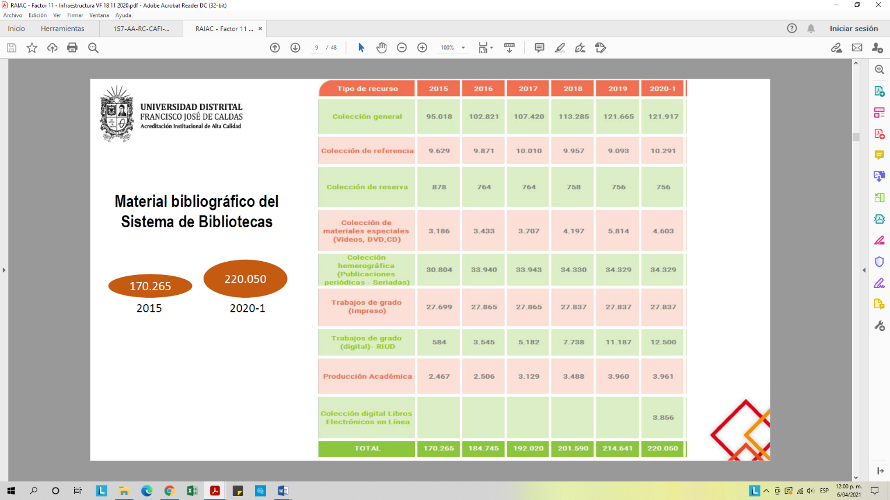
Tabla 1. Recursos bibliográficos de la Universidad.
Fuente. Coordinación General de Autoevaluación y Acreditación- Presentación visita de pares evaluadores para la renovación de la Acreditación Institucional de Alta Calidad-noviembre 2020.

Con base en el crecimiento de los recursos disponibles para consulta de la comunidad, se ha evidenciado además un incremento en el número de consultas de material bibliográfico virtual, siendo de 72.119 en 2015 y de 89.798 en 2020-I, lo cual indica un mejoramiento en la apropiación de este tipo de recursos como parte de los procesos de formación en la comunidad, al incrementar su uso en 17.679 consultas en los últimos cinco años.

En relación con el presupuesto invertido entre 2015 y 2019, la Universidad destinó $41.377.860.754 para dotación, adecuación y mantenimiento de laboratorios, siendo 2016 y 2019, los periodos de mayor inversión en este aspecto con $12.448.697.197 y $11.118.447.105, respectivamente. Dentro de crecimiento que ha sido posible mediante la inversión de recursos para dotación, adecuación y mantenimiento, el incremento en los puntos de red, resulta significativo en los últimos años, como se muestra a continuación:
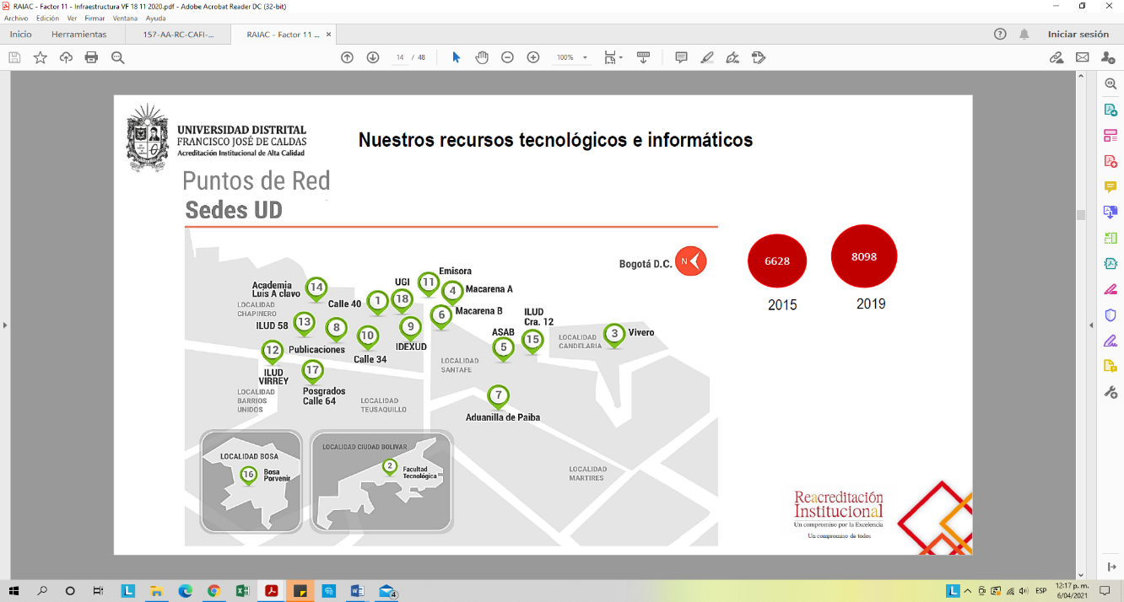
Ilustración 1 . Crecimiento puntos de red.

Fuente. Coordinación General de Autoevaluación y Acreditación- Presentación visita de pares evaluadores para la renovación de la Acreditación Institucional de Alta Calidad-noviembre 2020.

En general el crecimiento de la Universidad en medios educativos se puede apreciar en la siguiente figura:

Ilustración 2 . Crecimiento puntos de red.
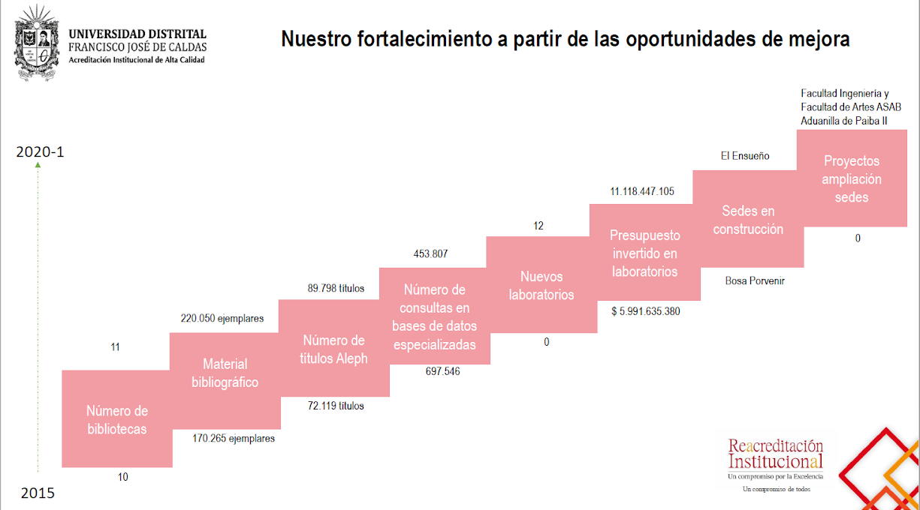
Fuente. Coordinación General de Autoevaluación y Acreditación- Presentación visita de pares evaluadores para la renovación de la Acreditación Institucional de Alta Calidad-noviembre 2020.

El fortalecimiento de los medios educativos constituye uno de los ejes del crecimiento institucional, en los que se ha trazado una ruta de trabajo importante, orientada a crear espacios de formación adecuados, pertinentes y suficientes para los procesos de enseñanza-aprendizaje que se gestan en la Institución, en coherencia con las necesidades de los diferentes contextos y programas académicos. En esta dirección se ha consolidado el Plan Maestro de Espacios Educativos, que plantea a partir de la renovación del concepto de espacios educativos, el reconocimiento de las relaciones que se dan en dichos espacios y cómo estas articulan a la Universidad con la ciudad. Desde esta mirada se ha propuesto que el Plan Maestro de Espacios Educativos recoja los principios institucionales que conforman el Plan Estratégico de Desarrollo 2018-2030, correspondientes a: participación, integralidad y sostenibilidad. De allí que el Plan Maestro de Espacios Educativos plantee la importancia de reconocer que en los espacios que configuran la Universidad confluyen y se movilizan diferentes conocimientos, que, en permanente transformación exigen la consolidación de espacios educativos que trasciendan el espacio institucional hacia formas de la sociedad desde una perspectiva crítica. Abordar de este modo el conocimiento y los intercambios que sustentan la razón de ser de la Universidad, implica contar con infraestructura y medios educativos que posibiliten tales interacciones desde una perspectiva crítica que se orienta a la transformación del escenario social.

Esta concepción deriva en reconocer que el crecimiento, el fortalecimiento y la consolidación de espacios educativos, está situado en la necesaria articulación entre una infraestructura física y tecnológica adecuada, pertinente, suficiente y, en medios educativos que responden a las condiciones específicas de las áreas de formación que constituyen la propuesta académica de la Universidad. Un hecho que, reconoce el contexto particular de cada uno de los programas a la vez que los acoge en una comprensión global de la Universidad, que, se construye desde la colectividad. Actualmente, el Plan Estratégico de Desarrollo 2018-2030, está siendo consolidado por la Universidad, a partir de acciones como:

- Elaboración de un diagnóstico para la construcción del Plan Estratégico de Desarrollo 2018-2030.
- Definición de elementos cualitativos de cada una de las sedes de la Universidad para la construcción del Plan Estratégico de Desarrollo 2018-2030.
- Construcción de un documento de discusión que aporte a definir la ruta de trabajo que aportará al fortalecimiento de la infraestructura física y tecnológica de la Universidad, así como, de los medios educativos con los que cuenta.

En el caso particular de la Facultad de Ingeniería, el monto asignado para la dotación de laboratorios corresponde a $ 531.993.934, de los cuales se ejecutaron $ $ 531.377.435 a 2019, con un saldo de $ $ 616.499; de la proyección de recursos para la adquisición de software se destinaron $ $ 146.995.761, se ejecutaron $ $ 145.673.574 y se reportó a 2019 pendiente por ejecutar $ $ 1.322.187; para la compra de computadores se invirtieron $79.016.000, ejecutados en su totalidad en 16 nuevo computadores para las salas de cómputo de la Facultad. En lo que tiene que ver con el mantenimiento de los equipos se destinaron $178.167.354, se invirtieron $1177.759.484, con una ejecución pendiente de $407.870 y, en lo que tiene que ver con la compra de insumos se proyectó una inversión de $315.004.003, se ejecutaron $296.035.978 y no se ejecutaron $18.968.025.

Cambios como los enunciados y perspectivas como las adoptadas por la Universidad, aportan a que se presenten resultados como:

- Incremento en el número de recursos de carácter multidisciplinar, facilitando a la incursión en campos de interés que les propone el Proyecto Curricular, mediante la consulta de material bibliográfico y electrónico disponible.
- Apropiación de los recursos disponibles por parte de la comunidad.
- Facilidad en la consulta de información pertinente para el estudio y comprensión de las áreas de conocimiento de los Proyectos Curriculares.

Ahora bien, en relación con el fortalecimiento de los medios educativos y la planeación necesaria para tal fin, en la proyección de la Universidad se han consolidado los siguientes proyectos:

- Proyecto de inversión 2020-2024-Proyecto No 7899 Fortalecimiento y modernización de la Infraestructura tecnológica de la UDFJC, el cual cuenta con una inversión a 2020 de $ 2.193.966.480 y proyecta a 2024 contar con una inversión de $ 17.863.939.063. El impacto esperado con este proyecto se relaciona a continuación:

- Sistema integral de información OAS. Mantener y desarrollar aplicativos que mejoren y optimicen los procesos tanto en la parte misional como en la de apoyo.
- Sistema Integral de Información – RITA. Investigación y Academia a través de redes académicas (RENATA, RED CLARA, Internet 2).

- Proyecto No 7878 Fortalecimiento, fomento y desarrollo de entornos virtuales en la UDFJC, el cual cuenta con una ejecución a 2020 de 2020 $ 1.171.288.114 y se proyecta a 2024 una inversión de $4.472.888.114. El impacto asociado a este proceso se presenta en la siguiente figura:

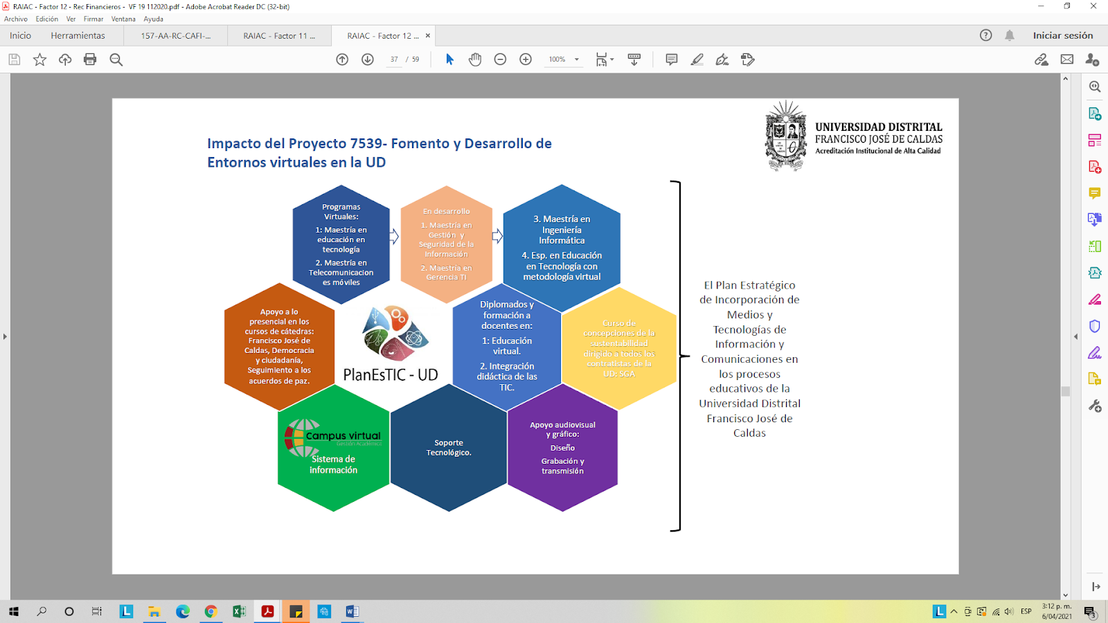
Ilustración 3. Impacto del proyecto 7878.

Fuente. Coordinación General de Autoevaluación y Acreditación- Presentación visita de pares evaluadores para la renovación de la Acreditación Institucional de Alta Calidad-noviembre 2020.

- Proyecto No 7866 Fortalecimiento a la Promoción para la Excelencia Académica, es un proyecto que a 2020 reporta una inversión de $894.000.000 y se proyecta que a 2024 esta sea de $ 4.894.000.000. El impacto que se espera con este proyecto es:

- Asesoría y apoyo a estudiantes en riesgo de perder la calidad de estudiante.
- Desarrollo de talleres y actividades orientadas a disminuir la deserción.
- Creación de la línea de atención de permanencia.
- Atenciones de tutorías y psicopedagógicas.

- Proyecto No 7821 Fortalecimiento y Dotación de Laboratorios, talleres, centros y aulas de la UDFJC, a 2020 se reportan recursos por $ 4.760.000.000 y se proyectan a 2024 $ 26.928.800.000. El impacto esperado con el proyecto, plantea laboratorios equipados con la dotación necesaria para atender a las demandas del mundo actual y brindar procesos de formación de calidad.

- Proyecto No 7889 Consolidación del modelo de servicios del Centro de Recursos para el Aprendizaje y la Investigación- CRAI, el cual en 2020 registra una inversión de $ 1.874.149.000 y proyecta para 2024 $11.822.069.539.

El recurso humano con el que principalmente cuentan este tipo de proyectos, es el vinculado a las diferentes instancias académico-administrativas que lideran la implementación de los proyectos, así, el trabajo en torno a la dotación de laboratorios, contará con laboratoristas que aporten a las diferentes actividades; igual que, en la Sección Biblioteca o en el Centro de Bienestar Institucional se consoliden equipos de trabajo que atiendan a las necesidades que conlleva alcanzar las metas trazadas.

Capítulo 9. Infraestructura física y tecnológica

Renovación Registro Calificado Maestría en Ciencias de la Información y las Comunicaciones
Facultad de Ingeniería

Componente Investigación

Bogotá, marzo de 2022.

Síntesis Capítulo 9.
La Maestría en Ciencias de la Información y las Comunicaciones, es un proyecto curricular de posgrado adscrito a la Facultad de Ingeniería de la Universidad Distrital Francisco José de Caldas, hace parte de los 11 espacios físicos de propiedad de la Universidad; la cual cuenta además con 4 instalaciones en comodato y 9 en arriendo. Aunque la modalidad bajo la que se oferta la Maestría es presencial, el mantenimiento de la infraestructura tecnológica, es un componente importante de los procesos de formación, en cuanto permite la incursión de la comunidad académica en formas renovadas de acceder al conocimiento, mediante el uso de recursos de aprendizaje y el trabajo desarrollado en ámbitos como los laboratorios. En tal sentido, la Maestría cuenta con una infraestructura de carácter físico y tecnológico suficiente para sus procesos y destaca la proyección de crecimiento de la Universidad, en cuanto sus procesos se verán ampliamente impactados.

La Maestría cuenta con infraestructura física y tecnológica suficiente para el desarrollo de sus procesos de formación, como se evidencia en el anexo correspondiente en el cual se presentan los elementos necesarios sobre la infraestructura que aporta al fortalecimiento del proceso de enseñanza-aprendizaje y todos los componentes que convergen para la materialización de una propuesta de formación. De este modo, es pertinente señalar que es mediante el crecimiento de la Facultad que es posible evidenciar mejoras significativas en la condición de calidad, pues, se evidencia el compromiso de la Universidad para dicho crecimiento.

Dentro de los recursos físicos a destacar en la Facultad, se encuentran los 13 laboratorios con 26 equipos que permiten atender las necesidades de los procesos de formación. La transformación de los espacios entre 2014 y 2018 en la Universidad, han permitido evidenciar un crecimiento que, surge de la redefinición de los criterios de identificación de espacios de laboratorios (con una inversión en dotación, adecuación y mantenimiento de $ 41.377.860.754) y espacios de apoyo a la investigación formativa, así como, la proyección de crecimiento de la Facultad de Ingeniería, que proyecta contar con espacios renovados para la docencia, la investigación y la extensión.

9. Infraestructura física y tecnológica

9.1. La UDFJC como Universidad de Bogotá
La planta física de la UDFJC se encuentra dispersa en la ciudad. Se cuenta con 12 sedes. Seis (6), donde funcionan las Facultades y la parte administrativa, además de otras sedes pequeñas donde se desarrollan programas como postgrados, el Instituto de Extensión - IDEXUD, la Emisora, la Academia Luis A. Calvo y la Aduanilla de Paiba donde funciona la Biblioteca Central, parte de la sede administrativa y un auditorio central y la cesión de terreno por parte del Departamento Administrativo del Espacio Público en la Ciudadela en Porvenir, en la localidad de Bosa, donde proyecta la construcción de Facultad de Ciencias de la Salud y el Deporte.

9.2. La Facultad de Ingeniería
Las características físicas de la sede en la que se encuentra la Facultad de Ingeniería y en la que funciona la maestría, cuenta con la siguiente distribución:

Tabla 1. Espacios físicos de la Facultad de Ingeniería según dedicación
Uso de Espacios | Cantidad de espacios | m²
Aulas de Clase | 53 | 2262,53
Laboratorios | 17 | 893,07
Auditorios o salas múltiples | 3 | 296,28
Bibliotecas | 1 | 233,75
Cómputo | 12 | 792,20
Oficinas | 88 | 2507,35
Cafeterías y Restaurante | 2 | 487,3
Zonas Recreación | 3 | 721,13
Servicios Sanitarios | 58 | 495,13
Otros | 361 | 10843,4
TOTALES | 598
Fuente Plan de Desarrollo Facultad de Ingeniería 2017-2018

9.3. Recursos logísticos
Para el adecuado funcionamiento de la Maestría en Ciencias de la Información y las Comunicaciones, la Universidad y más específicamente la Facultad de Ingeniería cuenta con recursos de apoyo suficiente para realizar exitosamente la labor de docencia: Salones con ayudas audiovisuales y de telecomunicaciones, laboratorios de ingeniería, salas de informática, sala Access Grid, Centro de cómputo de alto desempeño y modernos servicios de tecnologías de la información y las comunicaciones.

Servicios de comunicación externa e interna
En la actualidad la Universidad cuenta con importantes medios de comunicación y estrategias particulares de divulgación de información. Entre los medios de comunicación, se encuentran:

- Emisora LAUD 90.4 FM Estéreo
- Página web Institucional y de dependencias.
- Periódico U Distrito del Instituto de Estudios e Investigaciones Educativas – IEIE
- Gaceta semestral UDebate
- Página Web de la Facultad de ingeniería
- Página Web de la Maestría en Ciencias de la Información y las Comunicaciones.
- Redes sociales.

Adicionalmente la Universidad, mediante su Oficina Asesora de Sistemas de acuerdo con el Plan Maestro de Informática y Telecomunicaciones 2012-2018, definió e inició el desarrollo de cada uno de los componentes del Sistema Integrado de Información el cual toma el esquema que se muestra en las ilustraciones 6 y 7.
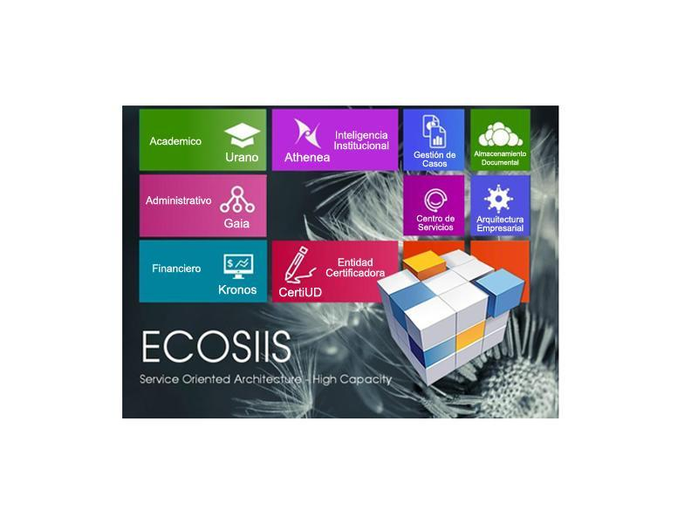
Ilustración 1 Sistema integrado de información

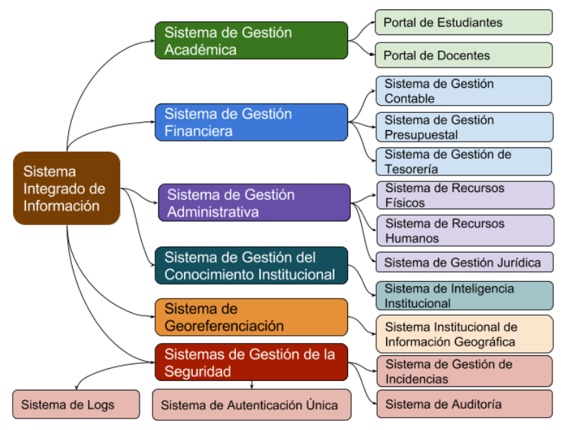
Ilustración 2 Estructura del sistema integrado de información

    - Acceso a internet
Con el propósito de intercomunicar las sedes mediante enlaces de datos se tiene acceso a la red WAN (Wide Área Network) a través de los proveedores de servicios de telecomunicaciones; como el acceso a Internet se distribuye desde el nodo central hacia las sedes, se logra administración centralizada del servicio a un costo menor. El ancho de banda para acceso a internet es de 300 Mbps, la conexión se encuentra en el nodo central (Edificio Sabio Caldas- Ingeniería).

Para la administración y gestión de la Red Wifi se cuenta con el software WCS (Wireless Control System), el cual reportó en un lapso de 24 horas la afluencia de hasta 3.500 usuarios simultáneos en hora pico. La red WLAN tiene cobertura en 16 de las 17 sedes de la Universidad. Se ha priorizado la instalación de APs (AccesPoint) en las sedes con presencia de estudiantes. En las sedes de Calle 40 y Aduanilla de Paiba se tienen Switches de Core 6509 con controladores Wireless integradas y las sedes Vivero, Macarena B, Macarena A y ASAB tienen controladoras 5508, la Tecnológica cuenta con una controladora 4410 con capacidad de 50 puntos inalámbricos, las demás sedes se conectan a través del nodo central. Red interna (intranet): La universidad cuenta con 188 puntos de acceso inalámbrico y 171 equipos switches con puertos 1 Gbps con una capacidad de puertos instalada de 6.488, de la siguiente forma (tabla 2):

Tabla 2. Capacidad de puertos instalados
SEDES | SWITCHES DE 8 PUERTOS | SWITCHES DE 24 PUERTOS | SWITCHES DE 48 PUERTOS | TOTAL PUERTOS
CALLE 40 | 1 | 18 | 37 | 2.216
TECNOLÓGICA | 2 | 7 | 14 | 856
ADUANILLA DE PAIBA | 1 | 3 | 14 | 744
MACARENA A |  | 1 | 14 | 696
VIVERO | 1 | 5 | 8 | 512
ASAB |  | 12 | 3 | 432
MACARENA B |  | 7 | 3 | 312
CLL 64 |  | 1 | 5 | 264
CLL 54 |  |  | 1 | 48
CLL 34 |  | 2 | 2 | 144
PUBLICACIONES |  | 1 | 1 | 72
LAUD |  | 2 |  | 48
IDEXUD |  |  | 1 | 48
CALLE 59 |  | 1 |  | 24
ALAC |  | 1 |  | 24
ILUD UGI |  | 1 |  | 24
CALLE 41 |  | 1 |  | 24
SUBTOTALES | 5 | 63 | 103 | 6.488
TOTALES | TOTAL SWITCHES  171 |  |  | TOTAL PUERTOS 6.488

Unidades de medio audiovisuales
La facultad de Ingeniería cuenta con diferentes unidades de medios audiovisuales para el desarrollo de las diferentes actividades académicas, como son: videobeams, pantallas y televisores, equipos a los que el programa puede acceder cuando lo requiera, de igual forma todos los salones se encuentran adecuados para el uso de los videobeams.

Equipos informáticos y salas de cómputo
Las salas de cómputo asignadas a la Maestría dependen de los requerimientos de acuerdo a sus estudiantes y asignaturas; en la tabla 36 se puede observar que en los últimos 5 años en promedio fueron asignadas 26 salas por semestre. Adicional a estas salas los grupos de investigación cuentan con equipos de cómputo. Finalmente, la Maestría tiene a su disposición el Centro de Cómputo de Alto Desempeño CECAD (ver ítem 8.2)

Redes de información
Las redes de información juegan un papel de primer orden en el desarrollo del conocimiento y en la consolidación de comunidades científicas alrededor del mundo; haciendo la creación y el desarrollo de estas una exigencia del entorno académico y social, por esta razón la universidad dando respuesta a su principio investigativo cuenta con acceso a diferentes redes de información, de las que el programa puede disponer cuando lo considere necesario (tabla 3).

Tabla 3. Redes de información
SIGLAS | RED | CONTACTO
RCP | Red Colombiana de Posgrados | http://redcolombianadeposgrados.com/site/
RITA | Red de Investigación de Tecnología Avanzada | http://rita.udistrital.edu.co/
RENATA | Red Nacional Académica de Tecnología Avanzada | https://www.renata.edu.co

Fuente: Elaboración propia

Se debe resaltar que la Red de Investigación de Tecnología Avanzada - RITA es una Red propia de la Facultad de Ingeniería, con una muy alta contribución de la Maestría en su consolidación y desarrollo. En la tabla 4 se listan los servicios de esta Red.

Tabla 4. Servicios de RITA
HERRAMIENTAS ESPECIALIZADAS | DESCRIPCIÓN
Datos RINEX | El Laboratorio de cartografía de la Facultad de Medio Ambiente y Recursos Naturales de la Facultad de Medio Ambiente y Recursos Naturales de la Universidad Distrital Francisco José de Caldas, brinda la posibilidad de descarga de datos Rinex de forma gratuita la de la estación permanente Topcon Net- G5.
OpenSimulator | Esta plataforma ofrece un entorno virtual tridimensional en el que los usuarios pueden interactuar con otros mediante un personaje personalizable.
Sage | Es un entorno de cálculos matemáticos que introduce datos y los despliega en forma textual.
Rstudio | Es un software libre y con entorno de desarrollo integrado (IDE) para el lenguaje de programación R, para computación estadística y gráficos.
Jupyter | Es una aplicación web de código abierto que permite la interacción con diferentes lenguajes de programación, la red RITA presenta esta herramienta para la ejecución de los lenguajes de programación python 2 y python 3.
Moodle RITA | Es la plataforma de educación virtual de la red RITA enfocada en brindar diferentes cursos que aportan herramientas y nuevos conceptos que sirven de apoyo para los investigadores de la Universidad DIstrital, entre los cursos que se encuentran podemos encontrar algunos de introducción a IPv6, curso de python, curso de R, curso de Sage, curso de manejo de la plataforma ScienTI de Colciencias, entre otros.
MULTIMEDIA
Transmisión en vivo | Este servicio busca realizar difusión de los eventos de la comunidad académica e investigativa de la Universidad Distrital o de su interés dirigido a usuarios a nivel mundial que cuenten con una conexión a Internet.
Grabación | Se presta el servicio de grabación de eventos académicos de interés de los investigadores de la universidad Distrital.
Videoconferencia | La red RITA provee acceso a distintos sistemas de videoconferencia dependiendo de las necesidades de los investigadores permitiendo interconectar distintas locaciones en tiempo real.
Edición de vídeos | La edición de las grabaciones de los eventos de la Universidad Distrital permite mejorar la calidad de las mismas al quitar los recesos y agregar logos y demás requisitos institucionales.
Repositorio de vídeos | Este servicio le permite a la comunidad académica acceder a las grabaciones de todos los eventos que la Red RITA cubre por medio del servicio de streaming.
APOYO A LA INVESTIGACIÓN
Sistema de información de grupos y semilleros | Este sistema permite consultar toda la información relacionada a los grupos y semilleros de investigación, tales como la producción académica, director, líneas de investigación y datos de contacto entre otros.
Asesorías de investigación | Presentación a convocatorias, plataformas tecnológicas, y apoyo en metodología y desarrollo de proyectos de investigación.
Buscador académico | El buscador académico es un conjunto de servicios que se ofrecen dentro de una sola sección en el portal web de la Red RITA y que busca ofrecer herramientas que potencian procesos de investigación.
Asesorías tecnológicas | El servicio de asesorías tecnológicas se basa en el apoyo a los proyectos en desarrollo de todas las facultades de la Universidad que necesiten implementar tecnología pero desconozcan cuál podría servir o cual sería la más apropiada para sus necesidades.
Capacitaciones a Investigadores | A lo largo del año la red RITA brinda capacitaciones presenciales y virtuales acerca de los servicios que presta con el objetivo de permitir a la comunidad académica hacer uso eficiente de los mismos.
INFORMACIÓN DIGITAL
Call for Papers | La Red de Investigaciones de Tecnología Avanzada RITA UD cuenta con un servicio de publicación de llamados a publicaciones en revistas indexadas y eventos académicos.
Certificados Digitales | Este servicio tiene el propósito de realizar la generación de certificados de asistencia a diferentes eventos, capacitaciones, talleres, etc., realizados en la universidad Distrital, el personal asistente podrá consultar y descargar en cualquier momento su certificado a través del sitio web de RITA.
Noticias: Redes Sociales, Boletín y Página web | La red RITA recopila y publica noticias de interés para los investigadores y la comunidad en general con el fin de mantenerlos informados de oportunidades académicas, capacitaciones y eventos entre otros.
CONECTIVIDAD
Conexión a redes académicas | Es un modelo de conexión a internet dedicado a la investigación y la academia a través de un canal que no compite con Internet comercial sino que está orientado hacia las actividades colaborativas y al desarrollo entre estudiantes, científicos y demás integrantes de la comunidad académica investigativa.
Direccionamiento IPv6 y DNS | La Red de Investigaciones de Tecnología Avanzada de la Universidad Distrital posee un servicio DHCPv6 montado sobre ISC DHCP, un software de código abierto que implementa el protocolo de configuración dinámica de host y permite la conexión de una red mediante el protocolo de direccionamiento de internet IP.
Eduroam | Es el servicio de movilidad mundial seguro desarrollado para la comunidad internacional de investigación y educación. Permite a los estudiantes, investigadores y personal de las instituciones participantes obtener conectividad a Internet en todo el campus y al visitar otras instituciones participantes simplemente abriendo su computadora portátil, tableta o dispositivo móvil.
PROYECTOS
ID Bicicletas | Mediante NFC
Laboratorios NFC | Optimización de acceso
Radioenlaces | Conexión entre sedes
IPTV | TV por internet
Single Sign On | Acceso único
Procesamiento | Servidor para investigación con GPU
SiMuR | Sistema Multimedia RITA
App UD | aplicación Android
Intranet | Centralización de servicios
Test de velocidad | a redes académicas
Seguridad Perimetral | seguridad de red
Mundos Virtuales | Interacción virtual en 3D
SOLICITUDES
Centro de solicitudes | Con el fin de agilizar las solicitudes de soporte y tener un mejor servicio, utilizamos un sistema de Tickets de soporte. Cada solicitud de soporte se le asigna a un número de Ticket único que se puede utilizar para rastrear el progreso y respuestas en línea.
Fuente: Elaboración propia

    - PlanesTIC
El proyecto Plan Estratégico de Incorporación de Medios y Tecnologías de la Información en los Procesos Educativos de la Universidad Distrital Francisco José de Caldas Planestic-UD fue creado en sesión del Comité Académico del 24 de Agosto del 2011, adscrito a la Vicerrectoría Académica; mediante acuerdo Nro. 001 de 2013, el Consejo Superior aprobó el Plan Maestro de Teleinformática de la Universidad, en el marco del cual se incluyó el proyecto prioritario Planestic-UD y en la resolución 053 de 2013 se crea el del comité de Planestic-UD (https://campusvirtual.udistrital.edu.co/index.php).

Los objetivos de PlanesTIC son los siguientes:

- Apropiar el uso de las TIC en los enfoques y prácticas pedagógicas desarrollados por los programas académicos presenciales en la Universidad.
- Desarrollar programas académicos en modalidad de educación virtual.
- Institucionalizar una estructura académico-administrativa encargada de la apropiación y desarrollo de las TIC.
- Construir una cultura institucional en torno al uso y apropiación de las TIC en la Universidad y en su relación con el entorno.
- Fortalecer la infraestructura tecnológica como apoyo al Plan Estratégico de TIC.
- Desarrollar investigación que permita obtener nuevas TIC, aplicaciones e innovación tecnológica y pedagógica que aporten al desarrollo humano y social.

Planestic-UD ofrece apoyo en cuanto a infraestructura tecnológica y desarrollo de contenidos virtuales. Es por ello que cuenta una sólida infraestructura en la nube proveída por Amazon y con una celda de producción de contenido compuesta por equipos de corrección y redacción de estilo, diseño pedagógico y de diseño instruccional, diseño y multimedia e integración de contenidos virtuales. Planestic-Ud apoya los espacios académicos con modalidad b-learning y las cátedras ofrecidas por la Universidad en los distintos programas curriculares. Estos cuentan con un aula virtual en la plataforma de aprendizaje Moodle e incluyen syllabus, contenidos desarrollados por unidades temáticas y actividades y rúbricas de evaluación para cada una de ellas.

9.4. Infraestructura Física y Tecnológica: crecimiento y proyección

La Facultad de Ingeniería pertenece a los 24 espacios físicos con los que cuenta la Universidad, distribuidos de la siguiente manera:

Ilustración 3. Distribución espacios académicos UDFJC.
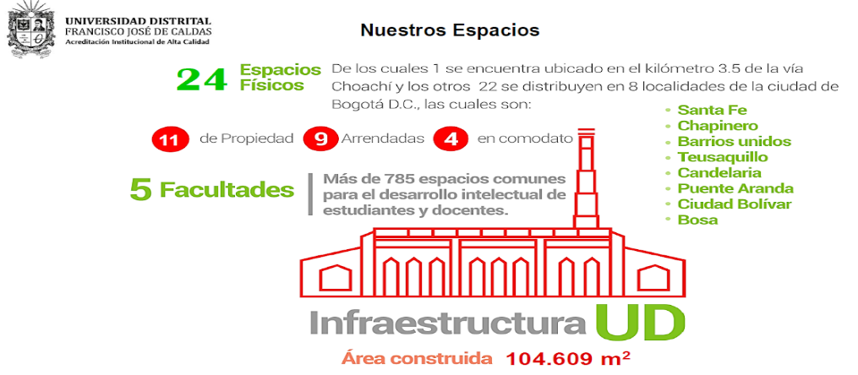

Fuente. Coordinación General de Autoevaluación y Acreditación- Presentación visita de pares evaluadores para la renovación de la Acreditación Institucional de Alta Calidad-noviembre 2020.

De acuerdo con la distribución de estos espacios, la Facultad se ubica en un predio de propiedad de la Universidad. La infraestructura física de la Universidad, al igual que como se señaló en la condición de calidad de Medios Educativos, está a disposición de toda la comunidad académica, quienes de acuerdo con las necesidades de los procesos de formación pueden acceder a las instalaciones físicas y a los recursos tecnológicos que requieran en las diferentes sedes. La descripción detallada de la infraestructura física de la Universidad, se puede ver en el siguiente enlace: https://www.youtube.com/watch?v=8_e-2S0TPsE&t=35s.

Uno de los indicadores de crecimiento en la Universidad en relación con medios educativos, está relacionado con la dotación de laboratorios, el cual en la siguiente tabla muestra una evaluación importante al respecto:

Tabla 5. Crecimiento dotación laboratorios.
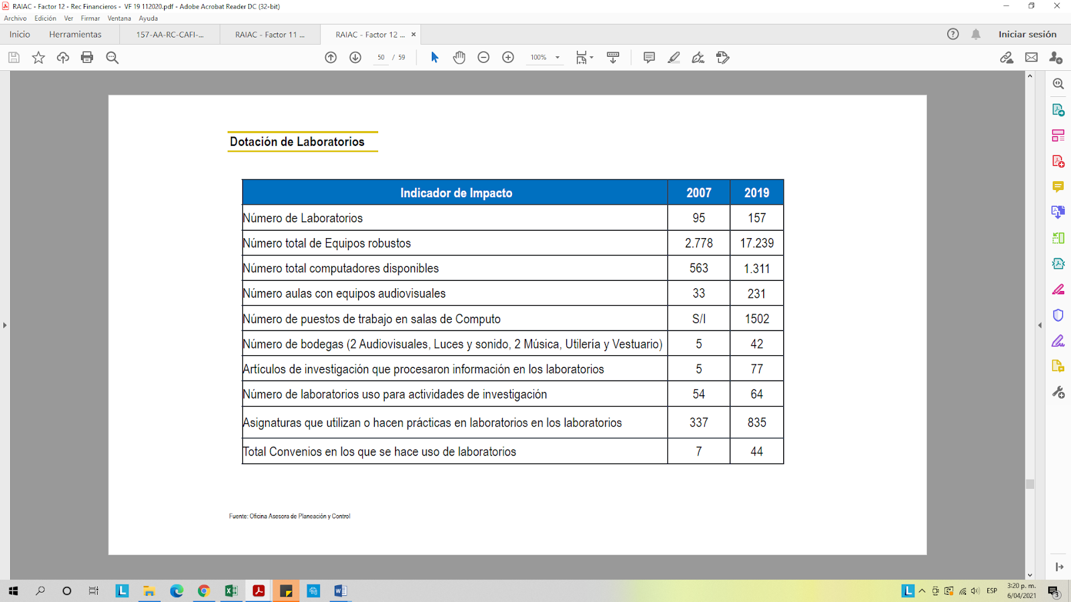

Fuente. Coordinación General de Autoevaluación y Acreditación- Presentación visita de pares evaluadores para la renovación de la Acreditación Institucional de Alta Calidad-noviembre 2020.

Dentro de los recursos físicos a destacar dentro de la Facultad, se encuentran los 13 laboratorios con 26 equipos que permiten atender las necesidades de los procesos de formación. La transformación de los espacios entre 2014 y 2018 en la Universidad, han permitido evidenciar un crecimiento que, surge de la redefinición de los criterios de identificación de espacios de laboratorios y espacios de apoyo a la investigación formativa, presentándose los siguientes cambios:

Ilustración 4. Evolución de los espacios académicos de la Universidad.
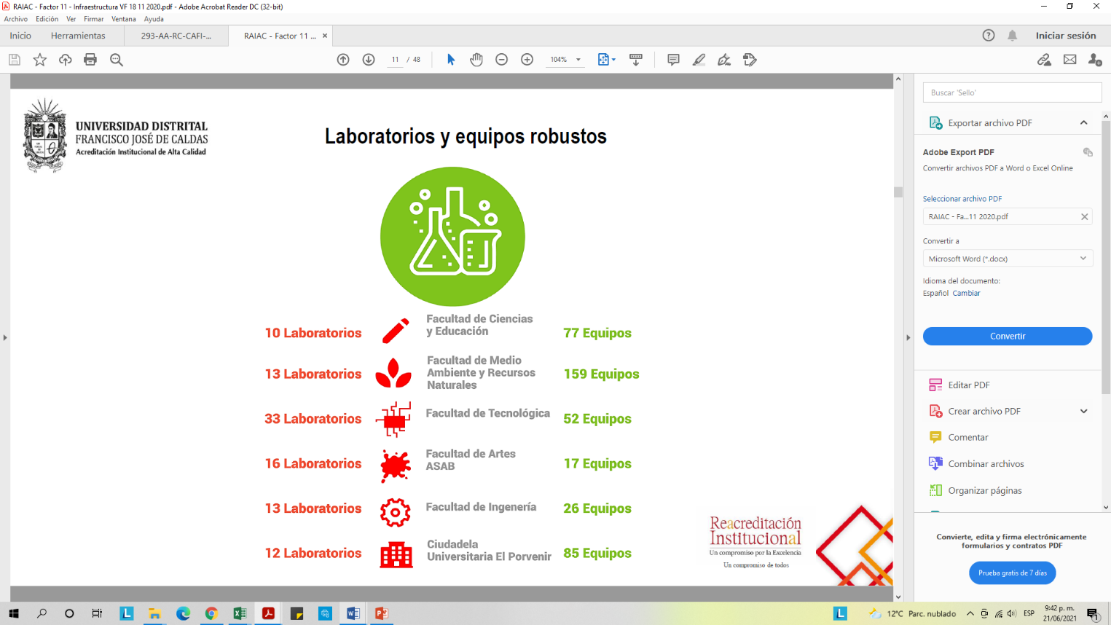

Fuente. Coordinación General de Autoevaluación y Acreditación- Presentación visita de pares evaluadores para la renovación de la Acreditación Institucional de Alta Calidad-noviembre 2020.

En relación con el compromiso de la institución frente al crecimiento de las diferentes Facultades y con ello, el fortalecimiento de los diferentes programas de su propuesta formativa en lo relativo a su infraestructura física y tecnológica, como se muestra en la proyección de ampliación de la Facultad Ingeniería:
Ilustración 5. Ampliación de la Facultad de Ingeniería
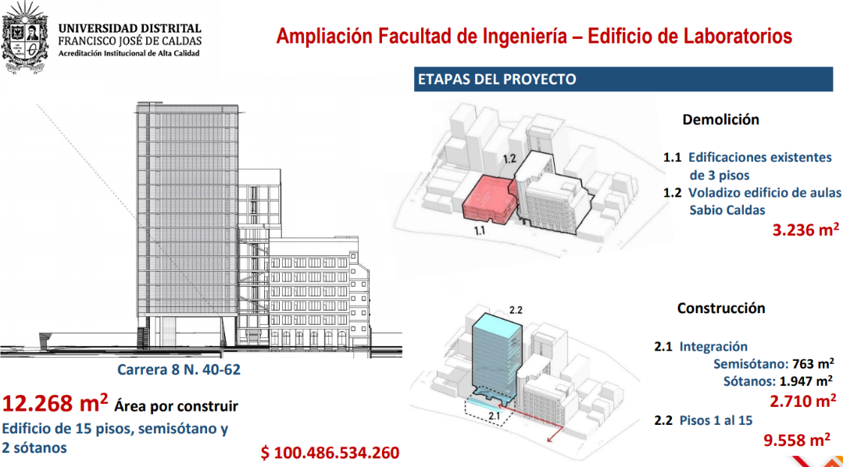
Fuente. Coordinación General de Autoevaluación y Acreditación- Presentación visita de pares evaluadores para la renovación de la Acreditación Institucional de Alta Calidad-noviembre 2020.

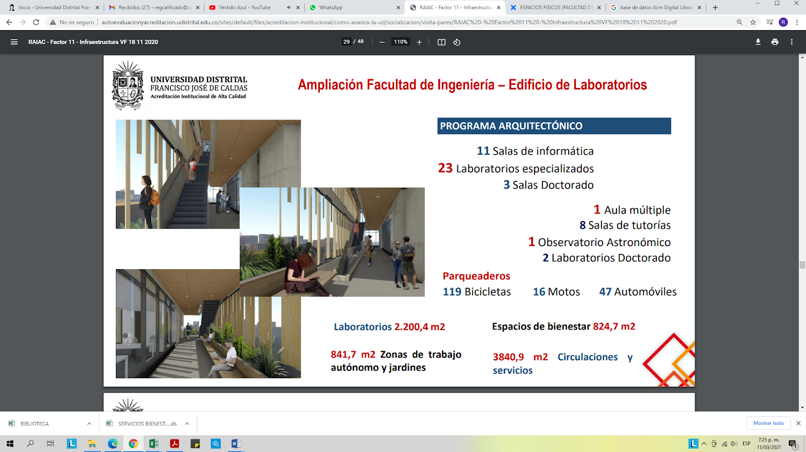
Ilustración 6. Ampliación Facultad de Ingeniería-Edificio laboratorios
.
Fuente. Coordinación General de Autoevaluación y Acreditación- Presentación visita de pares evaluadores para la renovación de la Acreditación Institucional de Alta Calidad-noviembre 2020.

Ilustración 7. Beneficios de la ampliación de los laboratorios de la Facultad de Ingeniería.
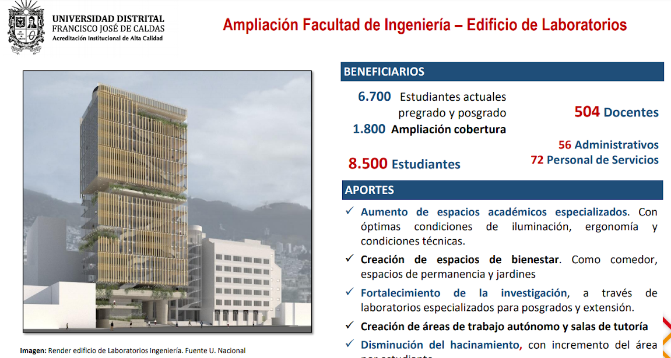
Fuente. Coordinación General de Autoevaluación y Acreditación- Presentación visita de pares evaluadores para la renovación de la Acreditación Institucional de Alta Calidad-noviembre 2020.

En este contexto toma nuevamente relevancia, como en la anterior condición de calidad Medios Educativos, los proyectos de crecimiento institucional que se han trazado para las tecnologías entendidas como parte integral del proceso, que, da apertura a formas diferentes y múltiples de ingresar al conocimiento, comprenderlo y renovarlo. Estos proyectos corresponden a:

- Proyecto de inversión 2020-2024-Proyecto No 7899 Fortalecimiento y modernización de la Infraestructura tecnológica de la UDFJC, el cual cuenta con una inversión a 2020 de $ 2.193.966.480 y proyecta a 2024 contar con una inversión de $ 17.863.939.063, incidiendo en el ecosistema tecnológico de la Universidad que sustenta los procesos académicos y administrativos.
Ilustración 8. Ecosistema de servicios de la Universidad.
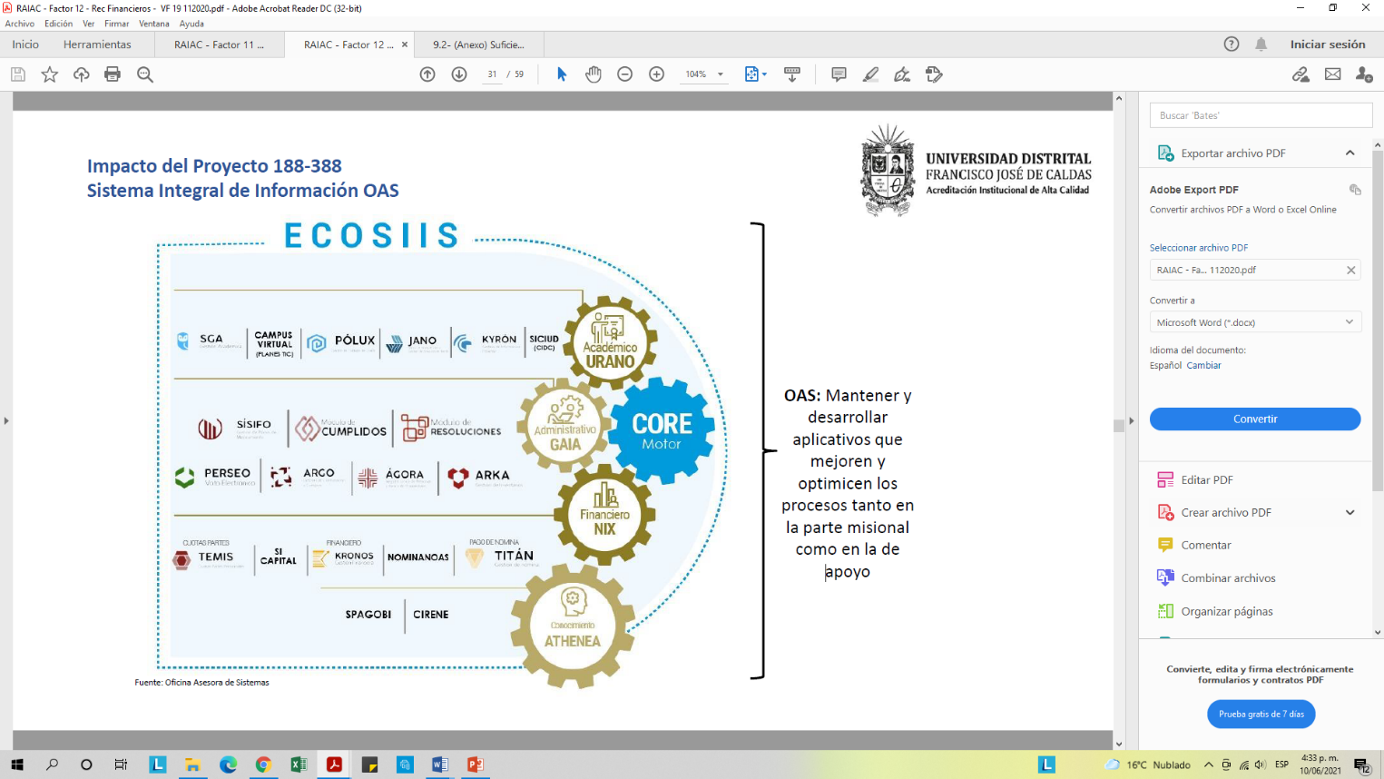
Fuente. Coordinación General de Autoevaluación y Acreditación- Presentación visita de pares evaluadores para la renovación de la Acreditación Institucional de Alta Calidad-noviembre 2020.

Principalmente, derivados de este proyecto se busca la consolidación de:
- Sistema integral de información OAS. Mantener y desarrollar aplicativos que mejoren y optimicen los procesos tanto en la parte misional como en la de apoyo.

Ilustración 9. Ecosistema de servicios de la Universidad.
Fuente. Coordinación General de Autoevaluación y Acreditación- Presentación visita de pares evaluadores para la renovación de la Acreditación 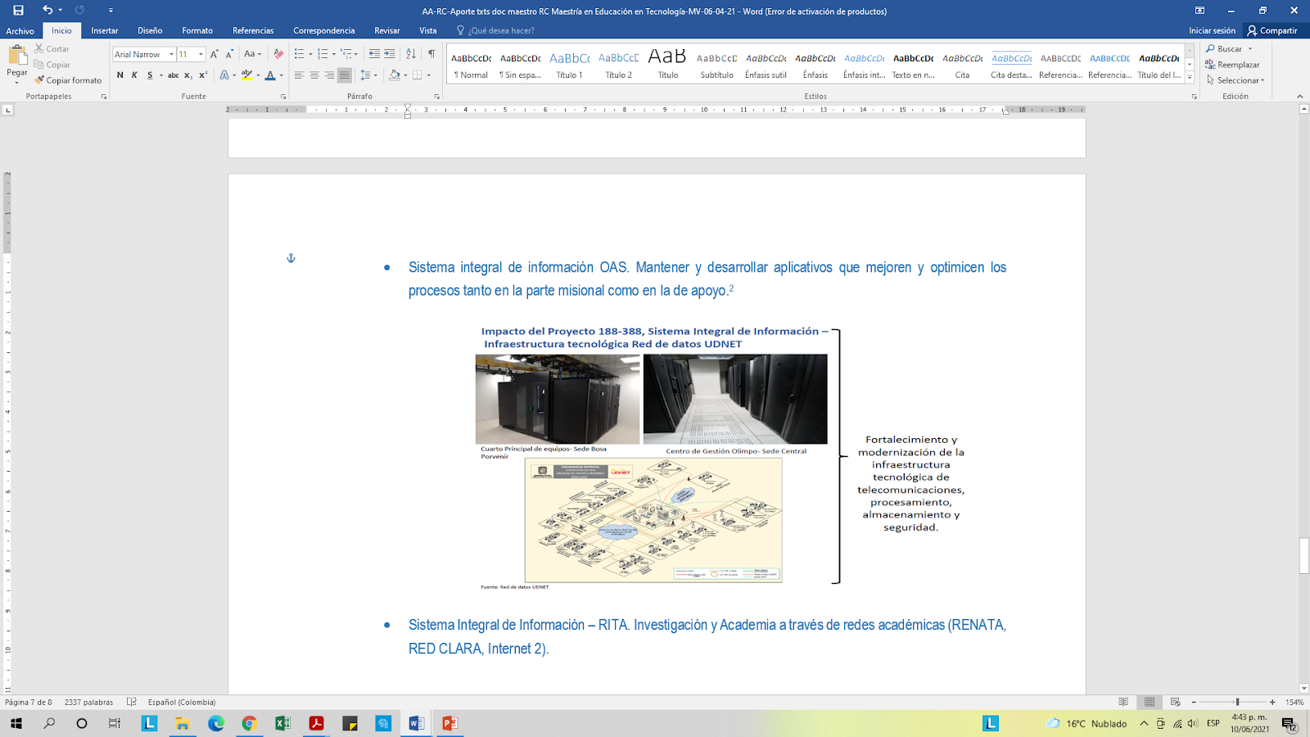I
nstitucional de Alta Calidad-noviembre 2020.

- Sistema Integral de Información – RITA. Investigación y Academia a través de redes académicas (RENATA, RED CLARA, Internet 2).

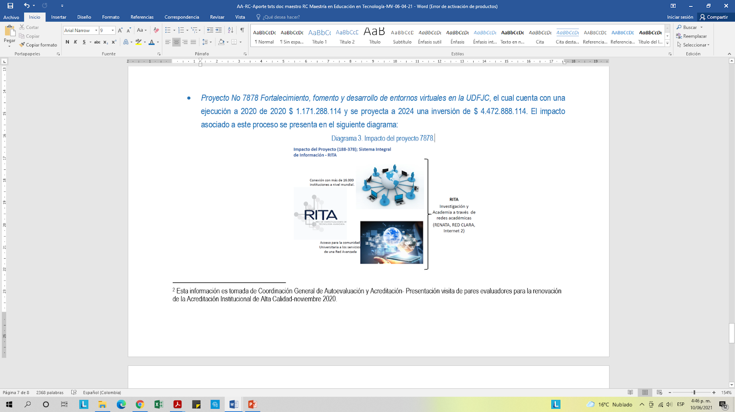
Ilustración 10.. Ecosistema de servicios de la Universidad.
Fuente. Coordinación General de Autoevaluación y Acreditación- Presentación visita de pares evaluadores para la renovación de la Acreditación Institucional de Alta Calidad-noviembre 2020.

- Proyecto No 7878 Fortalecimiento, fomento y desarrollo de entornos virtuales en la UDFJC, el cual cuenta con una ejecución a 2020 de 2020 $ 1.171.288.114 y se proyecta a 2024 una inversión de $ 4.472.888.114. El impacto asociado a este proceso se presenta en el siguiente diagrama:

Ilustración 11. Impacto del proyecto 7878.
Fuente. Coordinación General de Autoevaluación y Acreditación- Presentación visita de pares evaluadores para la renovación de la Acreditación Institucional de Alta Calidad-noviembre 2020.

- Proyecto No 7866 Fortalecimiento a la Promoción para la Excelencia Académica, es un proyecto que a 2020 reporta una inversión de $894.000.000 y se proyecta que a 2024 esta sea de $ 4.894.000.000. El impacto que se espera con este proyecto es:

- Asesoría y apoyo a estudiantes en riesgo de perder la calidad de estudiante.
- Desarrollo de talleres y actividades orientadas a disminuir la deserción.
- Creación de la línea de atención de permanencia.
- Atenciones de tutorías y psicopedagógicas.

- Proyecto No 7821 Fortalecimiento y Dotación de Laboratorios, talleres, centros y aulas de la UDFJC, a 2020 se reportan recursos por $ 4.760.000.000 y se proyectan a 2024 $ 26.928.800.000. El impacto esperado con el proyecto, plantea laboratorios equipados con la dotación necesaria para atender a las demandas del mundo actual y brindar procesos de formación de calidad.

- Proyecto No 7889 Consolidación del modelo de servicios del Centro de Recursos para el Aprendizaje y la Investigación- CRAI, el cual en 2020 registra una inversión de $ 1.874.149.000 y proyecta para 2024 $ 11.822.069.539.

La Universidad cuenta con una proyección importante para el fortalecimiento de espacios físicos e infraestructura tecnológica, los cuales se presentan en la siguiente tabla, en cuanto el crecimiento de la Universidad deriva en el mejoramiento de toda la propuesta formativa que la conforma:

Tabla 6. Relación proyectos de Inversión de la UDFJC.
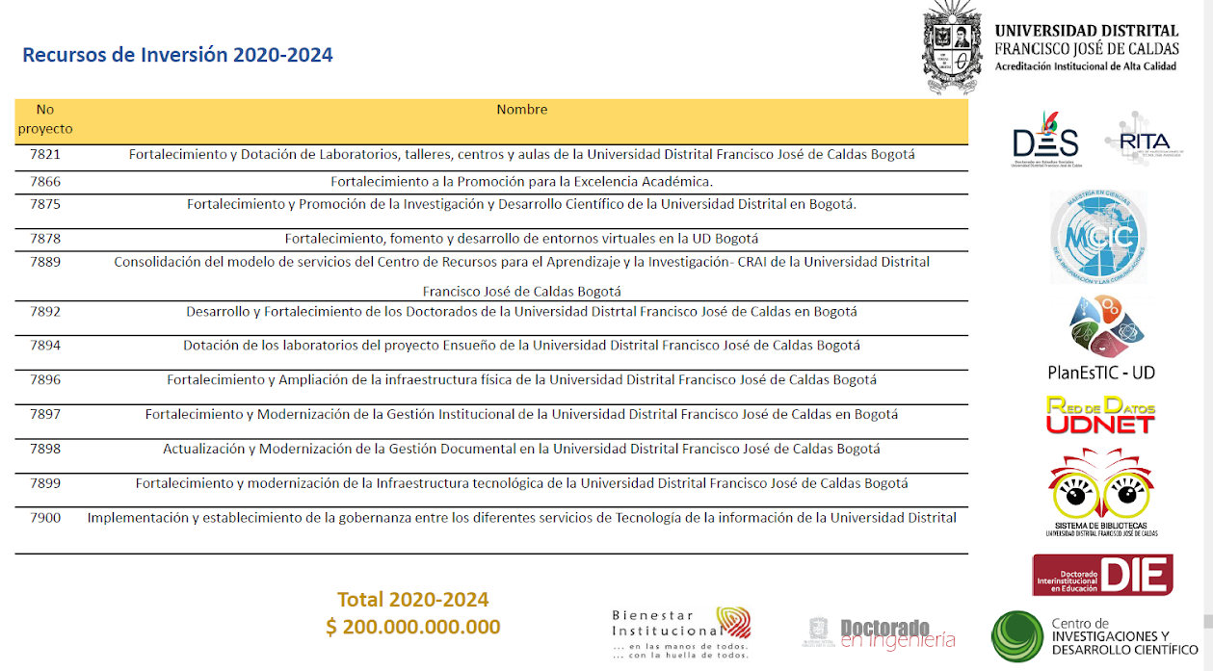
Fuente. Coordinación General de Autoevaluación y Acreditación- Presentación visita de pares evaluadores para la renovación de la Acreditación Institucional de Alta Calidad-noviembre 2020.

La proyección de su ejecución se presenta en la siguiente tabla:

Tabla 5. Relación proyectos de Inversión de la UDFJC.
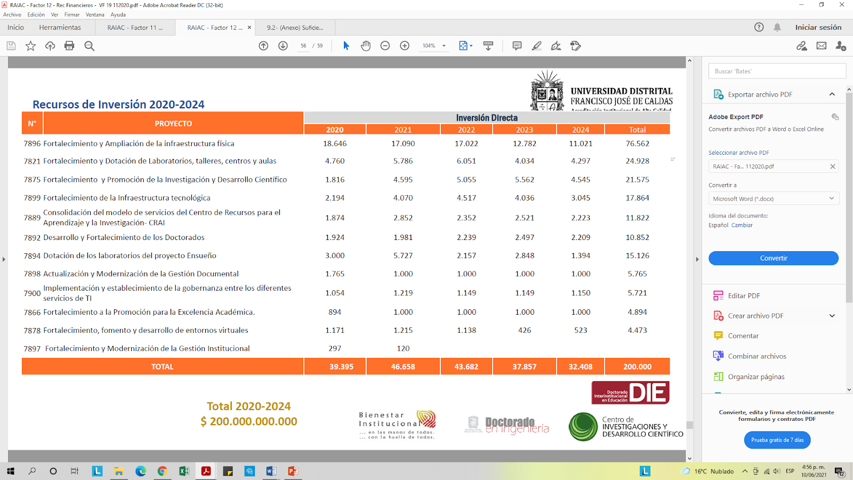
Fuente. Coordinación General de Autoevaluación y Acreditación- Presentación visita de pares evaluadores para la renovación de la Acreditación Institucional de Alta Calidad-noviembre 2020.

De acuerdo con lo anterior, la Universidad y en particular, la Facultad de Ingeniería cuenta con la infraestructura física y tecnológica coherente con las necesidades de formación, y el desarrollo de las funciones misionales de Formación y docencia, Investigación, creación e innovación, Extensión o proyección social.

VIABILIDAD FINANCIERA DEL PROYECTO CURRICULAR

Dado que el manejo presupuestal, tanto de gastos administrativos como académicos en la Universidad Distrital Francisco José de Caldas, se realizan de forma centralizada, los decanos de cada Facultad son los ordenadores del gasto, quienes elaboran el presupuesto anual con base en las necesidades de cada proyecto curricular, dicho presupuesto es enviado a Planeación y Control, luego es aprobado por el Consejo Académico y posteriormente por el Consejo Superior. Por lo tanto, al interior de cada proyecto curricular no se realiza ningún manejo financiero.

La Maestría presenta la proyección de ingresos y gastos para los próximos cuatro años equivalentes a 8 períodos académicos, funcionando con cuatro grupos por cada periodo académico (uno por énfasis). Para esta proyección se trabaja con un supuesto del 3.5% por devaluación y ajuste en el salario mínimo, dado que los costos de matrícula se calculan por créditos a razón de 0,55 salario mínimo mensual por cada crédito.

Para garantizar el funcionamiento de la Maestría, se calcula la proyección de ingresos por la matrícula que se obtiene; teniendo en cuenta que el valor de cada periodo académico tiene un costo de 7 salarios M.M.L.V. y que cuente con cohortes de hasta 40 estudiantes, para cada uno de los semestres; lo cual proyecta que en promedio se reciben $275.926.049 por semestre, considerando un promedio de inflación del 3.5% anual y teniendo en cuenta un aproximado que cada periodo académico se hace en promedio un descuento del 25% del valor de la matrícula entre egresados, monitores y descuentos por certificado electoral.

De acuerdo con el balance financiero presentado se estaría en déficit solamente en el primer semestre, después del semestre 2022-3 el proyecto logra recuperar la inversión hecha y presenta buenos ingresos.
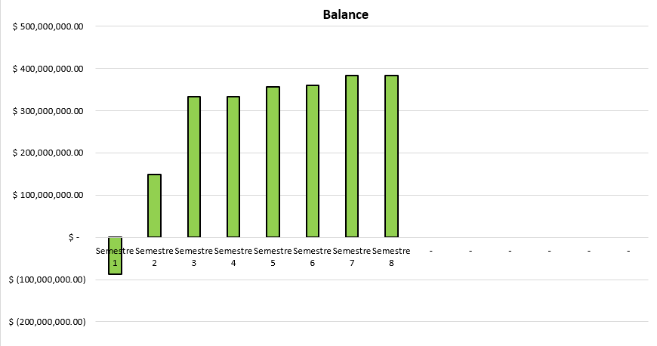

Ilustración 12. Balance financiero
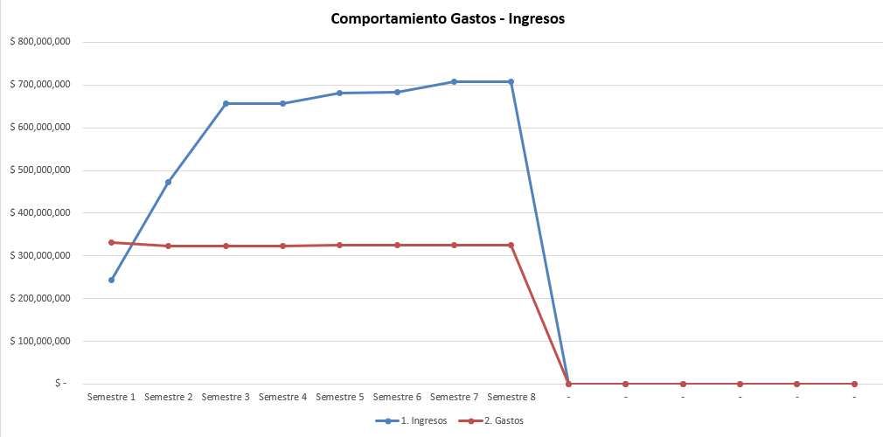
Ilustración 13. Relación gastos ingresos

En el Anexo 1, se puede observar detalladamente la proyección económica a siete años de la Maestría.

Libro Componente pedagógico en la formación docente (2000). Facultad de Ciencias y Educación. UDFJC.
Disponible en http://sgral.udistrital.edu.co/xdata/ca/res_2012-045.pdf
Disponible en http://sgral.udistrital.edu.co/xdata/ca/res_2012-045.pdf
Disponible en el Sistema de Información de Secretaría General http://sgral.udistrital.edu.co/xdata/csu/acu_2002-011.pdf
Disponible en http://sgral.udistrital.edu.co/xdata/ca/acu_2005-007.pdf

